
Об утверждении регламентов государственных услуг в сфере социальной защиты, предоставляемых в городе Алматы
Утративший силу
Постановление акимата города Алматы от 11 апреля 2014 года N 2/236. Зарегистрировано Департаментом юстиции города Алматы 6 мая 2014 года N 1039. Утратило силу постановлением акимата города Алматы от 9 сентября 2015 года N 3/539
Сноска. Утратило силу постановлением акимата города Алматы от 09.09.2015 N 3/539 (вводится в действие по истечении десяти календарных дней после дня первого официального опубликования).
В соответствии с Законами Республики Казахстан от 18 декабря 1992 года «О социальной защите граждан, пострадавших вследствие ядерных испытаний на Семипалатинском испытательном ядерном полигоне», от 23 января 2001 года «О местном государственном управлении и самоуправлении в Республике Казахстан», от 23 января 2001 года «О занятости населения», от 17 июля 2001 года «О государственной адресной социальной помощи», от 13 апреля 2005 года «О социальной защите инвалидов в Республике Казахстан», от 28 мая 2005 года «О государственных пособиях семьям, имеющим детей», от 29 декабря 2008 года «О специальных социальных услугах», от 15 апреля 2013 года «О государственных услугах», постановлением Правительства Республики Казахстан от 11 марта 2014 года № 217 «Об утверждении стандартов государственных услуг в сфере социальной защиты населения» и приказом министра экономики и бюджетного планирования Республики Казахстан от 14 августа 2013 года № 249 «Об утверждении Правил по разработке стандартов и регламентов государственных услуг», акимат города Алматы ПОСТАНОВЛЯЕТ:
1. Утвердить прилагаемые:
1) регламент государственной услуги «Регистрация и постановка на учет безработных граждан»;
2) регламент государственной услуги «Регистрация и учет граждан, пострадавших вследствие ядерных испытаний на Семипалатинском испытательном ядерном полигоне, выплата единовременной государственной денежной компенсации, выдача удостоверений»;
3) регламент государственной услуги «Выдача справок безработным гражданам»;
4) регламент государственной услуги «Оформление документов инвалидам для предоставления им протезно-ортопедической помощи»;
5) регламент государственной услуги «Оформление документов инвалидам для обеспечения их сурдо-тифлотехническими и обязательными гигиеническими средствами»;
6) регламент государственной услуги «Назначение государственного пособия на детей до восемнадцати лет»;
7) регламент государственной услуги «Назначение государственной адресной социальной помощи»;
8) регламент государственной услуги «Оформление документов на инвалидов для предоставления им услуги индивидуального помощника для инвалидов первой группы, имеющих затруднение в передвижении и специалиста жестового языка для инвалидов по слуху»;
9) регламент государственной услуги «Оформление документов на инвалидов для предоставления им кресла-коляски»;
10) регламент государственной услуги «Оформление документов на инвалидов для обеспечения их санаторно-курортным лечением»;
11) регламент государственной услуги «Оформление документов на оказание специальных социальных услуг в медико-социальных учреждениях (организациях)»;
12) регламент государственной услуги «Оформление документов на оказание специальных социальных услуг в условиях ухода на дому»;
13) регламент государственной услуги «Назначение социальной помощи отдельным категориям нуждающихся граждан по решениям местных представительных органов»;
14) регламент государственной услуги «Выдача направлений лицам на участие в активных формах содействия занятости»;
15) регламент государственной услуги «Выдача справки, подтверждающей принадлежность заявителя (семьи) к получателям адресной социальной помощи»;
16) регламент государственной услуги «Назначение материального обеспечения детям-инвалидам, обучающимся на дому»;
17) регламент государственной услуги «Выдача, переоформление и продление разрешения иностранному работнику на трудоустройство и работодателям на привлечение иностранной рабочей силы для осуществления трудовой деятельности на территории соответствующей административно-территориальной единицы».
2. Признать утратившим силу некоторые постановления акимата города Алматы, согласно приложению к настоящему постановлению.
3. Управлению занятости и социальных программ города Алматы обеспечить размещение настоящего постановления на интернет-ресурсе акимата города Алматы и принять иные меры, вытекающие из настоящего постановления.
4. Контроль за исполнением настоящего постановления возложить на заместителя акима города Алматы Ю. Ильина.
5. Настоящее постановление вступает в силу со дня государственной регистрации в органах юстиции и вводится в действие по истечении десяти календарных дней после дня первого официального опубликования.
Аким города Алматы | А. Есимов
Вносит:
Руководитель Управления
занятости и социальных программ
города Алматы Е. Аликулов
Согласовано:
Заместитель акима
города Алматы Ю. Ильин
Руководитель отдела контроля
за соблюдением качества предоставления
государственных услуг М. Суюндуков
Руководитель юридического отдела
аппарата акима города Алматы А. Касымова
Приложение
к постановлению акимата
города Алматы
от 11 апреля 2014 года № 2/236
Перечень утративших силу постановлений
акимата города Алматы
1. Постановление акимата города Алматы «Об утверждении регламентов государственных услуг в сфере социальной защиты, предоставляемых в городе Алматы» от 30 марта 2012 года № 1/230 (зарегистрированное в Реестре государственной регистрации нормативных правовых актов за № 934, опубликованное 22 мая 2012 года в газете «Алматы Ақшамы», 19 мая 2012 года в газете «Вечерний Алматы»).
2. Постановление акимата города Алматы «Об утверждении регламентов электронных государственных услуг в сфере социальной защиты, предоставляемых в городе Алматы» от 30 марта 2012 года № 1/231 (зарегистрированное в Реестре государственной регистрации нормативных правовых актов за № 935, опубликованное 22 мая 2012 года в газете «Алматы Ақшамы», 19 мая 2012 года в газете «Вечерний Алматы»).
3. Постановление акимата города Алматы «Об утверждении регламентов государственных услуг в сфере социальной защиты, оказываемых в городе Алматы» от 20 декабря 2012 года № 4/1050 (зарегистрированное в Реестре государственной регистрации нормативных правовых актов за № 965, опубликованное 2 февраля 2013 года в газетах «Алматы Ақшамы» и «Вечерний Алматы»).
4. Постановление акимата города Алматы «О внесении изменения в постановление акимата города Алматы от 30 марта 2012 года № 1/231 «Об утверждении регламентов электронных государственных услуг в сфере социальной защиты, предоставляемых в городе Алматы» от 11 февраля 2013 года № 1/73 (зарегистрированное в Реестре государственной регистрации нормативных правовых актов за № 968, опубликованное 7 марта 2013 года в газетах «Алматы Ақшамы» и «Вечерний Алматы»);
5. Постановление акимата города Алматы «О внесении изменений в некоторые постановления акимата города Алматы» от 26 июля 2013 года № 3/657 (зарегистрированное в Реестре государственной регистрации нормативных правовых актов за № 995, опубликованное 24 августа 2013 года в газетах «Алматы Ақшамы» и «Вечерний Алматы»).
6. Постановление акимата города Алматы «О внесении изменений в некоторые постановления акимата города Алматы» от 9 сентября 2013 года № 3/776 (зарегистрированное в Реестре государственной регистрации нормативных правовых актов за № 998, опубликованное 10 октября 2013 года в газетах «Алматы Ақшамы» и «Вечерний Алматы»).
7. Постановление акимата города Алматы «О внесении изменений в постановление акимата города Алматы от 20 декабря 2012 года № 4/1050 «Об утверждении регламентов государственных услуг в сфере социальной защиты, оказываемых в городе Алматы» от 18 октября 2013 года № 4/889 (зарегистрированное в Реестре государственной регистрации нормативных правовых актов за № 1011, опубликованное 23 ноября 2013 года в газетах «Алматы Ақшамы» и «Вечерний Алматы»).
Утвержден
постановлением акимата
города Алматы
от 11 апреля 2014 года № 2/236
Регламент государственной услуги «Регистрация и постановка на учет безработных граждан»
1. Общие положения
1. Государственная услуга «Регистрация и постановка на учет безработных граждан» (далее – государственная услуга) оказывается районными отделами Управления занятости и социальных программ города Алматы (далее – услугодатель) по месту жительства услугополучателя.
Прием заявлений и выдача результатов оказания государственной услуги осуществляется через:
1) услугодателя;
2) Республиканское государственное предприятие на праве хозяйственного ведения «Центр обслуживания населения» Комитета по контролю автоматизации государственных услуг и координации деятельности центров обслуживания населения Министерства транспорта и коммуникаций Республики Казахстан (далее – ЦОН);
3) веб-портал «электронного правительства»: www.egov.kz (далее – портал).
2. Форма оказания государственной услуги: электронная (частично автоматизированная) и (или) бумажная.
3. Результат оказания государственной услуги – уведомление о регистрации и постановке на учет в качестве безработного в бумажном или электронном виде.
2. Описание порядка действий структурных подразделений (работников) услугодателя в процессе оказания государственной услуги
4. Основанием для начала процедуры (действия) по оказанию государственной услуги является получение услугодателем необходимых документов для оказания государственной услуги от услугополучателя или электронного запроса услугополучателя, предусмотренных пунктом 9 Стандарта государственной услуги «Регистрация и постановка на учет безработных граждан», утвержденного постановлением Правительства Республики Казахстан от 11 марта 2014 года № 217 (далее – Стандарт).
5. Процедуры (действия), входящие в состав процесса оказания государственной услуги:
1) прием документов специалистом услугодателя или работником ЦОНа;
2) получение специалистом услугодателя письменного согласия услугополучателя на использование сведений, составляющих охраняемую законом тайну, содержащихся в информационных системах, если иное не предусмотрено законами Республики Казахстан;
3) направление запроса и получение сведений документов из соответствующих государственных информационных систем посредством портала в форме электронных документов, удостоверенных ЭЦП уполномоченных лиц;
4) оформление результата оказания государственной услуги специалистом услугодателя;
5) выдача результата оказания государственной услуги услугополучателю или работнику ЦОНа.
3. Описание порядка взаимодействия структурных подразделений (работников) услугодателя в процессе оказания государственной услуги
6. Перечень структурных подразделений услугодателя, участвующих в процессе оказания государственной услуги:
1) специалист услугодателя;
2) руководитель услугодателя.
7. Описание последовательности процедур (действий) между структурными подразделениями (работниками) услугодателя:
1) услугополучатель подает необходимые документы, а также письменное согласие на использование полученных сведений при оказании государственной услуги специалисту услугодателя;
2) специалист услугодателя направляет запрос (номер ИИН услугополучателя) в государственные информационные системы посредством портала;
3) специалист услугодателя получает сведения в виде электронного документа и сверяет его с подлинником, после чего подлинник возвращается услугополучателю;
4) специалист услугодателя заносит персональные данные услугополучателя в автоматизированную информационную систему в форме электронного документа;
5) специалист услугодателя готовит уведомление о регистрации и постановке на учет в качестве безработного в бумажном виде и передает на подпись руководителю услугодателя;
6) руководитель услугодателя подписывает уведомление и передает специалисту услугодателя для регистрации в журнале исходящей корреспонденции;
7) специалист услугодателя выдает готовое уведомление услугополучателю.
8. Прием документов и выдача результатов оказания государственной услуги осуществляется услугодателем с понедельника по пятницу включительно с 9.00 до 18.00 часов, перерыв с 13.00 до 14.00 часов, кроме выходных и праздничных дней, согласно трудовому законодательству Республики Казахстан.
Государственная услуга оказывается в порядке очереди, без предварительной записи и ускоренного обслуживания.
9. Сроки оказания государственной услуги:
1) с момента сдачи пакета документов услугодателю либо в ЦОН, а также при обращении на портал – 5 (пять) рабочих дней;
2) максимально допустимое время ожидания для сдачи пакета документов до получения государственной услуги, оказываемой на месте в день обращения услугополучателя, зависит от количества человек в очереди из расчета не более 10 минут при обращении к услугодателю, при обращении в ЦОН и на портал – не более 15 минут на обслуживание одного услугополучателя;
3) максимально допустимое время обслуживания услугополучателя – не более 10 минут, при обращении в ЦОН и на портал – не более 15 минут.
Государственная услуга оказывается бесплатно.
10. Описание последовательности процедур между специалистами услугодателя приведено в графическом виде и блок-схеме согласно приложению 1 к настоящему Регламенту.
4. Описание порядка взаимодействия с центром обслуживания населения и посредством портала, а также порядка использования информационных систем в процессе оказания государственной услуги
11. Прием документов и выдача результата оказания государственной услуги осуществляется в ЦОНе с понедельника по субботу включительно, в соответствии с графиком работы с 9.00 часов до 20.00 часов без перерыва на обед, кроме выходных и праздничных дней, согласно трудовому законодательству Республики Казахстан.
Прием осуществляется в порядке «электронной очереди», без предварительной записи и ускоренного обслуживания. При желании услугополучателя возможно «бронирование» электронной очереди посредством портала.
При подаче всех необходимых документов для оказания государственной услуги через ЦОН услугополучателю выдается расписка с указанием:
1) даты регистрации;
2) даты получения государственной услуги;
3) фамилии и инициалов работника ЦОНа, принявшего документы.
Работник ЦОНа получает письменное согласие услугополучателя на использование сведений, составляющих охраняемую законом тайну, содержащихся в информационных системах, при оказании государственных услуг, если иное не предусмотрено законами Республики Казахстан.
Сведения документа, удостоверяющего личность, содержащиеся в государственных информационных системах, ЦОН получает из соответствующих государственных информационных систем посредством портала в форме электронного документа, удостоверенного электронно-цифровой подписью (далее – ЭЦП) уполномоченных должностных лиц.
Документ представляется в подлиннике для сверки, после чего подлинник документа возвращается услугополучателю.
В случае предоставления услугополучателем неполного пакета документов согласно перечню, предусмотренному пунктом 9 Стандарта, работником ЦОНа выдается расписка об отказе в приеме документов.
Услугополучателям, у которых по состоянию здоровья отсутствует возможность личной явки в ЦОН, прием документов, необходимых для оказания государственной услуги, производится работником ЦОНа с выездом по месту жительства услугополучателя.
12. Услугополучатель имеет возможность получения государственной услуги в электронной форме через портал при условии наличия ЭЦП.
Для оказания государственной услуги через портал услугополучателем предоставляется:
1) заявление в форме электронного документа, удостоверенного ЭЦП услугополучателя.
На портале прием электронного запроса осуществляется в «личном кабинете» услугополучателя.
Сведения документов, указанных в электронном заявлении специалист услугодателя получает из соответствующих государственных информационных систем посредством портала в форме электронных документов, удостоверенных ЭЦП уполномоченных лиц.
В «личном кабинете» услугополучателя отображается статус о принятии запроса для оказания государственной услуги с указанием даты получения результата государственной услуги.
Описание порядка обращения и последовательности процедур (действий) услугодателя и услугополучателя:
1) услугополучатель осуществляет регистрацию на портале с помощью своего регистрационного свидетельства ЭЦП, которое хранится в интернет-браузере компьютера услугополучателя (осуществляется для незарегистрированных потребителей на портале);
2) процесс 1 - прикрепление в интернет-браузер компьютера услугополучателя регистрационного свидетельства ЭЦП, процесс ввода получателем пароля (процесс авторизации) на портале для получения государственной услуги;
3) условие 1 - проверка на портале подлинности данных о зарегистрированном услугополучателе через логин (ИИН) и пароль;
4) процесс 2 - формирование порталом сообщения об отказе в авторизации в связи с имеющимися нарушениями в данных услугополучателя;
5) процесс 3 - выбор услугополучателем услуги в портале, указанной в настоящем Регламенте, вывод на экран формы запроса для оказания услуги и заполнение услугополучателем формы (ввод данных) с учетом ее структуры и форматных требований, прикрепление к форме запроса необходимых документов в электронном виде.
6) процесс 4 - оплата услуги на ПШЭП, а затем эта информация поступает в портал;
7) условие 2 - проверка в портале факта оплаты за оказание услуги;
8) процесс 5 - формирование сообщения об отказе в запрашиваемой услуге, в связи с отсутствием оплаты за оказание услуги в портале;
9) процесс 7 - выбор услугополучателем регистрационного свидетельства ЭЦП для удостоверения (подписания) запроса;
10) условие 3 - проверка на портале срока действия регистрационного свидетельства ЭЦП отсутствия в списке отозванных (аннулированных) регистрационных свидетельства, а также соответствия идентификационных данных между ИИН указанным в запросе, и ИИН указанным в регистрационном свидетельстве ЭЦП);
11) процесс 7 - формирование сообщения об отказе в запрашиваемой услуге в связи с не подтверждением подлинности ЭЦП получателя;
12) процесс 8 - удостоверение (подписание) посредством ЭЦП получателя заполненной формы (введенных данных) запроса на оказание услуги;
13) процесс 9 - регистрация электронного документа (запроса услугополучателя) в «портале» и обработка запроса в портале;
14) условие 4 - занесение персональных данных услугополучателя в автоматизированную информационную систему;
15) процесс 10 - формирование сообщения об отказе в запрашиваемой услуге в связи с имеющимися нарушениями в данных услугополучателя в портале;
16) процесс 11 - получение услугополучателем результата услуги (уведомление о регистрации и постановке на учет в качестве безработного), сформированной порталом. Электронный документ формируется с использованием ЭЦП уполномоченного лица услугодателя.
13. Подробное описание последовательности процедур (действий), взаимодействий специалистов услугодателя в процессе оказания государственной услуги, а также описание порядка взаимодействия с ЦОНом и порядка использования информационных систем в процессе оказания государственной услуги указаны в графическом виде согласно приложению 2 к настоящему Регламенту.
14. Описание порядка обращения и последовательности процедур услугодателя и услугополучателя при оказании государственной услуги через портал указаны в графическом виде согласно приложению 3 к настоящему Регламенту.
15. Подробное описание последовательности процедур (действий), взаимодействий структурных подразделений (работников) услугодателя в процессе оказания государственной услуги, а также описание порядка взаимодействия с иными услугодателями и (или) центром обслуживания населения и порядка использования информационных систем в процессе оказания государственной услуги отражено в справочнике бизнес-процессов оказания государственной услуги согласно приложению 4 к настоящему регламенту.
Сноска. Регламент дополнен пунктом 15 в соответствии с постановлением акимата города Алматы от 28.10.2014 № 4/886 (вводится в действие по истечении десяти календарных дней после дня первого официального опубликования).
Приложение 1
к регламенту государственной
услуги «Регистрация и постановка
на учет безработных граждан»
Диаграмма функционального взаимодействия
Процесс оказания государственной услуги
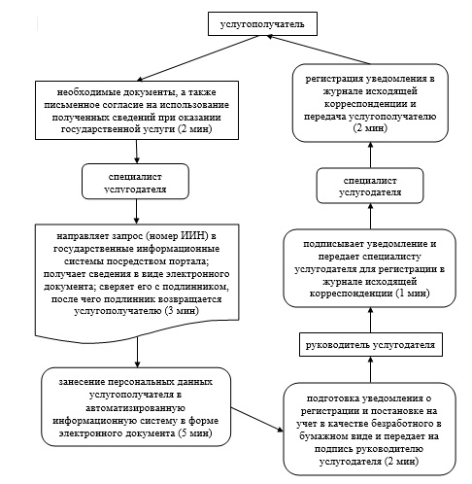
Приложение 2
к регламенту государственной
услуги «Регистрация и постановка
на учет безработных граждан»
Диаграмма функционального взаимодействия
Процесс оказания государственной услуги
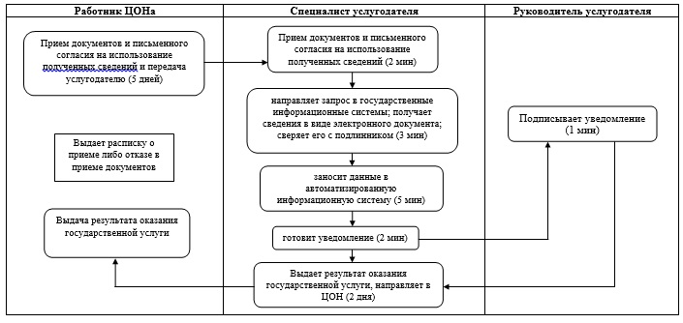
Приложение 3
к регламенту государственной
услуги «Регистрация и постановка
на учет безработных граждан»
Диаграмма функционального взаимодействия при оказании
электронной государственной услуги через портал
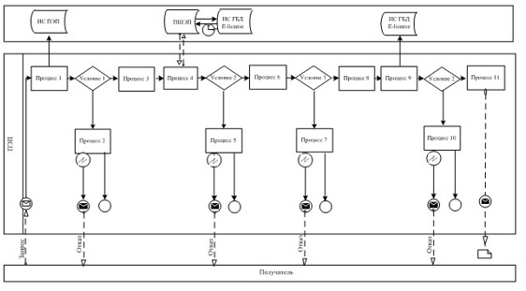
Условные обозначения:
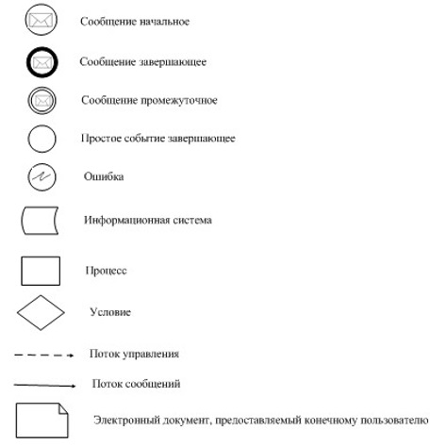
Приложение 4
к регламенту государственной
услуги «Регистрация и
постановка на учет безработных
граждан»
Справочник бизнес-процессов оказания государственной услуги
Сноска. Регламент дополнен приложением 4 в соответствии с постановлением акимата города Алматы от 28.10.2014 № 4/886 (вводится в действие по истечении десяти календарных дней после дня первого официального опубликования).
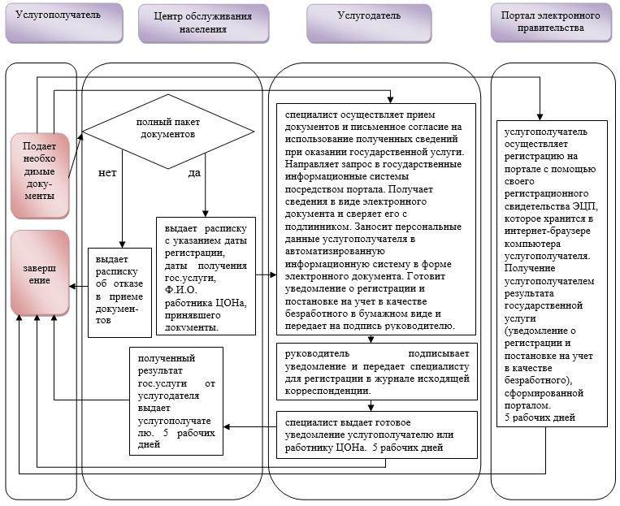
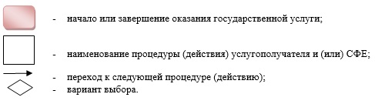
Утвержден
постановлением акимата
города Алматы
от 11 апреля 2014 года № 2/236
Регламент государственной услуги «Регистрация и учет граждан, пострадавших вследствие ядерных испытаний на Семипалатинском испытательном ядерном полигоне, выплата единовременной государственной денежной компенсации, выдача удостоверений»
1. Общие положения
1. Государственная услуга «Регистрация и учет граждан, пострадавших вследствие ядерных испытаний на Семипалатинском испытательном ядерном полигоне, выплата единовременной государственной денежной компенсации, выдача удостоверений» (далее – государственная услуга) оказывается Управлением занятости и социальных программ города Алматы (далее - услугодатель).
Прием заявлений и выдача результатов оказания государственной услуги осуществляются через:
1) районные отделы услугодателя по месту регистрации постоянного места жительства услугополучателя;
2) Республиканское государственное предприятие на праве хозяйственного ведения «Центр обслуживания населения» Комитета по контролю автоматизации государственных услуг и координации деятельности центров обслуживания населения Министерства транспорта и коммуникаций Республики Казахстан (далее – ЦОН);
2. Форма оказываемой государственной услуги – бумажная.
3. Результатом оказания государственной услуги является:
районными отделами услугодателя и ЦОН:
1) решение о признании граждан Республики Казахстан пострадавшими вследствие ядерных испытаний на Семипалатинском испытательном ядерном полигоне;
2) выдача удостоверения или его дубликата;
в ГЦВП:
1) выплата компенсации путем перечисления на лицевые счета услугополучателей;
2) выплата компенсации путем перечисления на контрольные счета наличности временного размещения денег физических и юридических лиц услугополучателей, отбывающим наказание в местах лишения свободы.
2. Описание порядка действий структурных подразделений (работников) услугодателя в процессе оказания государственной услуги
4. Основанием для начала процедуры (действия) по оказанию государственной услуги является получение услугодателем заявления и необходимых документов для оказания государственной услуги от услугополучателя, предусмотренных пунктом 9 Стандарта государственной услуги «Регистрация и учет граждан, пострадавших вследствие ядерных испытаний на Семипалатинском испытательном ядерном полигоне, выплата единовременной государственной денежной компенсации, выдача удостоверений» (далее - Стандарт).
5. Процедуры (действия), входящие в состав процесса оказания государственной услуги:
1) прием документов специалистом услугодателя или работником ЦОН-а и регистрация заявления;
2) рассмотрения заявления и проверка представленных документов ответственным специалистом услугодателя;
3) оформления результата оказания государственной услуги ответственным специалистом услугодателя;
4) направление результата оказания государственной услуги в ЦОН или выдача услугополучателю.
3. Описание порядка взаимодействия структурных подразделений (работников) услугодателя в процессе оказания государственной услуги
6. Перечень структурных подразделений услугодателя, участвующих в процессе оказания государственной услуги:
1) специалист районного отдела услугодателя;
2) руководитель районного отдела услугодателя;
3) ответственный специалист районного отдела услугодателя.
7. Описание последовательности процедур (действий) между структурными подразделениями (работниками) услугодателя:
1) специалист районного отдела услугодателя после поступления заявления и необходимых документов для оказания государственной услуги от услугополучателя или из ЦОН-а проводит регистрацию заявления и передает на рассмотрение руководителю районного отдела услугодателя. В случае поступления заявления и необходимых документов из ЦОН-а фиксирует в информационной системе ЦОН-а (в случае отсутствия у услугодателя собственной информационной системы);
2) после рассмотрения руководитель районного отдела услугодателя отписывает ответственному специалисту районного отдела услугодателя;
3) ответственный специалист районного отдела услугодателя осуществляет рассмотрение представленных документов из ЦОН-а или от услугополучателя, готовит макет дела и передает его в специальную комиссию, создаваемую районными акимами города Алматы согласно постановлению Правительства Республики Казахстан от 20 февраля 2006 года № 110 «О некоторых вопросах выплаты единовременной государственной денежной компенсации гражданам, пострадавшим вследствие ядерных испытаний на Семипалатинском испытательном ядерном полигоне, и выдачи им удостоверений»;
4) специальная комиссия регистрирует макеты дел граждан в журнале регистрации граждан для получения единовременной государственной денежной компенсации, производит проверку фактов выплаты (невыплаты) компенсации гражданину, на которого оформлен макет дела, сверяет списки (реестры) акционерного общества «Народный сберегательный банк Казахстана» (далее - Банк), акционерного общества «Казпочта», при необходимости направляет запрос информации о выплате компенсации гражданам Банку или акционерному обществу «Казпочта», производит сверку со списками акиматов районов (городов) на выплату компенсации за период с 1993 года до момента выплаты и оформляет решение о признании (об отказе в признании) граждан Республики Казахстан пострадавшими вследствие ядерных испытаний на Семипалатинском испытательном ядерном полигоне (далее – Решение) на бумажном носителе, направляет готовое Решение в районный отдел услугодателя;
В случае признания граждан Республики Казахстан пострадавшими вследствие ядерных испытаний на Семипалатинском испытательном ядерном полигоне специальная комиссия в соответствии со списком, заверенным председателем комиссии, оформляет удостоверение, подтверждающее право на льготы и компенсации пострадавшему (-ей) вследствие ядерных испытаний на Семипалатинском испытательном ядерном полигоне (далее - удостоверение) и направляет в районный отдел услугодателя;
5) специалист районного отдела услугодателя направляет результат оказания государственной услуги (готовое Решение и/или удостоверение) в ЦОН, при этом фиксируя в информационной системе ЦОНа (в случае отсутствия у услугодателя собственной информационной системы) или выдает услугополучателю в случае обращения районный отдел услугодателя;
6) для назначения компенсации: специальные комиссии в течение пяти дней со дня принятия Решения составляют списки, заверенные председателем комиссии, которые вместе с макетами личных дел и Решениями специальных комиссий направляются районным отделениям уполномоченной организации по выплате компенсации;
7) районные отделения уполномоченной организации по выплате компенсации регистрируют поступившие макеты дел в соответствующем журнале и готовят проекты решений о назначении компенсации гражданам, пострадавшим вследствие ядерных испытаний на Семипалатинском испытательном ядерном полигоне;
8) районные отделения уполномоченной организации по выплате компенсации направляют макеты дел с приложением проектов решений о назначении компенсации в уполномоченный орган по назначению компенсации в течение пяти дней со дня их получения;
9) уполномоченные органы по назначению компенсации в течение десяти дней принимают решения о назначении компенсации и передают их с делами в районные отделения уполномоченной организации по выплате компенсации;
10) районные отделения уполномоченной организации по выплате компенсации на основании решений о назначении компенсации составляют и представляют потребность средств на выплату компенсации в уполномоченный государственный орган;
11) уполномоченный государственный орган, в соответствии с представленной потребностью в пределах плана финансирования по обязательствам и платежам на соответствующий год распределяет и перечисляет средства, предусмотренные на выплату компенсации, на счет уполномоченной организации по выплате компенсации;
12) уполномоченная организация по выплате компенсации согласно выделенным средствам и порядку выплаты составляет график выплаты компенсации в разрезе районов Алматы и перечисляет денежные средства на лицевые счета услугополучателя.
8. Прием документов и выдача результата оказания государственной услуги осуществляется районным отделом услугодателя – с понедельника по пятницу включительно с 9.00 до 18.00 часов, перерыв с 13.00 до 14.00 часов, кроме выходных и праздничных дней, согласно трудовому законодательству Республики Казахстан.
Государственная услуга осуществляется в порядке «электронной очереди», без предварительной записи и ускоренного обслуживания.
9. Сроки оказания государственной услуги:
1) с момента сдачи пакета документов услугополучателем услугодателю либо в ЦОН:
со дня регистрации заявления принятие решения о регистрации или отказе в регистрации гражданам пострадавшими вследствие ядерных испытаний на Семипалатинском испытательном ядерном полигоне – 20 (двадцать) рабочих дней;
выдача удостоверения впервые обратившимся услугополучателям – в течение 5 (пять) рабочих дней после принятия решения о регистрации граждан пострадавшими вследствие ядерных испытаний на Семипалатинском испытательном ядерном полигоне;
выдача дубликата удостоверения - в течение 5 (пять) рабочих дней со дня регистрации заявления услугополучателя;
выплата единовременной государственной денежной компенсации согласно графику выплаты компенсации в разрезе областей, городов Астаны и Алматы.
Срок оказания государственной услуги продлевается на 1 (один) месяц в случаях, когда необходимо проведение дополнительных запросов, проверок для принятия решения об оказании государственной услуги;
2) максимально допустимое время ожидания для сдачи пакета документов услугополучателем на месте в день обращения, зависит от количества человек в очереди, услугодателю – 30 минут, в ЦОН – 15 минут;
3) максимально допустимое время обслуживания услугополучателя - 30 минут, в ЦОНе – 15 минут.
При приеме необходимых документов для оказания государственной услуги через услугодателя услугополучателю выдается талон с указанием:
даты регистрации и получения услугополучателем государственной услуги, фамилии и инициалов ответственного лица, принявшего документы.
10. Описание последовательности процедур между специалистами услугодателя приведено в таблице согласно приложению 1 к настоящему регламенту.
4. Описание порядка взаимодействия с центром обслуживания населения в процессе оказания государственной услуги
11. График работы ЦОНа – с понедельника по субботу включительно, в соответствии графиком работы с 9.00 часов до 20.00 часов без перерыва на обед, кроме выходных и праздничных дней, согласно трудовому законодательству Республики Казахстан.
Прием осуществляется в порядке «электронной очереди», без предварительной записи и ускоренного обслуживания. При желании услугополучателя возможно «бронирование» электронной очереди посредством портала.
Документом, подтверждающим принятие пакета документов от услугополучателя, в ЦОНе является расписка с указанием:
перечня принятых документов;
фамилии, имени и отчества (при наличии) работника ЦОН, принявшего заявление;
даты и времени подачи заявления.
12. Описание порядка обращения в ЦОН:
1) инспектор ЦОНа принимает заявление и необходимые документы указанные в пункте 9 Стандарта, регистрирует и направляет в накопительный отдел, инспектор накопительного отдела в течение одного дня направляет в районный отдел услугодателя;
Представление копий документов, удостоверяющих личность услугополучателя, подтверждающих регистрацию по постоянному месту жительства не требуется при подтверждении информации, содержащейся в указанных документах государственными информационными системами.
Районный отдел услугодателя, ЦОН получает письменное согласие услугополучателя на использование сведений, составляющих охраняемую законом тайну, содержащихся в информационных системах, при оказании государственных услуг, если иное не предусмотрено законами Республики Казахстан.
2) факт отправки пакета документов из ЦОНа в районный отдел услугодателя фиксируется при помощи Сканера штрихкода, позволяющего отслеживать движение документов в процессе оказания государственной услуги;
3) после получения результата из районного отдела услугодателя ЦОН в течение одного дня выдает услугополучателю Решение на бумажном носителе и/или удостоверение (дубликат удостоверения).
При приеме готового результата государственной услуги от районного отдела услугодателя ЦОНом фиксируются поступившие документы при помощи Сканера штрихкода.
13. В случае предоставления услугополучателем неполного пакета документов согласно перечню, предусмотренному пунктом 9 Стандарта, работником ЦОНа выдается расписка об отказе в приеме документов.
14. Услугополучателям, у которых по состоянию здоровья отсутствует возможность личной явки в ЦОН, прием документов, необходимых для оказания государственной услуги, производится работником ЦОНа с выездом по месту жительства услугополучателя.
15. Услугополучатель имеет возможность получения информации о статусе оказания государственной услуги посредством справочных служб услугодателя, а также единого контакт-центра по вопросам оказания государственных услуг.
16. Подробное описание последовательности процедур (действий), взаимодействий специалистов районного отдела услугодателя в процессе оказания государственной услуги, а также описание порядка взаимодействия с ЦОНом указаны в графическом виде согласно приложению 2 к настоящему Регламенту.
17. Подробное описание последовательности процедур (действий), взаимодействий структурных подразделений (работников) услугодателя в процессе оказания государственной услуги, а также описание порядка взаимодействия с иными услугодателями и (или) центром обслуживания населения и порядка использования информационных систем в процессе оказания государственной услуги отражено в справочнике бизнес-процессов оказания государственной услуги согласно приложению 3 к настоящему регламенту.
Сноска. Регламент дополнен пунктом 17 в соответствии с постановлением акимата города Алматы от 28.10.2014 № 4/886 (вводится в действие по истечении десяти календарных дней после дня первого официального опубликования).
Приложение 1
к регламенту государственной
услуги «Регистрация и учет
граждан, пострадавших вследствие
ядерных испытаний на
Семипалатинском испытательном
ядерном полигоне, выплата
единовременной государственной
денежной компенсации, выдача
удостоверений»
Диаграмма функционального взаимодействия
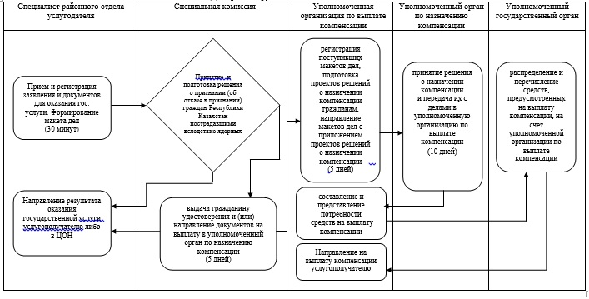
Приложение 2
к регламенту государственной
услуги «Регистрация и учет
граждан, пострадавших вследствие
ядерных испытаний на
Семипалатинском испытательном
ядерном полигоне, выплата
единовременной государственной
денежной компенсации, выдача
удостоверений»
Диаграмма функционального взаимодействия
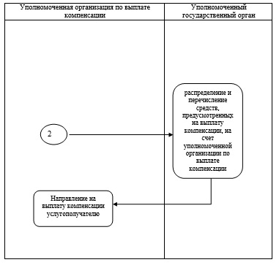
приложение 3
к регламенту государственной
услуги «Регистрация и учет
граждан, пострадавших
вследствие ядерных испытаний
на Семипалатинском
испытательном ядерном
полигоне, выплата
единовременной
государственной денежной
компенсации, выдача
удостоверений»
Справочник бизнес-процессов оказания государственной услуги
Сноска. Регламент дополнен приложением 3 в соответствии с постановлением акимата города Алматы от 28.10.2014 № 4/886 (вводится в действие по истечении десяти календарных дней после дня первого официального опубликования).
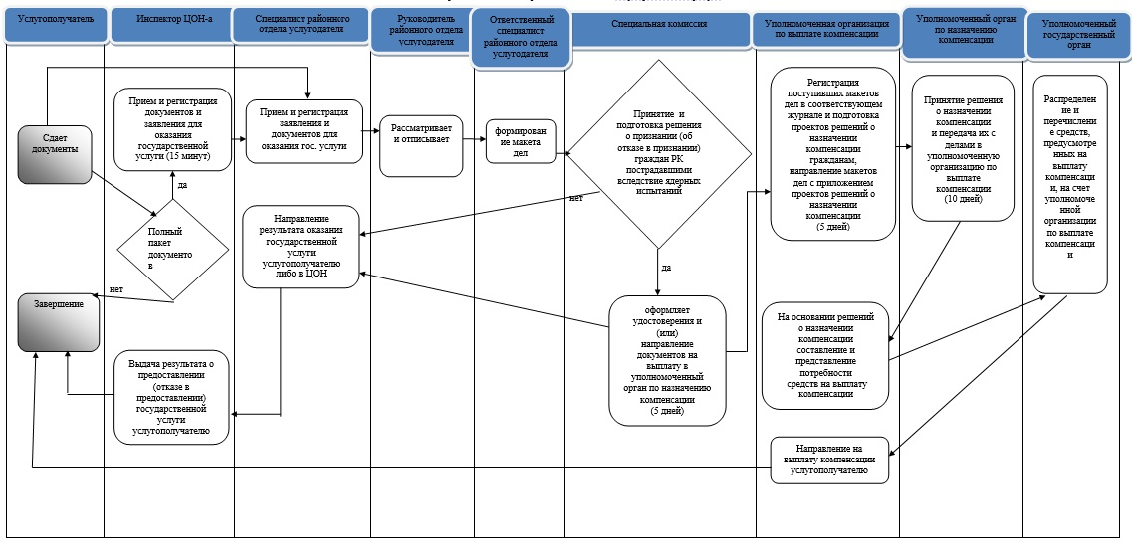
Утвержден
постановлением акимата
города Алматы
от 11 апреля 2014 года № 2/236
Регламент государственной услуги «Выдача справок безработным гражданам»
1. Общие положения
1. Государственная услуга «Выдача справок безработным гражданам» (далее – государственная услуга) оказывается районными отделами Управления занятости и социальных программ города Алматы (далее – услугодатель) по месту жительства услугополучателя.
Прием заявлений и выдача результатов оказания государственной услуги осуществляется через:
1) услугодателя;
2) Республиканское государственное предприятие на праве хозяйственного ведения «Центр обслуживания населения» Комитета по контролю автоматизации государственных услуг и координации деятельности центров обслуживания населения Министерства транспорта и коммуникаций Республики Казахстан (далее – ЦОН);
3) веб-портал «электронного правительства»: www.egov.kz (далее – портал).
2. Форма оказания государственной услуги: электронная (полностью автоматизированная) и (или) бумажная.
3. Результат оказания государственной услуги – справка о регистрации в качестве безработного (далее – справка).
2. Описание порядка действий структурных подразделений (работников) услугодателя в процессе оказания государственной услуги
4. Основанием для начала процедуры (действия) по оказанию государственной услуги является получение услугодателем необходимых документов для оказания государственной услуги от услугополучателя или электронного запроса услугополучателя, предусмотренных пунктом 9 Стандарта государственной услуги «Выдача справок безработным гражданам», утвержденного постановлением Правительства Республики Казахстан от 11 марта 2014 года № 217 (далее – Стандарт).
5. Процедуры (действия), входящие в состав процесса оказания государственной услуги:
1) прием документов специалистом услугодателя или работником ЦОНа;
2) получение специалистом услугодателя письменного согласия услугополучателя на использование сведений, составляющих охраняемую законом тайну, содержащихся в информационных системах, если иное не предусмотрено законами Республики Казахстан;
3) направление запроса и получение сведений документов из соответствующих государственных информационных систем посредством портала в форме электронных документов, удостоверенных ЭЦП уполномоченных лиц;
4) оформление результата оказания государственной услуги специалистом услугодателя;
5) выдача результата оказания государственной услуги или работником ЦОНа.
3. Описание порядка взаимодействия структурных подразделений (работников) услугодателя в процессе оказания государственной услуги
6. Перечень структурных подразделений услугодателя, участвующих в процессе оказания государственной услуги:
1) специалист услугодателя;
2) руководитель услугодателя.
7. Описание последовательности процедур (действий) между структурными подразделениями (работниками) услугодателя:
1) услугополучатель подает необходимые документы, а также письменное согласие на использование полученных сведений при оказании государственной услуги специалисту услугодателя;
2) специалист услугодателя проверяет наличие регистрации в качестве безработного в автоматизированной информационной системе (база данных)
3) в случае подтверждения сведений о регистрации услугополучателя в качестве безработного, специалист услугодателя выписывает справку о регистрации в качестве безработного в бумажном виде и передает на подпись руководителю услугодателя;
4) руководитель услугодателя подписывает справку и передает специалисту услугодателя для регистрации в журнале исходящей корреспонденции;
5) специалист услугодателя выдает готовую справку услугополучателю.
8. Прием документов и выдача результатов оказания государственной услуги осуществляется услугодателем с понедельника по пятницу включительно с 9.00 до 18.00 часов, перерыв с 13.00 до 14.00 часов, кроме выходных и праздничных дней, согласно трудовому законодательству Республики Казахстан.
Государственная услуга оказывается в порядке очереди, без предварительной записи и ускоренного обслуживания.
9. Сроки оказания государственной услуги:
1) с момента сдачи пакета документов услугополучателем услугодателю – в течение 10 минут;
в ЦОН и на портал – 15 минут;
2) максимально допустимое время ожидания для сдачи пакета документов до получения государственной услуги, оказываемой на месте в день обращения услугополучателя, зависит от количества человек в очереди из расчета не более 10 минут при обращении к услугодателю; при обращении в ЦОН и на портал – не более 15 минут на обслуживание одного услугополучателя;
3) максимально допустимое время обслуживания услугополучателя – не более 10 минут; при обращении в ЦОН и на портал – не более 15 минут.
Государственная услуга оказывается бесплатно.
10. Описание последовательности процедур между специалистами услугодателя приведено в блок-схеме согласно приложению 1 к настоящему Регламенту.
4. Описание порядка взаимодействия с центром обслуживания населения и посредством портала, а также порядка использования информационных систем в процессе оказания государственной услуги
11. Прием документов и выдача результата оказания государственной услуги осуществляется в ЦОНе с понедельника по субботу включительно, в соответствии с графиком работы с 9.00 часов до 20.00 часов без перерыва на обед, кроме выходных и праздничных дней, согласно трудовому законодательству Республики Казахстан.
Прием осуществляется в порядке «электронной очереди», без предварительной записи и ускоренного обслуживания. При желании услугополучателя возможно «бронирование» электронной очереди посредством портала.
При подаче всех необходимых документов для оказания государственной услуги через ЦОН услугополучателю выдается расписка с указанием:
1) даты регистрации;
2) даты получения государственной услуги;
3) фамилии и инициалов работника ЦОНа, принявшего документы.
Работник ЦОНа получает письменное согласие услугополучателя на использование сведений, составляющих охраняемую законом тайну, содержащихся в информационных системах, при оказании государственных услуг, если иное не предусмотрено законами Республики Казахстан.
Сведения документа, удостоверяющего личность, содержащиеся в государственных информационных системах, ЦОН получает из соответствующих государственных информационных систем посредством портала в форме электронного документа, удостоверенного электронно-цифровой подписью (далее – ЭЦП) уполномоченных должностных лиц.
Документ представляется в подлиннике для сверки, после чего подлинник документа возвращается услугополучателю.
В случае предоставления услугополучателем неполного пакета документов согласно перечню, предусмотренному пунктом 9 Стандарта, работником ЦОНа выдается расписка об отказе в приеме документов.
Услугополучателям, у которых по состоянию здоровья отсутствует возможность личной явки в ЦОН, прием документов, необходимых для оказания государственной услуги, производится работником ЦОНа с выездом по месту жительства услугополучателя.
Услугополучатель имеет возможность получения государственной услуги в электронной форме через портал при условии наличия ЭЦП.
Для оказания государственной услуги через портал услугополучателем предоставляется:
1) запрос в форме электронного документа, удостоверенного ЭЦП услугополучателя.
На портале прием электронного запроса осуществляется в «личном кабинете» услугополучателя.
Сведения документов, указанных в электронном заявлении услугодатель получает из соответствующих государственных информационных систем посредством портала в форме электронных документов, удостоверенных ЭЦП уполномоченных лиц.
В «личном кабинете» услугополучателя отображается статус о принятии запроса для оказания государственной услуги с указанием даты получения результата государственной услуги.
Описание порядка обращения и последовательности процедур (действий) услугодателя и услугополучателя:
1) услугополучатель осуществляет регистрацию на портале с помощью своего регистрационного свидетельства ЭЦП, которое хранится в интернет-браузере компьютера услугополучателя (осуществляется для незарегистрированных потребителей на портале);
2) процесс 1 - прикрепление в интернет-браузер компьютера услугополучателя регистрационного свидетельства ЭЦП, процесс ввода получателем пароля (процесс авторизации) на портале для получения государственной услуги;
3) условие 1 - проверка на портале подлинности данных о зарегистрированном услугополучателе через логин (ИИН) и пароль;
4) процесс 2 - формирование порталом сообщения об отказе в авторизации в связи с имеющимися нарушениями в данных услугополучателя;
5) процесс 3 - выбор услугополучателем услуги в портале, указанной в настоящем Регламенте, вывод на экран формы запроса для оказания услуги и заполнение услугополучателем формы (ввод данных) с учетом ее структуры и форматных требований, прикрепление к форме запроса необходимых документов в электронном виде.
6) процесс 4 - оплата услуги на ПШЭП, а затем эта информация поступает в портал;
7) условие 2 - проверка в портале факта оплаты за оказание услуги;
8) процесс 5 - формирование сообщения об отказе в запрашиваемой услуге, в связи с отсутствием оплаты за оказание услуги в портале;
9) процесс 7 - выбор услугополучателем регистрационного свидетельства ЭЦП для удостоверения (подписания) запроса;
10) условие 3 - проверка на портале срока действия регистрационного свидетельства ЭЦП отсутствия в списке отозванных (аннулированных) регистрационных свидетельства, а также соответствия идентификационных данных между ИИН указанным в запросе, и ИИН указанным в регистрационном свидетельстве ЭЦП);
11) процесс 7 - формирование сообщения об отказе в запрашиваемой услуге в связи с не подтверждением подлинности ЭЦП получателя;
12) процесс 8 - удостоверение (подписание) посредством ЭЦП получателя заполненной формы (введенных данных) запроса на оказание услуги;
13) процесс 9 - регистрация электронного документа (запроса услугополучателя) в «портале» и обработка запроса в портале;
14) условие 4 - проверка услугодателем регистрации услугополучателя в качестве безработного в автоматизированной информационной системе;
15) процесс 10 - формирование сообщения об отказе в запрашиваемой услуге в связи с имеющимися нарушениями в данных услугополучателя в портале;
16) процесс 11 - получение услугополучателем результата услуги (справка о регистрации в качестве безработного), сформированной порталом. Электронный документ формируется с использованием ЭЦП уполномоченного лица услугодателя.
13. Подробное описание последовательности процедур (действий), взаимодействий специалистов услугодателя в процессе оказания государственной услуги, а также описание порядка взаимодействия с ЦОНом и порядка использования информационных систем в процессе оказания государственной услуги указаны в графическом виде согласно приложению 2 к настоящему Регламенту.
14. Описание порядка обращения и последовательности процедур услугодателя и услугополучателя при оказании государственной услуги через портал указаны в графическом виде согласно приложению 3 к настоящему Регламенту.
15. Подробное описание последовательности процедур (действий), взаимодействий структурных подразделений (работников) услугодателя в процессе оказания государственной услуги, а также описание порядка взаимодействия с иными услугодателями и (или) центром обслуживания населения и порядка использования информационных систем в процессе оказания государственной услуги отражено в справочнике бизнес-процессов оказания государственной услуги согласно приложению 4 к настоящему регламенту.
Сноска. Регламент дополнен пунктом 15 в соответствии с постановлением акимата города Алматы от 28.10.2014 № 4/886 (вводится в действие по истечении десяти календарных дней после дня первого официального опубликования).
Приложение 1
к Регламенту государственной
услуги «Выдача справок
безработным гражданам»
Диаграмма функционального взаимодействия
Процесс оказания государственной
услуги через услугодателя
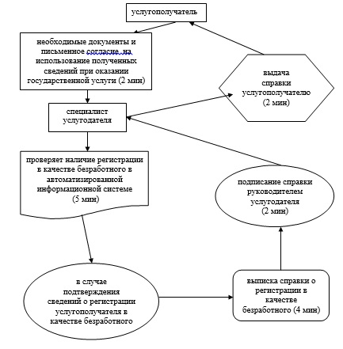
Приложение 2
к Регламенту государственной
услуги «Выдача справок
безработным гражданам»
Диаграмма функционального взаимодействия
Процесс оказания государственной услуги через ЦОН
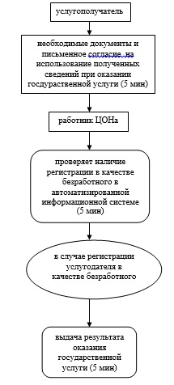
Приложение 3
к регламенту государственной
услуги «Выдача справок
безработным гражданам»
Диаграмма функционального взаимодействия при оказании
электронной государственной услуги через портал
Условные обозначения:
Приложение 4
к регламенту государственной
услуги «Выдача справок
безработным гражданам»
Справочник бизнес-процессов оказания государственной услуги
Сноска. Регламент дополнен приложением 4 в соответствии с постановлением акимата города Алматы от 28.10.2014 № 4/886 (вводится в действие по истечении десяти календарных дней после дня первого официального опубликования).
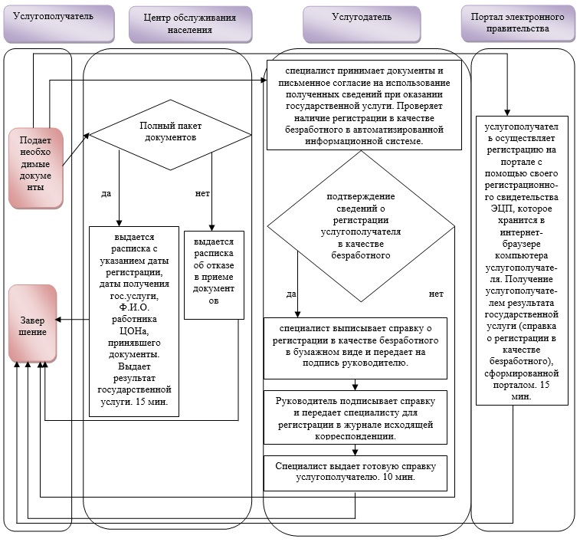
Утвержден
постановлением акимата
города Алматы
от 11 апреля 2014 года № 2/236
Регламент государственной услуги «Оформление документов на инвалидов для предоставления им протезно-ортопедической помощи»
1. Общие положения
1. Государственная услуга «Оформление документов на инвалидов для предоставления им протезно-ортопедической помощи» (далее - 7осударственная услуга) оказывается Управлением занятости и социальных программ города Алматы (далее - услугодатель).
Прием заявлений и выдача результатов оказания государственной услуги осуществляются через районный отдел услугодателя.
2. Форма оказания государственной услуги - бумажная.
3. Результат оказания государственной услуги - уведомление об оформлении документов с указанием сроков предоставления инвалидам протезно-ортопедической помощи или мотивированный ответ об отказе.
2. Описание порядка действий структурных подразделений (работников) районного отдела услугодателя в процессе оказания государственной услуги
4. Основанием для начала процедуры (действия) по оказанию государственной услуги является получение районным отделом услугодателя заявления и необходимых документов для оказания государственной услуги от услугополучателя, предусмотренных пунктом 9 Стандарта государственной услуги «Оформление документов на инвалидов для предоставления им протезно-ортопедической помощи», утвержденный постановлением Правительства Республики Казахстан от 11 марта 2014 года № 217 (далее – Стандарт).
5. Процедуры (действия), входящие в состав процесса оказания государственной услуги:
1) прием документов специалистом районного отдела услугодателя и регистрация заявления;
2) рассмотрение заявления и проверка представленных документов специалистом районного отдела услугодателя;
3) оформление результата оказания государственной услуги специалистом районного отдела услугодателя;
4) выдача результата оказания государственной услуги.
3. Описание порядка взаимодействия структурных подразделений (работников) районного отдела услугодателя в процессе оказания государственной услуги
6. Перечень структурных подразделений (работников) районного отдела услугодателя, участвующих в процессе оказания государственной услуги:
1) специалист районного отдела услугодателя;
2) руководитель районного отдела услугодателя;
3) ответственный исполнитель районного отдела услугодателя.
7. Описание последовательности процедур (действий) между структурными подразделениями (работниками) районного отдела услугодателя:
1) услугополучатель подает заявление в районный отдел, по форме согласно приложению к Стандарту государственной услуги;
2) специалист районного отдела услугодателя проводит регистрацию полученных документов и передает на рассмотрение руководителю районного отдела услугодателя;
3) после рассмотрения руководитель районного отдела услугодателя отписывает заявление ответственному исполнителю районного отдела услугодателя;
4) ответственный исполнитель районного отдела услугодателя проверяет представленные документы на соответствие пункту 9 Стандарта, оформляет уведомление об оформлении документов на инвалидов для предоставления им протезно-ортопедической помощи или подготавливает мотивированный ответ об отказе в предоставлении государственной услуги на бумажном носителе, после чего направляет на подписание руководителю районного отдела услугодателя;
5) руководитель районного отдела услугодателя подписывает уведомление об оформлении документов на инвалидов для предоставления им протезно-ортопедической помощи или мотивированный ответ об отказе в предоставлении государственной услуги на бумажном носителе и направляет ответственному исполнителю районного отдела услугодателя;
6) ответственный исполнитель районного отдела услугодателя направляет уведомление об оформлении документов с указанием сроков предоставления инвалидам протезно-ортопедической помощи или мотивированный ответ об отказе в предоставлении государственной услуги.
8. Прием документов и выдача результата оказания государственной услуги осуществляется районным отделом услугодателя – с понедельника по пятницу включительно с 9.00 до 18.00 часов, перерыв с 13.00 до 14.00 часов, кроме выходных и праздничных дней, согласно трудовому законодательству Республики Казахстан.
Государственная услуга оказывается в порядке очереди, без предварительной записи и ускоренного обслуживания.
9. Сроки оказания государственной услуги:
1) с момента сдачи пакета документов услугополучателем услугодателю – в течение 10 (десять) рабочих дней;
2) максимально допустимое время ожидания для сдачи пакета документов услугополучателем на месте в день обращения, зависит от количества человек в очереди – 30 минут на обслуживание одного услугополучателя;
3) максимально допустимое время обслуживания услугополучателя – 30 минут.
При подаче услугополучателем всех необходимых документов районным отделом услугодателя выдается талон с указанием даты регистрации и получения государственной услуги, фамилии и инициалов лица, принявшего документы.
10. Инвалидам первой и второй групп, являющимся получателями специальных социальных услуг оформление документов для предоставления им протезно-ортопедической помощи осуществляется при содействии социального работника услугодателя.
11. Описание последовательности процедур между специалистами районного отдела услугодателя приведено в блок-схеме согласно приложению к настоящему Регламенту.
12. Подробное описание последовательности процедур (действий), взаимодействий структурных подразделений (работников) услугодателя в процессе оказания государственной услуги, а также описание порядка взаимодействия с иными услугодателями и (или) центром обслуживания населения и порядка использования информационных систем в процессе оказания государственной услуги отражено в справочнике бизнес-процессов оказания государственной услуги согласно приложению 2 к настоящему регламенту.
Сноска. Регламент дополнен пунктом 12 в соответствии с постановлением акимата города Алматы от 28.10.2014 № 4/886 (вводится в действие по истечении десяти календарных дней после дня первого официального опубликования).
Приложение 2
к регламенту государственной
услуги «Оформление
документов на инвалидов для
предоставления им протезно-
ортопедической помощи»
Справочник бизнес-процессов оказания государственной услуги
Сноска. Приложение 2 - в редакции постановления акимата города Алматы от 28.10.2014 № 4/886 (вводится в действие по истечении десяти календарных дней после дня первого официального опубликования).
(10 рабочих дней)
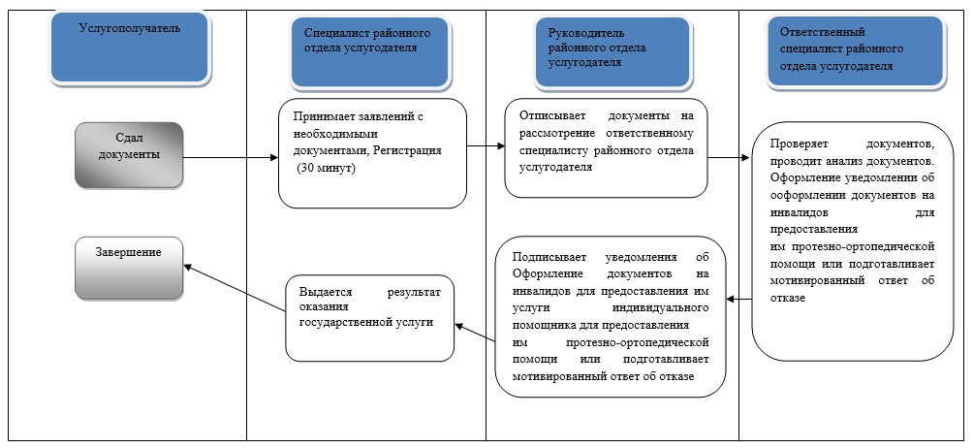
Утвержден
постановлением акимата
города Алматы
от 11 апреля 2014 года № 2/236
Регламент государственной услуги «Оформление документов на инвалидов для обеспечения их сурдо-тифлотехническими и обязательными гигиеническими средствами»
1. Общие положения
1. Государственная услуга «Оформление документов на инвалидов для обеспечения их сурдо-тифлотехническими и обязательными гигиеническими средствами» (далее - государственная услуга) оказывается Управлением занятости и социальных программ города Алматы, (далее - услугодатель).
Прием заявлений и выдача результатов оказания государственной услуги осуществляются через районный отдел услугодателя.
2. Форма оказания государственной услуги - бумажная.
3. Результат оказания государственной услуги - уведомление об оформлении документов с указанием сроков предоставления инвалидам сурдо-тифлотехнических и обязательных гигиенических средств или мотивированный ответ об отказе.
2. Описание порядка действий структурных подразделений (работников) районного отдела услугодателя процессе оказания государственной услуги
4. Основанием для начала процедуры (действия) по оказанию государственной услуги является получение районным отделом услугодателя заявления и необходимых документов для оказания государственной услуги от услугополучателя, предусмотренных пунктом 9 Стандарта государственной услуги «Оформление документов на инвалидов для обеспечения их сурдо-тифлотехническими и обязательными гигиеническими средствами», утвержденный постановлением Правительства Республики Казахстан от 11 марта 2014 года № 217(далее – Стандарт).
5. Процедуры (действия), входящие в состав процесса оказания государственной услуги:
1) прием документов специалистом районного отдела услугодателя и регистрация заявления;
2) рассмотрение заявления и проверка представленных документов специалистом районного отдела услугодателя;
3) оформление результата оказания государственной услуги специалистом районного отдела услугодателя;
4) выдача результата оказания государственной услуги.
3. Описание порядка взаимодействия структурных подразделений (работников) районного отдела услугодателя в процессе оказания государственной услуги
6. Перечень структурных подразделений (работников) районного отдела услугодателя, участвующих в процессе оказания государственной услуги:
1) специалист районного отдела услугодателя;
2) руководитель районного отдела услугодателя;
3) ответственный исполнитель районного отдела услугодателя.
7. Описание последовательности процедур (действий) между структурными подразделениями (работниками) районного отдела услугодателя:
1) услугополучатель подает заявление в районный отдел услугодателя, по форме согласно приложению к Стандарту государственной услуги;
2) специалист районного отдела услугодателя проводит регистрацию полученных документов и передает на рассмотрение руководителю районного отдела услугодателя;
3) после рассмотрения руководитель районного отдела услугодателя отписывает заявление услугополучателя ответственному исполнителю районного отдела услугодателя;
4) ответственный исполнитель районного отдела услугодателя проверяет представленные документы на соответствие пункту 9 Стандарта, оформляет уведомление об оформлении документов на инвалидов для обеспечения их сурдо-тифлотехническими и обязательными гигиеническими средствами или подготавливает мотивированный ответ об отказе в предоставлении государственной услуги на бумажном носителе, после чего направляет на подписание руководителю районного отдела услугодателя;
5) руководитель районного отдела услугодателя подписывает уведомление об оформлении документов на инвалидов для обеспечения их сурдо-тифлотехническими и обязательными гигиеническими средствами или мотивированный ответ об отказе в предоставлении государственной услуги на бумажном носителе и направляет ответственному исполнителю районного отдела;
6) ответственный исполнитель районного отдела услугодателя направляет уведомление об оформлении документов с указанием сроков предоставления инвалидам сурдо-тифлотехнических и обязательных гигиенических средств или мотивированный ответ об отказе в предоставлении государственной услуги.
8. Прием документов и выдача результата оказания государственной услуги осуществляется районным отделом услугодателя – с понедельника по пятницу включительно с 9.00 до 18.00 часов, перерыв с 13.00 до 14.00 часов, кроме выходных и праздничных дней, согласно трудовому законодательству Республики Казахстан.
Государственная услуга оказывается в порядке очереди, без предварительной записи и ускоренного обслуживания.
9. Сроки оказания государственной услуги:
1) с момента сдачи пакета документов услугополучателем услугодателю – в течение 10 (десять) рабочих дней;
2) максимально допустимое время ожидания для сдачи пакета документов услугополучателем на месте в день обращения, зависит от количества человек в очереди – 30 минут на обслуживание одного услугополучателя;
3) максимально допустимое время обслуживания услугополучателя – 30 минут.
При подаче услугополучателем всех необходимых документов районным отделом услугодателя выдается талон с указанием даты регистрации и получения государственной услуги, фамилии и инициалов лица, принявшего документы.
10. Инвалидам первой и второй групп, являющимся получателями специальных социальных услуг оформление документов для обеспечения их сурдо-тифлотехническими и обязательными гигиеническими средствами осуществляется при содействии социального работника услугодателя.
11. Описание последовательности процедур между специалистами районного отдела услугодателя приведено в блок-схеме согласно приложению к настоящему Регламенту.
12. Подробное описание последовательности процедур (действий), взаимодействий структурных подразделений (работников) услугодателя в процессе оказания государственной услуги, а также описание порядка взаимодействия с иными услугодателями и (или) центром обслуживания населения и порядка использования информационных систем в процессе оказания государственной услуги отражено в справочнике бизнес-процессов оказания государственной услуги согласно приложению 2 к настоящему регламенту.
Сноска. Регламент дополнен пунктом 12 в соответствии с постановлением акимата города Алматы от 28.10.2014 № 4/886 (вводится в действие по истечении десяти календарных дней после дня первого официального опубликования).
Приложение 2
к Регламенту государственной
услуги«Оформление документов
на инвалидов для обеспечения
их сурдо-тифлотехническими и
обязательными гигиеническими
средствами»
Справочник бизнес-процессов оказания государственной услуги
Сноска. Приложение 2 - в редакции постановления акимата города Алматы от 28.10.2014 № 4/886 (вводится в действие по истечении десяти календарных дней после дня первого официального опубликования).
(10 рабочих дней)
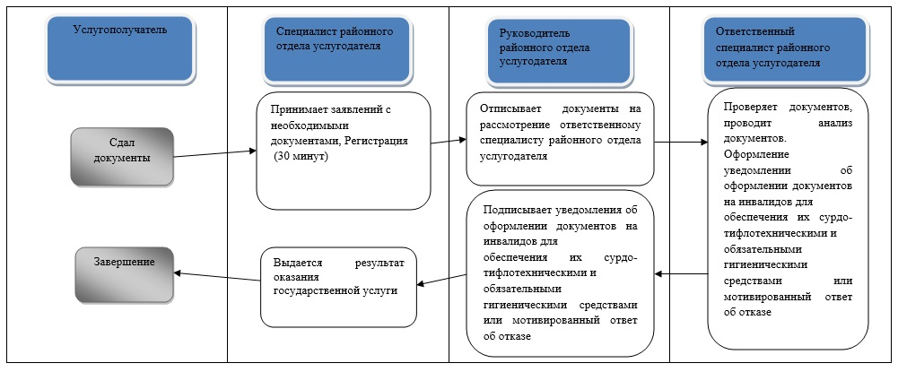
Утвержден
постановлением акимата
города Алматы
от 11 апреля 2014 года № 2/236
Регламент государственной услуги «Назначение государственного пособия на детей до восемнадцати лет»
1. Общие положения
1. Государственная услуга «Назначение государственного пособия на детей до восемнадцати лет» (далее – государственная услуга) предоставляется Управлением занятости и социальных программ города Алматы (далее - услугодатель).
Прием заявлений и выдача результатов оказания государственной услуги осуществляются через:
районные отделы услугодателя по месту регистрации постоянного места жительства услугополучателя;
Республиканское государственное предприятие на праве хозяйственного ведения «Центр обслуживания населения» Комитета по контролю автоматизации государственных услуг и координации деятельности центров обслуживания населения Министерства транспорта и коммуникаций Республики Казахстан (далее – ЦОН).
2. Форма оказываемой государственной услуги: бумажная.
3. Результатом оказания государственной услуги, которую получит услугополучатель, является уведомление о назначении государственной адресной социальной помощи, либо мотивированный ответ об отказе в оказании государственной услуги в случаях и по основаниям, предусмотренным пунктом 10 стандарта государственной услуги «Назначение государственного пособия на детей до восемнадцати лет», утвержденным постановлением Правительства Республики Казахстан № 217 от 11 марта 2014 года (далее – Стандарт), на бумажном носителе.
2. Описание порядка действий структурных подразделений (работников) услугодателя в процессе оказания государственной услуги
4. Основанием для начала процедуры (действия) по оказанию государственной услуги является получение районным отделом услугодателя заявления и необходимых документов для оказания государственной услуги от услугополучателя предусмотренных пунктом 9 Стандарта.
5. Процедуры (действия), входящие в состав процесса оказания государственной услуги:
1) прием документов специалистом районного отдела услугодателя или работником ЦОНа и регистрация заявления;
2) рассмотрение заявления и проверка представленных документов специалистом районного отдела услугодателя;
3) рассмотрение документов услугополучателя участковой комиссией;
4) оформление результата оказания государственной услуги специалистом районного отдела услугодателя;
5) выдача результата оказания государственной услуги услугополучателю или работнику ЦОНа.
3. Описание порядка действий структурных подразделений (работников) услугодателя в процессе оказания государственной услуги
6. Перечень структурных подразделений услугодателя, участвующих в процессе оказания государственной услуги:
1) руководитель районного отдела услугодателя;
2) ответственный специалист районного отдела услугодателя;
3) участковая комиссия по проведению обследования материального положения лиц (семей), обратившихся за ежемесячным государственным пособием, назначаемым и выплачиваемым на детей до восемнадцати лет (далее - участковая комиссия).
7. Описание последовательности процедур (действий) между структурными подразделениями (работниками) услугодателя:
1) в случае сдачи документов в районный отдел услугодателя:
документы, представленные в подлинниках, сканируются специалистом услугодателя, после чего возвращаются услугополучателю вместе с отрывным талоном заявления с отметкой о принятии документов. Электронные копии документов удостоверяются электронной цифровой подписью (далее - ЭЦП) специалиста.
Районный отдел услугодателя, ЦОН получает письменное согласие услугополучателя на использование сведений, составляющих охраняемую законом тайну, содержащихся в информационных системах, при оказании государственных услуг, если иное не предусмотрено законами Республики Казахстан.
После представления услугополучателем соответствующих документов для назначения пособия на детей, в его присутствии специалист услугодателя формирует запрос по ИИН услугополучателя и членов семьи в информационные системы государственных органов и (или) организаций через шлюз «электронного правительства» для получения следующих сведений:
1) удостоверяющих личность;
2) о регистрации по постоянному и совместному месту жительства заявителя и членов семьи;
3) о регистрации рождения по ИИН детей заявителя, при условии рождения всех детей в Республике Казахстан (по детям, рожденным после 13 августа 2007 года);
4) о регистрации заключения/расторжения брака заявителя (зарегистрированных после 1 июня 2008 года на территории Республики Казахстан);
5) о подтверждении инвалидности;
6) о доходах (заработная плата и социальные выплаты);
7) о наличии стипендии и ее размер;
8) об установлении опеки (попечительства) над ребенком;
9) о наличии и количестве подсобного хозяйства;
10) о доходах от предпринимательской деятельности;
11) о статусе индивидуального предпринимателя.
Электронные документы, подтверждающие запрашиваемые сведения из ИС государственных органов и (или) организации и ИС БВУ, удостоверяются ЭЦП соответствующих государственных органов и (или) организаций, БВУ и шлюз «электронного правительства», а также ЭЦП осуществившего запрос отделения Центра, уполномоченного органа по назначению и выплате пособия на детей или Центра обслуживания населения.
Примечание: расшифровка аббревиатур:
1) ИС - информационная система;
2) ИС БВУ – информационная система Банков второго уровня.
При представлении государственными органами и (или) организациями электронных документов, подтверждающих запрашиваемые сведения, осуществивший запрос районный отдел услугодателя выдает услугополучателю отрывной талон с отметкой о принятии документов.
В случае представления государственными органами и (или) организациями электронных документов, подтверждающих отсутствие запрашиваемых сведений о услугополучателе или не соответствия сведений в информационных системах со сведениями, представленными услугополучателем, осуществивший запрос районный отдел услугодателя уведомляет услугополучателя о необходимости представления оригиналов документов и заявления о согласии для приведения в соответствие сведений о физическом лице в информационных системах государственных органов и (или) организаций.
При представлении услугополучателем оригинала документов и (или) заявления о согласии ответственный специалист районного отдела услугодателя сканирует оригиналы документов, удостоверяет их ЭЦП и в день принятия заявления и оригиналов документов от заявителя направляет в государственные органы и (или) организации для приведения в соответствие сведений о физическом лице.
В случае если услугополучатель в течение трех рабочих дней не представил оригиналы документов, указанные в уведомлении, районный отдел услугодателя уведомляет услугополучателя об отказе в приеме заявления на назначение пособия на детей (с указанием причины) по форме согласно приложению 3 к настоящему регламенту.
Ответственный специалист районного отдела услугодателя проверяет полноту пакета документов, принимаемых у услугополучателя либо через ЦОН для назначения пособия на детей, электронных документов, полученных из информационных систем государственных органов и (или) организаций, а также обеспечивает качество и соответствие электронных копий документов и сведений оригиналам, представленных услугополучателем в соответствии с пунктом 9 Стандарта.
Ответственный специалист районного отдела услугодателя при предоставлении услугополучателем полного пакета документов, определенного перечнем, регистрирует заявление, в журналах по форме согласно приложению 4 настоящему регламенту.
Ответственный специалист районного отдела услугодателя после принятия и регистрации документов распечатывает электронные документы и сведения из информационных систем и передает их специалисту районного отдела услугодателя для регистрации в журналах общей корреспонденции, который передает их на рассмотрение руководителю услугодателя.
После рассмотрения руководитель районного отдела услугодателя направляет ответственному специалисту районного отдела услугодателя.
Ответственный специалист районного отдела услугодателя в течение двух рабочих дней передает их участковой комиссии для подготовки заключения.
Участковая комиссия в течение трех рабочих дней со дня получения документов от районного отдела услугодателя готовит заключение на основании представленных документов и (или) результатов обследования материального положения услугополучателя и передает его районному отделу услугодателя.
При первичном обращении граждан участковая комиссия проводит обследование материального положения семьи, претендующей на получение пособия на детей. При повторном обращении граждан в течение одного календарного года проведение участковой комиссией обследования материального положения семьи, претендующей на получение пособия на детей, проводится в случаях изменения места жительства (в пределах одной административно-территориальной единицы), состава и доходов услугополучателя (семьи), при уточнении сведений, представленных услугополучателем.
По результатам проведенного обследования участковая комиссия составляет акт о материальном положении семьи и представляет заключение о нуждаемости семьи районному отделу услугодателя.
Ответственный специалист услугодателя при поступлении документов от участковой комиссии готовит проект решения о назначении (отказе в назначении) пособия на детей и удостоверяет его ЭЦП.
Руководитель районного отдела услугодателя проверяет соответствие электронных документов и документов макета дела на бумажном носителе, качество сканированных документов, правильность расчета размера пособия на детей и принимает решение о назначении (отказе в назначении) пособия на детей и удостоверяет его ЭЦП.
Решение о назначении (отказе в назначении) пособия на детей принимается в течение семи рабочих дней со дня регистрации в районном отделе услугодателя документов, принятых от услугополучателя.
Районный отдел услугодателя уведомляет услугополучателя в течение пяти рабочих дней о принятом решении о назначении либо об отказе в назначении пособия на детей лично либо через ЦОН, согласно приложению 5 к настоящему регламенту.
Руководитель районного отдела услугодателя подписывает уведомление о предоставлении или об отказе в предоставлении государственной услуги;
ответственный исполнитель выдает уведомление услугополучателю.
Выдача уведомления о принятии решения о назначении, либо об отказе в предоставлении государственной услуги осуществляется:
при обращении в районный отдел услугодателя посредством личного посещения услугополучателем услугодателя, либо посредством почтового сообщения;
при личном обращении в ЦОН посредством «безбарьерного» обслуживания ежедневно на основании расписки в указанный в ней срок.
8. Прием документов и выдача результата оказания государственной услуги осуществляется услугодателем – с понедельника по пятницу включительно с 9.00 до 18.30 часов, перерыв с 13.00 до 14.00 часов, кроме выходных и праздничных дней, согласно трудовому законодательству Республики Казахстан.
Государственная услуга оказывается в порядке очереди, без предварительной записи и ускоренного обслуживания.
9. Срок оказания государственной услуги:
1) с момента сдачи пакета документов услугодателю либо в ЦОН – в течение 7 (семь) рабочих дней;
2) максимально допустимое время ожидания для сдачи пакета документов услугополучателем на месте в день обращения, зависит от количества человек в очереди, из расчета не более 30 минут на обслуживание одного услугополучателя;
3) максимально допустимое время обслуживания услугополучателя - не более 30 минут.
При приеме необходимых документов для оказания государственной услуги через услугодателя услугополучателю выдается отрывной талон заявления с указанием даты регистрации и даты получения государственной услуги, фамилии и инициалов лица, принявшего документы.
10. Описание последовательности процедур между специалистами услугодателя приведено в блок-схеме согласно приложению 1 к настоящему регламенту.
4. Описание порядка взаимодействия с центром обслуживания населения в процессе оказания государственной услуги
11. Прием документов и выдача результата оказания государственной услуги осуществляется в ЦОНе - с понедельника по субботу включительно, в соответствии графиком работы с 9.00 часов до 20.00 часов без перерыва на обед, кроме выходных и праздничных дней, согласно трудовому законодательству Республики Казахстан.
Прием осуществляется в порядке «электронной» очереди, без предварительной записи и ускоренного обслуживания. При желании услугополучателя возможно «бронирование» электронной очереди посредством портала.
При приеме необходимых документов для оказания государственной услуги через ЦОН услугополучателю выдается расписка о приеме соответствующих документов с указанием:
1) заявления с указанием номера и даты приема заявления;
2) вид запрашиваемой государственной услуги;
3) количество и название приложенных документов;
4) даты (времени) и места выдачи документов;
5) фамилии, имени, отчества работника ЦОНа принявшего заявление на оформление документов;
6) фамилии, имени, отчества услугополучателя, фамилии, имени, отчества представителя услугополучателя, и их контактные телефоны.
Представление документа, удостоверяющего личность услугополучателя, свидетельства о рождении ребенка (детей) либо выписка из актовой записи о рождении (по регистрациям, произведенным на территории Республики Казахстан после 13 августа 2007 года), свидетельства о заключении брака (по регистрациям, произведенным на территории Республики Казахстан после 1 июня 2008 года), а также сведения документов, указанных в подпунктах 6), 7), 8) пункта 9 Стандарта не требуется при наличии возможности получения информации, содержащейся в них, из государственных информационных систем.
Документы представляются:
услугодателю или в ЦОН в подлинниках, которые сканируются, после чего возвращаются услугополучателю.
Районный отдел услугодателя, ЦОН получает письменное согласие услугополучателя на использование сведений, составляющих охраняемую законом тайну, содержащихся в информационных системах, при оказании государственных услуг, если иное не предусмотрено законами Республики Казахстан.
В случае предоставления услугополучателем неполного пакета документов согласно перечню, предусмотренному пунктом 9 Стандарта государственной услуги, работником ЦОНа выдается расписка об отказе в приеме документов.
12. Выдача готовых документов осуществляется работником ЦОНа на основании расписки, в указанный в ней срок, при предъявлении документа, удостоверяющего личность.
13. Услугополучателям, у которых по состоянию здоровья отсутствует возможность личной явки в ЦОН, прием документов, необходимых для оказания государственной услуги, производится работником ЦОНа с выездом по месту жительства услугополучателя.
14. Услугополучатель имеет возможность получения информации о статусе оказания государственной услуги посредством справочных служб услугодателя, а также единого контакт-центра по вопросам оказания государственных услуг.
15. Описание последовательности процедур (действий), взаимодействий специалистов услугодателя в процессе оказания государственной услуги, а также описание порядка взаимодействия с ЦОНом и порядка использования информационных систем в процессе оказания государственной услуги указаны в схематическом виде согласно приложению 2 к настоящему регламенту.
16. Подробное описание последовательности процедур (действий), взаимодействий структурных подразделений (работников) услугодателя в процессе оказания государственной услуги, а также описание порядка взаимодействия с иными услугодателями и (или) центром обслуживания населения и порядка использования информационных систем в процессе оказания государственной услуги отражено в справочнике бизнес-процессов оказания государственной услуги согласно приложению 6 к настоящему регламенту.
Сноска. Регламент дополнен пунктом 16 в соответствии с постановлением акимата города Алматы от 28.10.2014 № 4/886 (вводится в действие по истечении десяти календарных дней после дня первого официального опубликования).
Приложение 1
к регламенту государственной
услуги «Назначение
государственного пособия
на детей до восемнадцати лет»
Диаграмма функционального взаимодействия
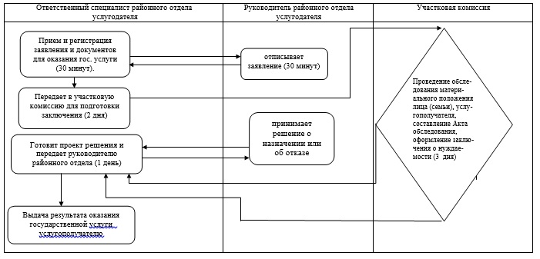
Приложение 2
к регламенту государственной
услуги «Назначение
государственного пособия
на детей до восемнадцати лет»
Диаграмма функционального взаимодействия
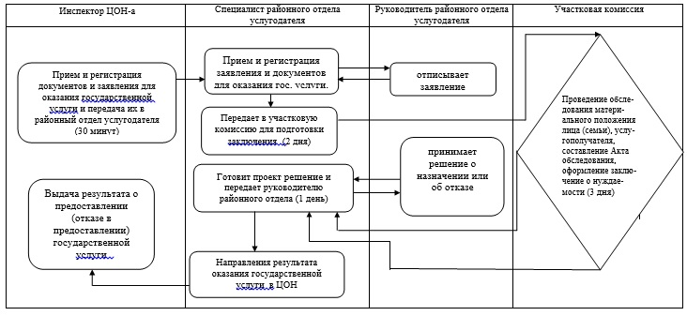
Приложение 3
к регламенту государственной
услуги «Назначение
государственного пособия
на детей до восемнадцати лет»
Уведомление № ______
об отказе в приеме заявления на назначение
пособий государственного пособия семьям,
имеющим детей до 18 лет
от «_____» _______________ 20____г.
Гражданин (ка)
_______________________________________________________________
(фамилия, имя, отчество заявителя)
Дата обращения «___» ________________ 20 _____ г.
_______________________________________________________________
Отказано в приеме заявления на назначение пособий
государственного пособия на детей до 18 лет по причине:
_______________________________________________________________
(указание причины)
Уведомление удостоверено ЭЦП ответственного лица
______________________________ _______________________________
(должность ответственного лица (Ф.И.О.)
Приложение 4
к регламенту государственной
услуги «Назначение
государственного пособия
на детей до восемнадцати лет»
Журнал
регистрации заявлений о назначении государственного
пособия семьям, имеющих детей до 18 лет
№ п/п | Реги-  стра-  цион-  ный  номер | Дата  прие-  ма  заяв-  ления | Ф.И.О. | Ад-  рес | Кол-  во  де-  тей | Дата  пере-  дачи  на  уча-  стко-  вую  ко-  мис-  сию | Дата  при-  нятия  заклю-  чения  участ-  ковой  комис-  сии | Дата  решения  уполно-  мочен-  ного  органа  о наз-  начении  или об  отказе | Пери-  од наз-  начения | Сум-  ма | При-  ме-  ча-  ние

Приложение 5
к регламенту государственной
услуги «Назначение
государственного пособия
на детей до восемнадцати лет»
Уведомление № ______
О назначении или об отказе в назначении
государственного пособия семьям, имеющим детей до 18 лет
от «_____» __________________ 20 ___г.
Уполномоченный орган по назначению и выплате пособия семьям,
имеющим детей до 18 лет, доводит до Вашего сведения
ФИО заявителя _____________________________________________________
Дата рождения заявителя ___________________________________________
Дата возврата документов «____» _______________ 20 ___г.
Назначено государственное пособие на детей до 18 лет.
Отказано в назначении государственного пособия на детей до 18 лет
по причине: _______________________________________________________
(указание причины)
Уведомление удостоверено ЭЦП ответственного лица уполномоченного
органа по назначению пособий семьям, имеющим детей до 18 лет
__________________________________________________________________
(должность и Ф.И.О.)
приложение 6
к регламенту государственной
услуги «Назначение
государственного пособия на
детей до восемнадцати лет»
Справочник бизнес-процессов оказания государственной услуги
Сноска. Регламент дополнен приложением 6 в соответствии с постановлением акимата города Алматы от 28.10.2014 № 4/886 (вводится в действие по истечении десяти календарных дней после дня первого официального опубликования).
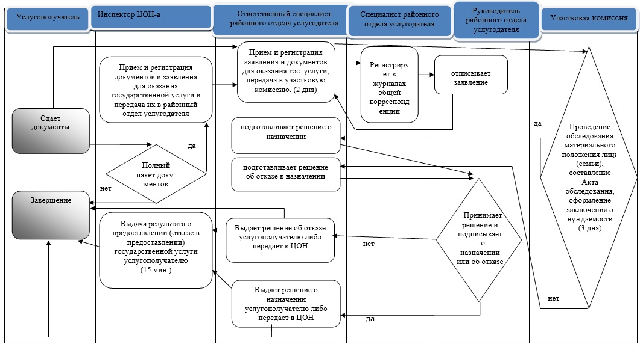
Утвержден
постановлением акимата города Алматы
от 11 апреля 2014 года № 2/236
Регламент государственной услуги «Назначение государственной адресной социальной помощи»
1. Общие положения
1. Государственная услуга «Назначение государственной адресной социальной помощи» (далее – государственная услуга) предоставляется Управлением занятости и социальных программ города Алматы (далее - услугодатель).
Прием заявлений и выдача результатов оказания государственной услуги осуществляются через:
1) районные отделы услугодателя по месту регистрации постоянного места жительства услугополучателя;
2) Республиканское государственное предприятие на праве хозяйственного ведения «Центр обслуживания населения» Комитета по контролю автоматизации государственных услуг и координации деятельности центров обслуживания населения Министерства транспорта и коммуникаций Республики Казахстан (далее – ЦОН).
2. Форма оказываемой государственной услуги: бумажная.
3. Результатом оказания государственной услуги, которую получит услугополучатель, является уведомление о назначении государственной адресной социальной помощи, либо мотивированный ответ об отказе в оказании государственной услуги в случаях и по основаниям, предусмотренным пунктом 10 стандарта государственной услуги «Назначение государственной адресной социальной помощи», утвержденного постановлением Правительства Республики Казахстан от 11 марта 2014 года № 217 (далее – Стандарт) на бумажном носителе.
2. Описание порядка действий структурных подразделений (работников) услугодателя в процессе оказания государственной услуги
4. Основанием для начала процедуры (действия) по оказанию государственной услуги является получение районным отделом услугодателя заявления и необходимых документов для оказания государственной услуги от услугополучателя предусмотренных пунктом 9 Стандарта.
5. Процедуры (действия), входящие в состав процесса оказания государственной услуги:
1) прием документов специалистом районного отдела услугодателя или работником ЦОНа и регистрация заявления;
2) рассмотрение заявления и проверка представленных документов специалистом районного отдела услугодателя;
3) рассмотрение документов услугополучателя участковой комиссией;
4) оформление результата оказания государственной услуги специалистом районного отдела услугодателя;
5) выдача результата оказания государственной услуги услугополучателю или работнику ЦОНа.
3. Описание порядка действий структурных подразделений (работников) услугодателя в процессе оказания государственной услуги
6. Перечень структурных подразделений услугодателя, участвующих в процессе оказания государственной услуги:
1) специалист районного отдела услугодателя;
2) руководитель районного отдела услугодателя;
3) ответственный специалист районного отдела услугодателя;
4) участковая комиссия.
7. Описание последовательности процедур (действий) между структурными подразделениями (работниками) услугодателя:
1) специалист районного отдела услугодателя принимает заявление, сверяет копии документов, выдает услугополучателю подлинники документов, регистрирует документы в журнале входящей корреспонденции;
2) руководитель районного отдела услугодателя отписывает заявление услугополучателя ответственному специалисту районного отдела услугодателя;
3) ответственный специалист районного отдела услугодателя в течение двух рабочих дней передает их на рассмотрение в участковую комиссию;
4) участковая комиссия в течение пяти рабочих дней:
в присутствии услугополучателя, а в случае его отсутствия - одного из совершеннолетних дееспособных членов семьи проводит обследования материального положения лица (семьи), обратившегося за назначением адресной социальной помощи (далее - обследование) (при повторном обращении услугополучателя в течение одного календарного года проведение обследования осуществляется в случаях изменения места жительства (в пределах одной административно-территориальной единицы), состава и доходов услугополучателя (семьи) и при необходимости уточнения сведений, представленных услугополучателем). Отказ услугополучателя, а в случае его отсутствия - одного из совершеннолетних дееспособных членов семьи, в проведении обследования фиксируется в протоколе, который подписывают все члены участковой комиссии;
при необходимости направляет запрос в соответствующие органы для получения недостающих сведений, необходимых для проведения обследования, либо проверки достоверности представленных услугополучателем документов (сведений);
по результатам проведенного обследования составляет Акт обследования материального положения лица (далее - услугополучателя), обратившегося за назначением адресной социальной помощи;
ознакамливает под роспись с актом обследования услугополучателя, а в случае его отсутствия - одного из совершеннолетних дееспособных членов семьи, в присутствии, которого было проведено обследование;
на основании представленных документов и/или результатов обследования участковая комиссия принимает решение и оформляет его в форме заключения о нуждаемости в предоставлении государственной услуги или об отказе в оказании государственной услуги услугополучателю, согласно приложению 3 к настоящему регламенту, которое подписывается председателем и членами участковой комиссии и ознакамливает услугополучателя с заключением под роспись;
передает заключение с документами в районный отдел услугодателя.
5) районный отдел услугодателя выполняет следующие процедуры:
ответственный специалист районного отдела заносит данные услугополучателя услуги в базу данных и сверяет указанные в заявлении доходы услугополучателя (его семьи) с данными базы Государственного центра по выплате пенсий Министерства труда и социальной защиты населения Республики Казахстан и передает руководителю районного отдела принятые документы, заключение участковой комиссии и при выявлении несоответствий доходов услугополучателя (его семьи), указанных в заявлении с данными базы Государственного центра по выплате пенсий Министерства труда и социальной защиты населения Республики Казахстан;
руководитель районного отдела услугодателя принимает решение о назначении или об отказе в назначении адресной социальной помощи;
ответственный специалист районного отдела услугодателя подготавливает решение и письменное уведомление о назначении или об отказе в назначении государственной услуги с указанием его причины;
руководитель районного отдела услугодателя подписывает решение и уведомление о назначении адресной социальной помощи или об отказе в ней;
доставка уведомления о назначении (отказе в назначении с указанием его причины) государственной адресной социальной помощи осуществляется при личном посещений услугополучателя районного отдела услугодателя, либо посредством почтового сообщения.
Прием документов и выдача результата оказания государственной услуги осуществляется районным отделом услугодателя – с понедельника по пятницу включительно с 9.00 до 18.00 часов, перерыв с 13.00 до 14.00 часов, кроме выходных и праздничных дней, согласно трудовому законодательству Республики Казахстан.
Государственная услуга оказывается в порядке очереди, без предварительной записи и ускоренного обслуживания.
9. Срок оказания государственной услуги:
1) с момента сдачи пакета документов услугополучателем услугодателю, в ЦОН – 7 (семь) рабочих дней;
2) максимально допустимое время ожидания для сдачи пакета документов услугополучателем на месте в день обращения, зависит от количества человек в очереди, из расчета не более 15 минут на обслуживание одного услугополучателя;
3) максимально допустимое время обслуживания услугополучателя – не более 15 минут.
При приеме необходимых документов для оказания государственной услуги через услугодателя услугополучателю выдается отрывной талон заявления с указанием даты регистрации и даты получения государственной услуги, фамилии и инициалов лица, принявшего документы.
10. Описание последовательности процедур между специалистами услугодателя приведено блок-схеме согласно приложению 1 к настоящему регламенту.
4. Описание порядка взаимодействия с центром обслуживания населения в процессе оказания государственной услуги
11. Прием документов и выдача результата оказания государственной услуги осуществляется в ЦОНе - с понедельника по субботу включительно, в соответствии графиком работы с 9.00 часов до 20.00 часов без перерыва на обед, кроме выходных и праздничных дней, согласно трудовому законодательству Республики Казахстан.
Прием осуществляется в порядке «электронной» очереди, без предварительной записи и ускоренного обслуживания. При желании услугополучателя возможно «бронирование» электронной очереди посредством портала.
При приеме необходимых документов для оказания государственной услуги через ЦОН услугополучателю выдается расписка о приеме соответствующих документов с указанием:
1) заявление с указанием номера и даты приема заявления;
2) вид запрашиваемой государственной услуги;
3) количество и название приложенных документов;
4) даты (времени) и места выдачи документов;
5) фамилии, имени, отчества работника центра, принявшего заявление на оформление документов;
6) фамилии, имени, отчества услугополучателя, фамилии, имени, отчества представителя услугополучателя, и их контактные телефоны.
Бланки документов, указанных в подпунктах 2)–4) части первой пункта 9 Стандарта, предоставляются услугополучателю в местах оказания государственной услуги и заполняются им собственноручно. Документ, указанный в подпункте 5) пункта 9 Стандарта, предоставляется в оригинале. Документ, указанный в подпункте 6) пункта 9 Стандарта предоставляется в подлиннике и копии для сверки, после чего оригинал возвращается услугополучателю.
Представление копий документов, удостоверяющих личность услугополучателя, подтверждающих регистрацию по постоянному месту жительства не требуется при подтверждении информации, содержащейся в указанных документах государственными информационными системами.
Районный отдел услугодателя, ЦОН получает письменное согласие услугополучателя на использование сведений, составляющих охраняемую законом тайну, содержащихся в информационных системах, при оказании государственных услуг, если иное не предусмотрено законами Республики Казахстан.
В случае предоставления услугополучателем неполного пакета документов согласно перечню, предусмотренному пунктом 9 Стандарта государственной услуги, работником ЦОНа выдается расписка об отказе в приеме документов.
12. Выдача готовых документов осуществляется работником ЦОНа на основании расписки, в указанный в ней срок, при предъявлении документа, удостоверяющего личность.
13. Услугополучателям, у которых по состоянию здоровья отсутствует возможность личной явки в ЦОН, прием документов, необходимых для оказания государственной услуги, производится работником ЦОНа с выездом по месту жительства услугополучателя.
14. Услугополучатель имеет возможность получения информации о статусе оказания государственной услуги посредством справочных служб услугодателя, а также единого контакт-центра по вопросам оказания государственных услуг.
15. Подробное описание последовательности процедур (действий), взаимодействий структурных подразделений (работников) услугодателя в процессе оказания государственной услуги, а также описание порядка взаимодействия с иными услугодателями и (или) центром обслуживания населения и порядка использования информационных систем в процессе оказания государственной услуги указаны в схематическом виде согласно приложению 2 к настоящему регламенту.
16. Подробное описание последовательности процедур (действий), взаимодействий структурных подразделений (работников) услугодателя в процессе оказания государственной услуги, а также описание порядка взаимодействия с иными услугодателями и (или) центром обслуживания населения и порядка использования информационных систем в процессе оказания государственной услуги отражено в справочнике бизнес-процессов оказания государственной услуги согласно приложению 4 к настоящему регламенту.
Сноска. Регламент дополнен пунктом 16 в соответствии с постановлением акимата города Алматы от 28.10.2014 № 4/886 (вводится в действие по истечении десяти календарных дней после дня первого официального опубликования).
Приложение 1
к регламенту государственной
услуги «Назначение
государственной адресной
социальной помощи»
Диаграмма функционального взаимодействия
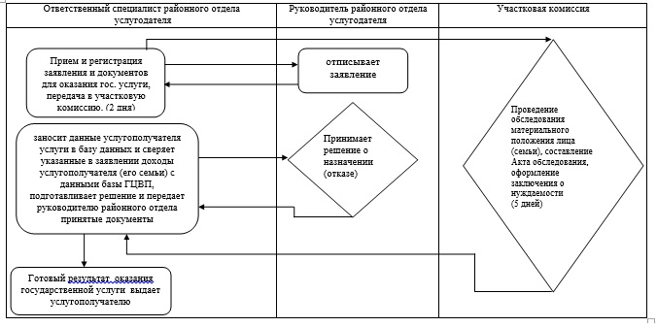
Приложение 2
к регламенту государственной
услуги «Назначение
государственной адресной
социальной помощи»
Диаграмма функционального взаимодействия
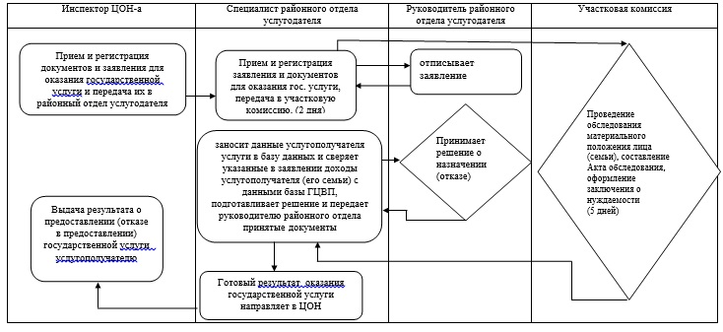
Приложение 3
к регламенту государственной
услуги «Назначение
государственной адресной
социальной помощи»
Заключение участковой комиссии № __
__ _________ 20_ г.
Участковая комиссия в соответствии со статьей 5 Закона
Республики Казахстан «О государственной адресной социальной помощи»,
рассмотрев заявление и прилагаемые к нему документы семьи (заявителя)
________________________________________;
(фамилия, имя, отчество заявителя)
на основании
__________________________________________________________________
(представленных документов и (или) результатов обследования
материального положения заявителя (семьи)
выносит заключение о ________________________________________________
(необходимости, отсутствии необходимости)
предоставления семье (лицу) государственной адресной социальной
помощи
Председатель комиссии: ________________ __________________________
Члены комиссии: ______________________ __________________________
_______________________ _________________________
_______________________ _________________________
_______________________ _________________________
(подписи) (Ф.И.О.)
Заключение с прилагаемыми документами
в количестве ____ штук
принято «__»____________ 20_ г.
________________________________________ Ф.И.О., должность, подпись
работника, акима поселка, аула (села), аульного сельского округа)
или уполномоченного органа, принявшего документы
приложение 4
к регламенту государственной
услуги «Назначение
государственной адресной
социальной помощи»
Справочник бизнес-процессов оказания государственной услуги
Сноска. Регламент дополнен приложением 4 в соответствии с постановлением акимата города Алматы от 28.10.2014 № 4/886 (вводится в действие по истечении десяти календарных дней после дня первого официального опубликования).
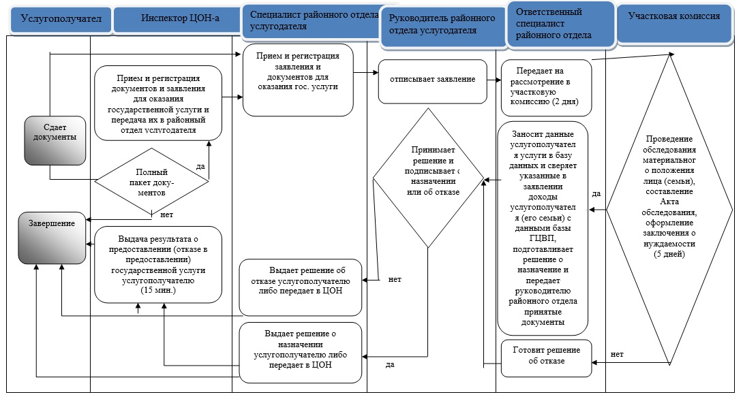
Утвержден
постановлением акимата
города Алматы
от 11 апреля 2014 года № 2/236
Регламент государственной услуги «Оформление документов на инвалидов для предоставления им услуги индивидуального помощника для инвалидов первой группы, имеющих затруднение в передвижении и специалиста жестового языка для инвалидов по слуху»
1. Общие положения
1. Государственная услуга «Оформление документов на инвалидов для предоставления им услуги индивидуального помощника для инвалидов первой группы, имеющих затруднение в передвижении и специалиста жестового языка для инвалидов по слуху» (далее - государственная услуга) оказывается Управлением занятости и социальных программ города Алматы (далее - услугодатель).
Прием заявлений и выдача результатов оказания государственной услуги осуществляются через районный отдел услугодателя.
2. Форма оказания государственной услуги - бумажная.
3. Результат оказания государственной услуги - уведомление об оформлении документов с указанием сроков предоставления инвалидам услуги индивидуального помощника для инвалидов первой группы, имеющих затруднение в передвижении и специалиста жестового языка для инвалидов по слуху или мотивированный ответ об отказе.
2. Описание порядка действий структурных подразделений (работников) районного отдела услугодателя в процессе оказания государственной услуги
4. Основанием для начала процедуры (действия) по оказанию государственной услуги является получение районным отделом услугодателя заявления и необходимых документов для оказания государственной услуги от услугополучателя, предусмотренных пунктом 9 Стандарта «Оформление документов на инвалидов для предоставления им услуги индивидуального помощника для инвалидов первой группы, имеющих затруднение в передвижении и специалиста жестового языка для инвалидов по слуху», утвержденный постановлением Правительства Республики Казахстан от 11 марта 2014 года № 217(далее – Стандарт).
5. Процедуры (действия), входящие в состав процесса оказания государственной услуги:
1) прием документов специалистом районного отдела услугодателя и регистрация заявления;
2) рассмотрение заявления и проверка представленных документов специалистом районного отдела услугодателя;
3) оформление результата оказания государственной услуги специалистом районного отдела услугодателя;
4) выдача результата оказания государственной услуги.
3. Описание порядка взаимодействия структурных подразделений (работников) районного отдела услугодателя в процессе оказания государственной услуги
6. Перечень структурных подразделений (работников) районного отдела услугодателя, участвующих в процессе оказания государственной услуги:
1) специалист районного отдела услугодателя;
2) руководитель районного отдела услугодателя;
3) ответственный исполнитель районного отдела услугодателя.
7. Описание последовательности процедур (действий) между структурными подразделениями (работниками) районного отдела услугодателя:
1) услугополучатель подает заявление в районный отдел услугодателя, по форме согласно приложению к Стандарту государственной услуги;
2) специалист районного отдела услугодателя проводит регистрацию полученных документов и передает на рассмотрение руководителю районного отдела услугодателя;
3) после рассмотрения руководитель районного отдела услугодателя отписывает ответственному исполнителю районного отдела услугодателя;
4) ответственный исполнитель районного отдела услугодателя проверяет представленные документы на соответствие пункту 9 Стандарта, оформляет уведомление об оформлении документов на инвалидов для предоставления им услуги индивидуального помощника для инвалидов первой группы, имеющих затруднение в передвижении и специалиста жестового языка для инвалидов по слуху или подготавливает мотивированный ответ об отказе в предоставлении государственной услуги на бумажном носителе, после чего направляет на подписание руководителю районного отдела услугодателя;
5) руководитель районного отдела услугодателя подписывает уведомление об оформлении документов на инвалидов для предоставления им услуги индивидуального помощника для инвалидов первой группы, имеющих затруднение в передвижении и специалиста жестового языка для инвалидов по слуху или мотивированный ответ об отказе в предоставлении государственной услуги на бумажном носителе и направляет ответственному исполнителю районного отдела услугодателя;
6) ответственным исполнителем районного отдела услугодателя выдается результат оказания государственной услуги - уведомление об оформлении документов с указанием сроков предоставления инвалидам услуги индивидуального помощника для инвалидов первой группы, имеющих затруднение в передвижении и специалиста жестового языка для инвалидов по слуху или мотивированный ответ об отказе в государственной услуги.
8. Прием документов и выдача результата оказания государственной услуги осуществляется районным отделом услугодателя – с понедельника по пятницу включительно с 9.00 до 18.00 часов, перерыв с 13.00 до 14.00 часов, кроме выходных и праздничных дней, согласно трудовому законодательству Республики Казахстан.
Государственная услуга оказывается в порядке очереди, без предварительной записи и ускоренного обслуживания.
9. Сроки оказания государственной услуги:
1) с момента сдачи пакета документов услугополучателем услугодателю – в течение 10 (десять) рабочих дней;
2) максимально допустимое время ожидания для сдачи пакета документов услугополучателем на месте в день обращения, зависит от количества человек в очереди – 30 минут на обслуживание одного услугополучателя;
3) максимально допустимое время обслуживания услугополучателя – 30 минут.
При подаче услугополучателем всех необходимых документов районным отделом услугодателя выдается талон с указанием даты регистрации и получения государственной услуги, фамилии и инициалов лица, принявшего документы.
10. В случае если заявитель является получателем специальных социальных услуг, оформление документов для предоставления услуг индивидуального помощника инвалидам первой группы, имеющим затруднение в передвижении, и специалиста жестового языка инвалидам по слуху осуществляется при содействии социального работника услугодателя.
11. Описание последовательности процедур между специалистами районного отдела услугодателя приведено в блок-схеме согласно приложению к настоящему Регламенту.
12. Подробное описание последовательности процедур (действий), взаимодействий структурных подразделений (работников) услугодателя в процессе оказания государственной услуги, а также описание порядка взаимодействия с иными услугодателями и (или) центром обслуживания населения и порядка использования информационных систем в процессе оказания государственной услуги отражено в справочнике бизнес-процессов оказания государственной услуги согласно приложению 2 к настоящему регламенту.
Сноска. Регламент дополнен пунктом 12 в соответствии с постановлением акимата города Алматы от 28.10.2014 № 4/886 (вводится в действие по истечении десяти календарных дней после дня первого официального опубликования).
приложение 2
к регламенту государственной
услуги «Оформление
документов на инвалидов для
предоставления им услуги
индивидуального помощника
для инвалидов первой группы,
имеющих затруднение в
передвижении и специалиста
жестового языка для инвалидов
по слуху»
Справочник бизнес-процессов оказания государственной услуги
Сноска. Приложение 2 - в редакции постановления акимата города Алматы от 28.10.2014 № 4/886 (вводится в действие по истечении десяти календарных дней после дня первого официального опубликования).
(10 рабочих дней)
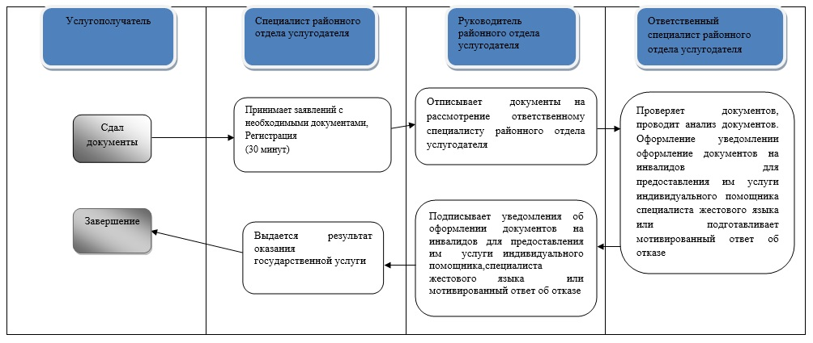
Утвержден
постановлением акимата
города Алматы
от 11 апреля 2014 года № 2/236
Регламент государственной услуги «Оформление документов на инвалидов для предоставления им кресла-коляски»
1. Общие положения
1. Государственная услуга «Оформление документов на инвалидов для предоставления им кресла-коляски» (далее - государственная услуга) оказывается Управлением занятости и социальных программ города Алматы (далее - услугодатель).
Прием заявлений и выдача результатов оказания государственной услуги осуществляются через районный отдел услугодателя.
2. Форма оказания государственной услуги - бумажная.
3. Результат оказания государственной услуги - уведомление об оформлении документов с указанием сроков предоставления инвалидам кресло-коляски или мотивированный ответ об отказе.
2. Описание порядка действий структурных подразделений (работников) районного отдела услугодателя в процессе оказания государственной услуги
4. Основанием для начала процедуры (действия) по оказанию государственной услуги является получение районным отделом услугодателя заявления и необходимых документов для оказания государственной услуги от услугополучателя, предусмотренных пунктом 9 Стандарта государственной услуги «Оформление документов на инвалидов для предоставления им кресла-коляски», утвержденный постановлением Правительства Республики Казахстан от 11 марта 2014 года № 217(далее – Стандарт).
5. Процедуры (действия), входящие в состав процесса оказания государственной услуги:
1) прием документов специалистом районного отдела услугодателя и регистрация заявления;
2) рассмотрение заявления и проверка представленных документов специалистом районного отдела услугодателя;
3) оформление результата оказания государственной услуги специалистом районного отдела услугодателя;
4) выдача результата оказания государственной услуги.
3. Описание порядка взаимодействия структурных подразделений (работников) районного отдела услугодателя в процессе оказания государственной услуги.
6. Перечень структурных подразделений (работников) районного отдела услугодателя, участвующих в процессе оказания государственной услуги:
1) специалист районного отдела услугодателя;
2) руководитель районного отдела услугодателя;
3) ответственный исполнитель районного отдела услугодателя.
7. Описание последовательности процедур (действий) между структурными подразделениями (работниками) районного отдела услугодателя:
1) услугополучатель подает заявление в районный отдел услугодателя, по форме согласно приложению к Стандарту государственной услуги;
2) специалист районного отдела услугодателя проводит регистрацию полученных документов и передает на рассмотрение руководителю районного отдела услугодателя;
3) после рассмотрения руководитель районного отдела услугодателя отписывает заявление ответственному исполнителю районного отдела услугодателя;
4) ответственный исполнитель районного отдела услугодателя проверяет представленные документы на соответствие согласно пункту 9 Стандарта, оформляет уведомление об оформлении документов на инвалидов для предоставления им кресло-коляски или подготавливает мотивированный ответ об отказе в предоставлении государственной услуги на бумажном носителе, после чего направляет на подписание руководителю районного отдела услугодателя;
5) руководитель районного отдела услугодателя подписывает уведомление об оформлении документов на инвалидов для предоставления им кресло-коляски или мотивированный ответ об отказе в предоставлении государственной услуги на бумажном носителе и направляет ответственному исполнителю районного отдела услугодателя;
6) ответственный исполнитель районного отдела услугодателя направляет уведомление об оформлении документов с указанием сроков предоставления инвалидам им кресло-коляски или мотивированный ответ об отказе.
8. Прием документов и выдача результата оказания государственной услуги осуществляется районным отделом услугодателя – с понедельника по пятницу включительно с 9.00 до 18.00 часов, перерыв с 13.00 до 14.00 часов, кроме выходных и праздничных дней, согласно трудовому законодательству Республики Казахстан.
Государственная услуга оказывается в порядке очереди, без предварительной записи и ускоренного обслуживания.
9. Сроки оказания государственной услуги:
1) с момента сдачи пакета документов услугополучателем услугодателю – в течение 10 (десять) рабочих дней;
2) максимально допустимое время ожидания для сдачи пакета документов услугополучателем на месте в день обращения, зависит от количества человек в очереди – 30 минут на обслуживание одного услугополучателя;
3) максимально допустимое время обслуживания услугополучателя – 30 минут.
При подаче услугополучателем всех необходимых документов районным отделом услугодателя выдается талон с указанием даты регистрации и получения государственной услуги, фамилии и инициалов лица, принявшего документы.
10. Инвалидам первой и второй групп, являющимся получателями специальных социальных услуг оформление документов для предоставления кресла-коляски осуществляется при содействии социального работника услугодателя.
11. Описание последовательности процедур между специалистами районного отдела услугодателя приведено в блок-схеме согласно приложению к настоящему Регламенту.
12. Подробное описание последовательности процедур (действий), взаимодействий структурных подразделений (работников) услугодателя в процессе оказания государственной услуги, а также описание порядка взаимодействия с иными услугодателями и (или) центром обслуживания населения и порядка использования информационных систем в процессе оказания государственной услуги отражено в справочнике бизнес-процессов оказания государственной услуги согласно приложению 2 к настоящему регламенту.
Сноска. Регламент дополнен пунктом 12 в соответствии с постановлением акимата города Алматы от 28.10.2014 № 4/886 (вводится в действие по истечении десяти календарных дней после дня первого официального опубликования).
приложение 2
к регламенту государственной
услуги«Оформление документов
на инвалидов для
предоставления им кресла-
коляски»
Справочник бизнес-процессов оказания государственной услуги
Сноска. Приложение 2 - в редакции постановления акимата города Алматы от 28.10.2014 № 4/886 (вводится в действие по истечении десяти календарных дней после дня первого официального опубликования).
(10 рабочих дней)
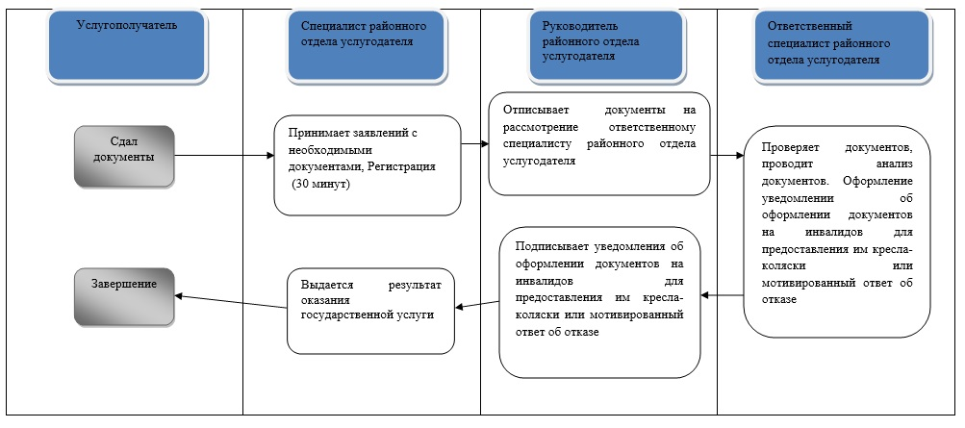
Утвержден
постановлением акимата
города Алматы
от 11 апреля 2014 года № 2/236
Регламент государственной услуги «Оформление документов на инвалидов для обеспечения их санаторно-курортным лечением»
1. Общие положения
1. Государственная услуга «Оформление документов на инвалидов для обеспечения их санаторно-курортным лечением» (далее - государственная услуга) оказывается Управлением занятости и социальных программ города и Алматы (далее - услугодатель).
Прием заявлений и выдача результатов оказания государственной услуги осуществляются через районный отдел услугодателя.
2. Форма оказания государственной услуги - бумажная.
3. Результат оказания государственной услуги - уведомление об оформлении документов с указанием сроков предоставления инвалидам санаторно-курортного лечения или мотивированный ответ об отказе.
2. Описание порядка действий структурных подразделений (работников) районного отдела услугодателя в процессе оказания государственной услуги
4. Основанием для начала процедуры (действия) по оказанию государственной услуги является получение районным отделом услугодателя заявления и необходимых документов для оказания государственной услуги от услугополучателя, предусмотренных пунктом 9 Стандарта государственной услуги «Оформление документов на инвалидов для обеспечения их санаторно-курортным лечением, утвержденный постановлением Правительства Республики Казахстан от 11 марта 2014 года № 217 (далее – Стандарт).
5. Процедуры (действия), входящие в состав процесса оказания государственной услуги:
1) прием документов специалистом районного отдела услугодателя и регистрация заявления;
2) рассмотрение заявления и проверка представленных документов специалистом районного отдела услугодателя;
3) оформление результата оказания государственной услуги специалистом районного отдела услугодателя;
4) выдача результата оказания государственной услуги.
3. Описание порядка взаимодействия структурных подразделений (работников) районного отдела услугодателя в процессе оказания государственной услуги
6. Перечень структурных подразделений (работников) районного отдела услугодателя, участвующих в процессе оказания государственной услуги:
1) специалист районного отдела услугодателя;
2) руководитель районного отдела услугодателя;
3) ответственный исполнитель районного отдела услугодателя.
7. Описание последовательности процедур (действий) между структурными подразделениями (работниками) районного отдела услугодателя:
1) услугополучатель подает заявление в районный отдел услугодателя по форме согласно приложению к Стандарту государственной услуги;
2) специалист районного отдела услугодателя проводит регистрацию полученных документов и передает на рассмотрение руководителю районного отдела услугодателя;
3) после рассмотрения руководитель районного отдела услугодателя отписывает заявление услугополучателя ответственному исполнителю районного отдела услугодателя;
4) ответственный исполнитель услугодателя проверяет представленные документы на соответствие пункту 9 Стандарта, оформляет уведомление об оформлении документов на инвалидов для предоставления им санаторно-курортного лечения или подготавливает мотивированный ответ об отказе в предоставлении государственной услуги на бумажном носителе, после чего направляет на подписание руководителю районного отдела услугодателя;
5) руководитель районного отдела услугодателя подписывает уведомление об оформлении документов на инвалидов для предоставления им санаторно-курортного лечения или мотивированный ответ об отказе в предоставлении государственной услуги на бумажном носителе и направляет ответственному исполнителю районного отдела услугодателя;
6) ответственный исполнитель районного отдела услугодателя направляет уведомление об оформлении документов с указанием сроков предоставления инвалидам санаторно-курортного лечения или мотивированный ответ об отказе.
8. Прием документов и выдача результата оказания государственной услуги осуществляется районным отделом услугодателя – с понедельника по пятницу включительно с 9.00 до 18.00 часов, перерыв с 13.00 до 14.00 часов, кроме выходных и праздничных дней, согласно трудовому законодательству Республики Казахстан.
Государственная услуга оказывается в порядке очереди, без предварительной записи и ускоренного обслуживания.
9. Сроки оказания государственной услуги:
1) с момента сдачи пакета документов услугополучателем услугодателю – в течение 10 (десять) рабочих дней;
2) максимально допустимое время ожидания для сдачи пакета документов услугополучателем на месте в день обращения, зависит от количества человек в очереди – 30 минут на обслуживание одного услугополучателя;
3) максимально допустимое время обслуживания услугополучателя – 30 минут.
При подаче услугополучателем всех необходимых документов районным отделом услугодателя выдается талон с указанием даты регистрации и получения государственной услуги, фамилии и инициалов лица, принявшего документы.
10. Инвалидам первой и второй групп, являющимся получателями специальных социальных услуг оформление документов для обеспечения их санаторно-курортным лечением осуществляется при содействии социального работника услугодателя.
11. Описание последовательности процедур между специалистами районного отдела услугодателя приведено в блок-схеме согласно приложению к настоящему Регламенту.
12. Подробное описание последовательности процедур (действий), взаимодействий структурных подразделений (работников) услугодателя в процессе оказания государственной услуги, а также описание порядка взаимодействия с иными услугодателями и (или) центром обслуживания населения и порядка использования информационных систем в процессе оказания государственной услуги отражено в справочнике бизнес-процессов оказания государственной услуги согласно приложению 2 к настоящему регламенту.
Сноска. Регламент дополнен пунктом 12 в соответствии с постановлением акимата города Алматы от 28.10.2014 № 4/886 (вводится в действие по истечении десяти календарных дней после дня первого официального опубликования).
приложение 2
к регламенту государственной
услуги «Оформление
документов на инвалидов для
обеспечения их санаторно-
курортным лечением»
Справочник бизнес-процессов оказания государственной услуги
Сноска. Приложение 2 - в редакции постановления акимата города Алматы от 28.10.2014 № 4/886 (вводится в действие по истечении десяти календарных дней после дня первого официального опубликования).
(10 рабочих дней)
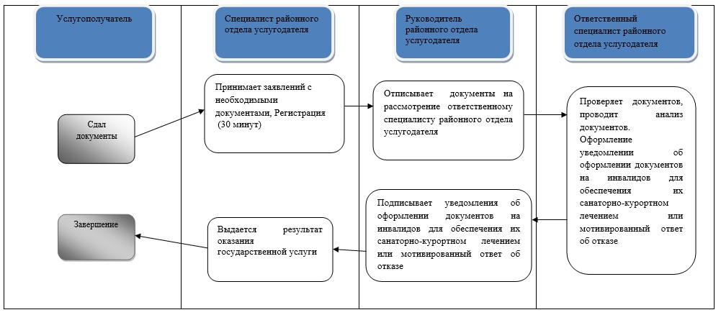
Утвержден
постановлением акимата
города Алматы
от 11 апреля 2014 года № 2/236
Регламент государственной услуги «Оформление документов на оказание специальных социальных услуг в медико-социальных учреждениях (организациях)»
1. Общие положения
1. Государственная услуга «Оформление документов на оказание специальных социальных услуг в медико-социальных учреждениях (организациях)» (далее – государственная услуга) оказывается Управлением занятости и социальных программ города Алматы (далее - услугодатель).
Прием заявлений и выдача результатов оказания государственной услуги осуществляется через районные отделы услугодателя по месту регистрации постоянного места жительства услугополучателя.
2. Форма оказываемой государственной услуги - бумажная.
3. Результат оказания государственной услуги – уведомление об оформлении документов с указанием срока оказания специальных социальных услуг в медико-социальных учреждениях (организациях), либо мотивированный ответ об отказе в оказании государственной услуги в случаях и по основаниям, предусмотренным пунктом 10 Стандарта государственной услуги «Оформление документов на оказание специальных социальных услуг в медико-социальных учреждениях (организациях)», утвержденного постановлением Правительства Республики Казахстан от 11 марта 2014 года № 217 (далее - Стандарт).
2. Описание порядка действий структурных подразделений (работников) услугодателя в процессе оказания государственной услуги
4. Основанием для начала процедуры (действия) по оказанию государственной услуги является получение районным отделом услугодателя заявления и необходимых документов для оказания государственной услуги от услугополучателя, предусмотренных пунктом 9 Стандарта.
5. Процедуры (действия), входящие в состав процесса оказания государственной услуги:
1) прием документов специалистом районного отдела услугодателя и регистрация заявления;
2) рассмотрение заявления, проверка представленных документов специалистом районного отдела услугодателя;
3) оформление результата оказания государственной услуги специалистом районного отдела услугодателя;
4) выдача результата оказания государственной услуги.
3. Описание порядка взаимодействия структурных подразделений (работников) услугодателя в процессе оказания государственной услуги
6. Перечень структурных подразделений услугодателя, участвующих в процессе оказания государственной услуги:
1) специалист районного отдела услугодателя;
2) руководитель районного отдела услугодателя;
3) социальный работник по оценке и определению потребности в специальных социальных услугах;
4) специалист канцелярии услугодателя;
5) заместитель руководителя услугодателя;
6) руководитель отдела услугодателя, курирующего вопросы оказания специальных социальных услуг;
7) ответственный исполнитель услугодателя;
8) комиссия услугодателя по направлению граждан в медико-социальное учреждение.
7. Описание последовательности процедур (действий) между структурными подразделениями (работниками) услугодателя:
1) услугополучатель подает заявление в районный отдел услугодателя по форме согласно приложениям 1 или 2 к Стандарту;
2) специалист районного отдела услугодателя в день поступления заявления и необходимых документов для оказания государственной услуги регистрирует заявление в журнале входящей корреспонденции и передает на рассмотрение руководителю районного отдела услугодателя;
3) руководитель районного отдела услугодателя в день поступления заявления и необходимых документов для оказания государственной услуги отписывает заявление специалисту районного отдела услугодателя;
4) специалист районного отдела услугодателя в день поступления заявления и необходимых документов для оказания государственной услуги передает документы социальному работнику по оценке и определению потребности в специальных социальных услугах;
5) социальный работник по оценке и определению потребности в специальных социальных услугах в течение десяти рабочих дней со дня поступления заявления выносит заключение о потребности в специальных социальных услугах и передает специалисту районного отдела услугодателя;
6) специалист районного отдела услугодателя в течение одного рабочего дня принятые документы и заключение о потребности в специальных социальных услугах с сопроводительным письмом направляет услугодателю для принятия решения об оказании специальных социальных услуг в медико-социальном учреждении;
7) специалист канцелярии услугодателя в день поступления сопроводительного письма и документов проводит регистрацию в журнале входящей корреспонденции и передает на рассмотрение заместителю руководителя услугодателя;
8) заместитель руководителя услугодателя в течение одного рабочего дня отписывает принятые документы руководителю отдела услугодателя, курирующего вопросы оказания специальных социальных услуг;
9) руководитель отдела услугодателя, курирующего вопросы оказания специальных социальных услуг в день получения документов отписывает принятые документы ответственному исполнителю услугодателя;
10) ответственный исполнитель услугодателя в течение одного рабочего дня направляет пакет документов на комиссию по направлению граждан в медико-социальное учреждение для принятия решения об оказании либо об отказе в оказании специальных социальных услуг в медико-социальное учреждение;
11) комиссия по направлению граждан в медико-социальные учреждения рассматривает поступивший пакет документов и в течение одного рабочего дня принимает решение об оказании либо об отказе в оказании специальных социальных услуг в медико-социальных учреждениях;
12) ответственный исполнитель услугодателя в течение одного рабочего дня со дня принятия комиссией по направлению граждан в медико-социальные учреждения решения об оказании либо об отказе в оказании специальных социальных услуг в медико-социальных учреждениях подготавливает уведомление районному отделу услугодателя о решении комиссии по направлению граждан в медико-социальное учреждение и передает для подписания заместителю руководителя услугодателя;
13) заместитель руководителя услугодателя в течение одного рабочего дня подписывает уведомление районному отделу услугодателя о решении комиссии по направлению граждан в медико-социальное учреждение, затем ответственный исполнитель услугодателя в день подписания уведомления заместителем руководителя услугодателя передает документы в районный отдел услугодателя;
14) специалист районного отдела услугодателя в течение одного рабочего дня со дня поступления документов от услугодателя направляет услугополучателю уведомление об оформлении документов с указанием срока оказания специальных социальных услуг в медико-социальных учреждениях (организациях), либо мотивированный ответ об отказе в оказании государственной услуги.
8. Прием документов и выдача результатов оказания государственной услуги осуществляется услугодателем - с понедельника по пятницу включительно с 9.00 до 18.00 часов, перерыв с 13.00 до 14.00 часов, кроме выходных и праздничных дней, согласно трудовому законодательству Республики Казахстан.
Государственная услуга оказывается в порядке очереди, без предварительной записи и ускоренного обслуживания.
9. Срок оказания государственной услуги:
1) с момента сдачи пакета документов услугополучателем услугодателю – в течение 17 (семнадцать) рабочих дней;
2) максимально допустимое время ожидания для сдачи пакета документов услугополучателем на месте в день обращения, зависит от количества человек в очереди – 30 минут на обслуживание одного услугополучателя;
3) максимально допустимое время обслуживания услугополучателя – 30 минут.
10. При подаче услугополучателем всех необходимых документов районным отделом услугодателя выдается талон с указанием даты регистрации и получения государственной услуги, фамилии и инициалов лица, принявшего документы.
11. Инвалидам первой и второй групп и лицам, не способным к самостоятельному обслуживанию в связи с преклонным возрастом и являющиеся получателями специальных социальных услуг оформление документов на оказание специальных социальных услуг в медико-социальных учреждениях (организациях) осуществляется при содействии социального работника услугодателя.
12. Описание порядка взаимодействия структурных подразделений (работников) услугодателя в процессе оказания государственной услуги указаны в графическом виде согласно приложению к настоящему Регламенту.
13. Подробное описание последовательности процедур (действий), взаимодействий структурных подразделений (работников) услугодателя в процессе оказания государственной услуги, а также описание порядка взаимодействия с иными услугодателями и (или) центром обслуживания населения и порядка использования информационных систем в процессе оказания государственной услуги отражено в справочнике бизнес-процессов оказания государственной услуги согласно приложению 2 к настоящему регламенту.
Сноска. Регламент дополнен пунктом 13 в соответствии с постановлением акимата города Алматы от 28.10.2014 № 4/886 (вводится в действие по истечении десяти календарных дней после дня первого официального опубликования).
приложение 2
к регламенту государственной
услуги «Оформление
документов на оказание
специальных социальных услуг
в медико-социальных
учреждениях (организациях)»
Справочник бизнес-процессов оказания государственной услуги
Сноска. Приложение 2 - в редакции постановления акимата города Алматы от 28.10.2014 № 4/886 (вводится в действие по истечении десяти календарных дней после дня первого официального опубликования).
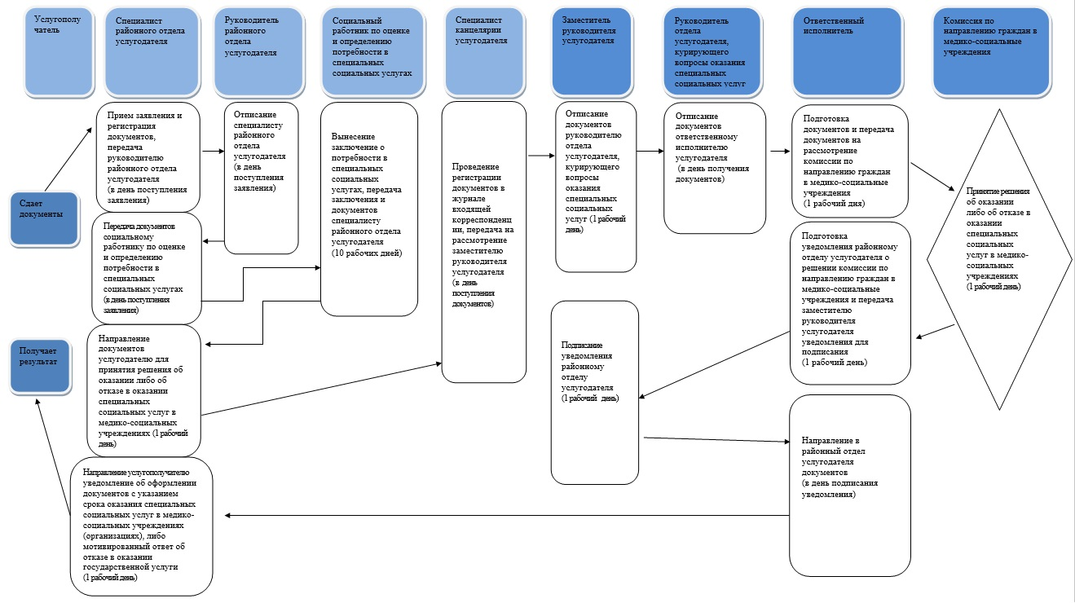
Утвержден
постановлением акимата
города Алматы
от 11 апреля 2014 года № 2/236
Регламент государственной услуги «Оформление документов на оказание специальных социальных услуг в условиях ухода на дому»
1. Общие положения
1. Государственная услуга «Оформление документов на оказание специальных социальных услуг в условиях ухода на дому» (далее – государственная услуга) оказывается Управлением занятости и социальных программ города Алматы (далее - услугодатель).
Прием заявлений и выдача результатов оказания государственной услуги осуществляется через районные отделы услугодателя по месту регистрации постоянного места жительства услугополучателя.
2. Форма оказываемой государственной услуги - бумажная.
3. Результат оказания государственной услуги – уведомление об оформлении документов с указанием срока оказания специальных социальных услуг в условиях ухода на дому, либо мотивированный ответ об отказе в оказании государственной услуги в случаях и по основаниям, предусмотренным пунктом 10 Стандарта государственной услуги «Оформление документов на оказание специальных социальных услуг в условиях ухода на дому», утвержденного постановлением Правительства Республики Казахстан от 11 марта 2014 года № 217 (далее - Стандарт).
2. Описание порядка действий структурных подразделений (работников) услугодателя в процессе оказания государственной услуги
4. Основанием для начала процедуры (действия) по оказанию государственной услуги является получение районным отделом услугодателя заявления и необходимых документов для оказания государственной услуги от услугополучателя, предусмотренных пунктом 9 Стандарта.
5. Процедуры (действия), входящие в состав процесса оказания государственной услуги:
1) прием документов специалистом районного отдела услугодателя и регистрация заявления;
2) рассмотрение заявления проверка представленных документов специалистом районного отдела услугодателя;
3) оформление результата оказания государственной услуги специалистом районного отдела услугодателя;
4) выдача результата оказания государственной услуги.
3. Описание порядка взаимодействия структурных подразделений (работников) услугодателя в процессе оказания государственной услуги
6. Перечень структурных подразделений услугодателя, участвующих в процессе оказания государственной услуги:
1) специалист районного отдела услугодателя;
2) руководитель районного отдела услугодателя;
3) социальный работник по оценке и определению потребности в специальных социальных услугах;
4) специалист канцелярии услугодателя;
5) заместитель руководителя услугодателя;
6) руководитель отдела услугодателя, курирующего вопросы оказания специальных социальных услуг;
7) ответственный исполнитель услугодателя;
8) комиссия услугодателя по направлению граждан в медико-социальное учреждение.
7. Описание последовательности процедур (действий) между структурными подразделениями (работниками) услугодателя:
1) услугополучатель подает заявление в районный отдел услугодателя по форме согласно приложениям 1 или 2 к Стандарту;
2) специалист районного отдела услугодателя в день поступления заявления и необходимых документов для оказания государственной услуги, регистрирует заявление в журнале входящей корреспонденции и передает на рассмотрение руководителю районного отдела услугодателя;
3) руководитель районного отдела услугодателя в день поступления заявления и необходимых документов для оказания государственной услуги отписывает заявление специалисту районного отдела услугодателя;
4) специалист районного отдела услугодателя в день поступления заявления и необходимых документов для оказания государственной услуги передает документы социальному работнику по оценке и определению потребности в специальных социальных услугах;
5) социальный работник по оценке и определению потребности в специальных социальных услугах в течение пяти рабочих дней выезжает к месту проживания инвалида и престарелого, составляет акт обследования жилищных и других материально-бытовых условий и в течение десяти рабочих дней со дня поступления заявления выносит заключение о потребности в специальных социальных услугах и передает специалисту районного отдела услугодателя;
6) специалист районного отдела услугодателя в день вынесения заключение о потребности в специальных социальных услугах принятые документы и заключение с сопроводительным письмом направляет услугодателю для принятия решения об оказании специальных социальных услуг в медико-социальном учреждении;
7) специалист канцелярии услугодателя в день поступления сопроводительного письма и документов от районного отдела услугодателя проводит регистрацию в журнале входящей корреспонденции и передает на рассмотрение заместителю руководителя услугодателя;
8) заместитель руководителя услугодателя в течение одного рабочего дня отписывает принятые документы руководителю отдела услугодателя, курирующего вопросы оказания специальных социальных услуг;
9) руководитель отдела услугодателя, курирующего вопросы оказания специальных социальных услуг в день получения документов отписывает принятые документы ответственному исполнителю услугодателя;
10) ответственный исполнитель услугодателя в течение одного рабочего дней со дня получения документов направляет пакет документов на комиссию по направлению граждан на социальное обслуживание на дому для принятия решения об оказании либо об отказе в оказании специальных социальных услуг в условиях на дому;
11) комиссия по направлению граждан на социальное обслуживание на дому рассматривает поступивший пакет документов и в течение одного рабочего дня принимает решение об оказании либо об отказе в оказании специальных социальных услуг в условиях на дому;
12) ответственный исполнитель услугодателя в течение одного рабочего дня со дня принятия комиссией по направлению граждан на социальное обслуживание на дому решения об оказании либо об отказе в оказании специальных социальных услуг в условиях на дому подготавливает уведомление районному отделу услугодателя о решении комиссии по направлению граждан на социальное обслуживание на дому и передает для подписания заместителю руководителя услугодателя;
13) заместитель руководителя услугодателя в день получения документов подписывает уведомление районному отделу услугодателя о решении комиссии по направлению граждан на социальное обслуживание на дому, затем ответственный исполнитель услугодателя в день подписания уведомления передает документы в районный отдел услугодателя;
14) специалист районного отдела услугодателя в день поступления документов от услугодателя направляет услугополучателю уведомление об оформлении документов с указанием срока оказания специальных социальных услуг в условиях на дому, либо мотивированный ответ об отказе в оказании государственной услуги.
8. Прием документов и выдача результатов оказания государственной услуги осуществляется услугодателем - с понедельника по пятницу включительно с 9.00 до 18.00 часов, перерыв с 13.00 до 14.00 часов, кроме выходных и праздничных дней, согласно трудовому законодательству Республики Казахстан.
Государственная услуга оказывается в порядке очереди, без предварительной записи и ускоренного обслуживания.
9. Срок оказания государственной услуги с момента сдачи пакета документов услугополучателем:
1) услугодателю – в течение 14 (четырнадцать) рабочих дней;
2) максимально допустимое время ожидания для сдачи пакета документов услугополучателем на месте в день обращения, зависит от количества человек в очереди – 30 минут на обслуживание одного услугополучателя;
3) максимально допустимое время обслуживания услугополучателя – 30 минут.
10. При подаче услугополучателем всех необходимых документов районным отделом услугодателя выдается талон с указанием даты регистрации и получения государственной услуги, фамилии и инициалов лица, принявшего документы.
11. Инвалидам первой и второй групп и лицам, не способным к самостоятельному обслуживанию в связи с преклонным возрастом и являющиеся получателями специальных социальных услуг оформление документов на оказание специальных социальных услуг в медико-социальных учреждениях (организациях) осуществляется при содействии социального работника услугодателя.
12. Описание порядка взаимодействия структурных подразделений (работников) услугодателя в процессе оказания государственной услуги указаны в графическом виде согласно приложению к настоящему Регламенту.
13. Подробное описание последовательности процедур (действий), взаимодействий структурных подразделений (работников) услугодателя в процессе оказания государственной услуги, а также описание порядка взаимодействия с иными услугодателями и (или) центром обслуживания населения и порядка использования информационных систем в процессе оказания государственной услуги отражено в справочнике бизнес-процессов оказания государственной услуги согласно приложению 2 к настоящему регламенту.
Сноска. Регламент дополнен пунктом 13 в соответствии с постановлением акимата города Алматы от 28.10.2014 № 4/886 (вводится в действие по истечении десяти календарных дней после дня первого официального опубликования).
приложение 2
к регламенту государственной
услуги «Оформление
документов на оказание
специальных социальных услуг
в условиях ухода на дому»
Справочник бизнес-процессов оказания государственной услуги
Сноска. Приложение 2 - в редакции постановления акимата города Алматы от 28.10.2014 № 4/886 (вводится в действие по истечении десяти календарных дней после дня первого официального опубликования).
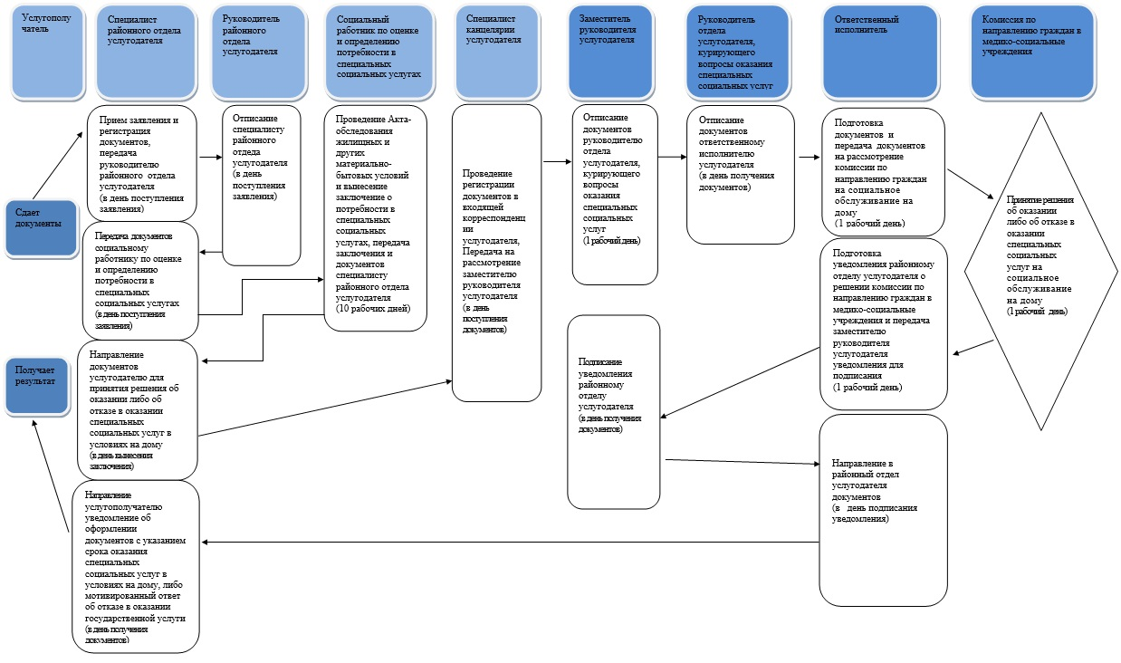
Утвержден
постановлением акимата
города Алматы
от 11 апреля 2014 года № 2/236
Регламент государственной услуги «Назначение социальной помощи отдельным категориям нуждающихся граждан по решениям местных представительных органов»
1. Общие положения
1. Государственная услуга «Назначение социальной помощи отдельным категориям нуждающихся граждан по решениям местных представительных органов» (далее – государственная услуга) оказывается Управлением занятости и социальных программ города Алматы (далее – услугодатель).
2. Форма оказания государственной услуги: электронная (частично автоматизированная) и (или) бумажная.
3. Прием заявлений и выдача результата оказания государственной услуги осуществляется через:
1) районные отделы услугодателя уведомление о назначении (отказе в назначении) социальной помощи;
2) веб-портал «электронного правительства»: www.egov.kz (далее – портал) инвалиды и лица, имеющие социально значимые заболевания - уведомление о назначении социальной помощи.
2. Описание порядка действий структурных подразделений (работников) услугодателя в процессе оказания государственной услуги
4. Основанием для начала процедуры (действия) по оказанию государственной услуги является получение услугодателем заявления и необходимых документов для оказания государственной услуги от услугополучателя, предусмотренных пунктом 9 Стандарта государственной услуги «Назначение социальной помощи отдельным категориям нуждающихся граждан по решениям местных представительных органов», утвержденного постановлением Правительства Республики Казахстан от 11 марта 2014 года № 217 (далее – Стандарт).
Услугополучатель, указанный в подпункте 2) пункта 3 настоящего регламента государственной услуги, имеет возможность получения государственной услуги в электронной форме через портал при условии наличия ЭЦП.
5. Процедуры (действия), входящие в состав процесса оказания государственной услуги:
1) прием документов специалистом районного отдела услугодателя;
2) рассмотрение заявления и проверка представленных документов специалистом районного отдела услугодателя;
3) оформление результата оказания государственной услуги специалистом районного отдела услугодателя;
4) выдача результата оказания государственной услуги услугополучателю.
3. Описание порядка взаимодействия структурных подразделений (работников) услугодателя в процессе оказания государственной услуги
6. Перечень структурных подразделений услугодателя, участвующих в процессе оказания государственной услуги:
1) специалист районного отдела услугодателя;
2) руководитель районного отдела услугодателя;
3) ответственный специалист районного отдела услугодателя;
4) участковая комиссия;
5) специальная комиссия.
7. Описание последовательности процедур (действий) между структурными подразделениями (работниками) услугодателя:
1) специалист районного отдела после поступления заявления и необходимых документов для оказания государственной услуги проводит регистрацию в Единой системе электронного документооборота услугодателя, ставит на контроль согласно сроку, установленному пунктом 4 Стандарта и передает на рассмотрение руководителю районного отдела услугодателя;
2) руководитель районного отдела услугодателя отписывает заявление услугополучателя ответственному специалисту районного отдела услугодателя;
3) ответственный специалист районного отдела услугодателя проверяет представленные документы на соответствие пункту 9 Стандарта и в течение одного рабочего дня направляет документы услугополучателя в участковую комиссию для проведения обследования материального положения лица (семьи);
В случае недостаточности документов для оказания социальной помощи, ответственный специалист районного отдела услугодателя запрашивает в соответствующих органах сведения, необходимые для рассмотрения представленных для оказания социальной помощи документов.
В случае невозможности представления услугополучателем необходимых документов в связи с их порчей, утерей, районный отдел услугодателя принимает решение об оказании социальной помощи на основании данных иных уполномоченных органов и организаций, имеющих соответствующие сведения.
4) участковая комиссия в течение двух рабочих дней со дня получения документов проводит обследование услугополучателя, по результатам которого составляет акт о материальном положении лица (семьи), подготавливает заключение о нуждаемости лица (семьи) в социальной помощи по формам согласно приложениям 3, 4 к настоящему регламенту и направляет их в районный отдел услугодателя;
5) ответственный специалист районного отдела услугодателя в течение одного рабочего дня со дня поступления документов от участковой комиссии производит расчет среднедушевого дохода лица (семьи) в соответствии с законодательством Республики Казахстан и представляет полный пакет документов на рассмотрение специальной комиссии;
6) специальная комиссия в течение двух рабочих дней со дня поступления документов выносит заключение о необходимости оказания социальной помощи, при положительном заключении указывает размер социальной помощи;
7) районный отдел услугодателя в течение восьми рабочих дней со дня регистрации документов заявителя на оказание социальной помощи принимает решение об оказании либо отказе в оказании социальной помощи на основании принятых документов и заключения специальной комиссии о необходимости оказания социальной помощи;
8) ответственный специалист районного отдела услугодателя готовит уведомление о принятом решении (в случае отказа - с указанием основания) и в течение трех рабочих дней со дня принятия решения письменно уведомляет услугополучателя .
В случаях, указанных в абзаце 2, 3 подпункта 3) пункта 7 настоящего регламента, районный отдел услугодателя принимает решение об оказании либо отказе в оказании социальной помощи в течение двадцати рабочих дней со дня принятия документов от услугополучателя.
8. Прием документов и выдача результата оказания государственной услуги осуществляется районным отделом услугодателя – с понедельника по пятницу включительно с 9.00 до 18.00 часов, перерыв с 13.00 до 14.00 часов, кроме выходных и праздничных дней, согласно трудовому законодательству Республики Казахстан.
Государственная услуга оказывается в порядке очереди без предварительной записи и ускоренного обслуживания. На портале – круглосуточно (за исключением технических перерывов в связи с проведением ремонтных работ).
9. Срок оказания государственной услуги:
1) с момента сдачи пакета документов услугополучателем услугодателю, а также при обращении на портал – 8 (восемь) рабочих дней;
В случаях недостаточности документов для оказания социальной помощи, либо невозможности предоставления заявителем необходимых документов в связи с их порчей, утерей срок оказания государственной услуги - в течение 20 (двадцать) рабочих дней;
2) максимально допустимое время ожидания для сдачи пакета документов услугополучателем на месте в день обращения, зависит от количества человек в очереди – 30 минут на обслуживание одного услугополучателя;
3) максимально допустимое время обслуживания услугополучателя – более 15 минут.
При подаче услугополучателем всех необходимых документов:
услугодателю – услугополучателю выдается талон с указанием даты регистрации и даты получения государственной услуги, фамилии и инициалов лица, принявшего документы;
через портал – в «личном кабинете» услугополучателя отображается статус о принятии запроса для оказания государственной услуги с указанием даты получения результата государственной услуги.
10. Описание последовательности процедур между специалистами районного отдела услугодателя приведено в блок-схеме согласно приложению 1 к настоящему регламенту.
4. Описание порядка использования информационных систем в процессе оказания государственной услуги
11. При подаче электронного запроса посредством портала в «личном кабинете» услугополучателя отображается статус о принятии запроса для оказания государственной услуги с указанием даты получения результата государственной услуги.
11. Выдача результата оказания государственной услуги направляется услугодателем услугополучателю в «личный кабинет» в форме электронного документа, удостоверенного ЭЦП уполномоченного лица услугодателя.
12. Услугополучатель имеет возможность получения информации о статусе оказания государственной услуги в режиме удаленного доступа посредством «личного кабинета» портала, справочных служб услугодателя, а также единого контакт-центра по вопросам оказания государственных услуг.
13. Подробное описание последовательности процедур (действий), взаимодействий структурных подразделений (работников) услугодателя в процессе оказания государственной услуги, а также описание порядка взаимодействия с иными услугодателями и (или) центром обслуживания населения и порядка использования информационных систем в процессе оказания государственной услуги указаны в схематическом виде согласно приложению 2 к настоящему регламенту.
14. При оказании государственной услуги посредством веб-портала «электронного правительства» (далее - ПЭП):
1) услугополучатель осуществляет регистрацию на ПЭП с помощью ИИН и пароля (осуществляется для незарегистрированных услугополучателей на ПЭП);
2) ввод услугополучателем ИИН и пароля (процесс авторизации) на ПЭП для получения электронной государственной услуги;
3) проверка на ПЭП подлинности данных о зарегистрированном услугополучателе через ИИН и пароль;
4) формирование ПЭП сообщения об отказе в авторизации в связи с имеющими нарушениями в данных услугополучателя;
5) выбор услугополучателем услуги, указанной в настоящем Регламенте, вывод на экран формы запроса для оказания услуги и заполнение потребителем формы (ввод данных и прикрепление сканированных документов) с учетом ее структуры и форматных требований;
6) подписание посредством ЭЦП услугополучателя заполненной формы (введенных данных, сканированных документов) запроса на оказание электронной государственной услуги;
7) проверка соответствия идентификационных данных (между ИИН, указанным в запросе и ИИН, указанным в регистрационном свидетельстве ЭЦП), срока действия регистрационного свидетельства ЭЦП и отсутствия в списке отозванных (аннулированных) регистрационных свидетельств ПЭП;
8) формирование сообщения об отказе в запрашиваемой электронной государственной услуге в связи с не подтверждением подлинности ЭЦП услугополучателя;
9) направление подписанного ЭЦП услугополучателя электронного документа (запроса услугополучателя) через РШЭП в ИС МИО и обработка электронной государственной услуги специалистом районного отдела;
10) формирование специалистом районного отдела услугодателя результата оказания электронной государственной услуги (уведомление о назначении социальной помощи, либо мотивированный ответ об отказе в предоставлении государственной услуги). Электронный документ формируется с использованием ЭЦП специалиста районного отдела услугодателя и передается в личный кабинет на ПЭП.
15. Подробное описание последовательности процедур (действий), взаимодействий структурных подразделений (работников) услугодателя в процессе оказания государственной услуги, а также описание порядка взаимодействия с иными услугодателями и (или) центром обслуживания населения и порядка использования информационных систем в процессе оказания государственной услуги отражено в справочнике бизнес-процессов оказания государственной услуги согласно приложению 5 к настоящему регламенту.
Сноска. Регламент дополнен пунктом 15 в соответствии с постановлением акимата города Алматы от 28.10.2014 № 4/886 (вводится в действие по истечении десяти календарных дней после дня первого официального опубликования).
Приложение 1
к регламенту государственной
услуги «Назначение социальной
помощи отдельным категориям
нуждающихся граждан по
решениям местных
представительных органов»
Диаграмма функционального взаимодействия услугодателя
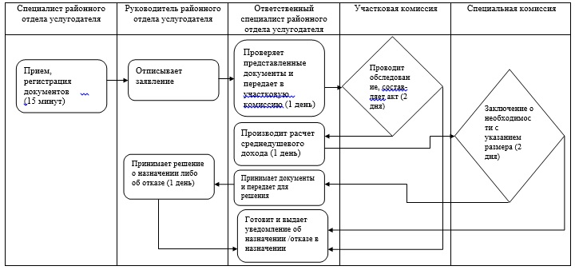
Приложение 2
к регламенту государственной
услуги «Назначение социальной
помощи отдельным категориям
нуждающихся граждан по
решениям местных
представительных органов»
Диаграмма функционального взаимодействия при оказании государственной услуги посредством ПЭП
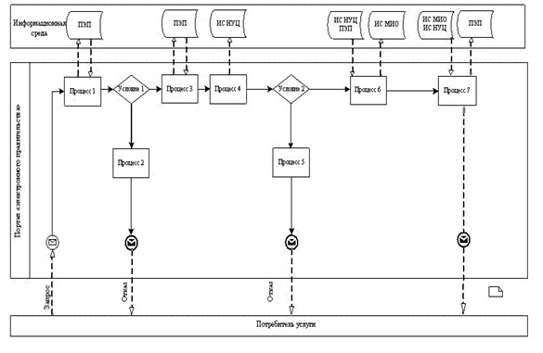
Таблица. Условные обозначения
Приложение 3
к регламенту государственной
услуги «Назначение социальной
помощи отдельным категориям
нуждающихся граждан по
решениям местных
представительных органов»
АКТ
обследования для определения нуждаемости лица (семьи)
в связи с наступлением трудной жизненной ситуации
от «___» ________ 20___г.
______________________
(населенный пункт)
1. Ф.И.О. заявителя _____________________________________
2. Адрес места жительства _______________________________
_______________________________________________________________
3. Трудная жизненная ситуация, в связи с наступлением
которой заявитель обратился за социальной помощью______________
_______________________________________________________________
4. Состав семьи (учитываются фактически проживающие в
семье) ________ человек, в том числе:
№  п/п | Ф.И.О. | Дата  рожде-  ния | Родст-  венное  отно-  шение  к заяви-  телю | Заня-  тость  (место  рабо-  ты,  учебы) | При-  чина  неза-  нятости | Сведения  об участии  в бщест-  венных  работах,  профессио-  нальной  подготовке  перепод-  готовке,  повышении  квалифи-  кации) или  в активных  мерах  содействия  занятости | Трудная  жизнен-  ная  ситуация

Всего трудоспособных _________ человек.
Зарегистрированы в качестве безработного в органах
занятости _______ человек.
Количество детей: ______
обучающихся в высших и средних учебных заведениях на платной
основе _______ человек, стоимость обучения в год ________ тенге.
Наличие в семье Участников Великой Отечественной войны,
инвалидов Великой Отечественной войны, приравненных к участникам
Великой Отечественной войны и инвалидам Великой Отечественной войны,
пенсионеров, пожилых лиц, старше 80-ти лет, лиц, имеющих социально
значимые заболевания (злокачественные новообразования, туберкулез,
вирус иммунодефицита человека), инвалидов, детей-инвалидов (указать
или добавить иную категорию) ______________________________________
___________________________________________________________________
5. Условия проживания (общежитие, арендное, приватизированное
жилье, служебное жилье, жилой кооператив, индивидуальный жилой дом
или иное - указать):
____________________________________________________________________
Расходы на содержание жилья:
____________________________________________________________________
____________________________________________________________________
Доходы семьи:
№ п/п | Ф.И.О.  членов  семьи(в  т.ч.  заявителя),  имеющих  доход | Вид  дохода | Сумма дохода  за предыдущий  квартал  (тенге) |  | Сведения о личном  подсобном  хозяйстве (приусадебный  участок, скот и птица),  дачном и земельном  участке (земельной доли)
№ п/п | Ф.И.О.  членов  семьи(в  т.ч.  заявителя),  имеющих  доход | Вид  дохода | за  квар-  тал | в  среднем  за месяц

6. Наличие:
автотранспорта (марка, год выпуска, правоустанавливающий
документ, заявленные доходы от его эксплуатации)
_____________________________________________________________
___________________________________________ иного жилья, кроме
занимаемого в настоящее время, (заявленные доходы от его
эксплуатации)
______________________________________________________________
______________________________________________________________
7. Сведения о ранее полученной помощи (форма, сумма,
источник):
______________________________________________________________
________________________________________________________
________________________________________________________
________________________________________________________
________________________________________________________
8. Иные доходы семьи (форма, сумма, источник):
______________________________________________________________
______________________________________________________________
______________________________________________________________
______________________________________________________________
9. Обеспеченность детей школьными принадлежностями, одеждой, обувью:
______________________________________________________________
10. Санитарно-эпидемиологические условия проживания:
______________________________________________________________
Председатель комиссии:
_________________________ _____________________
Члены комиссии:
________________________ ______________________
________________________ ______________________
________________________ ______________________
________________________ ______________________
(подписи) (Ф.И.О.)
С составленным актом ознакомлен(а):____________________
Ф.И.О. и подпись заявителя
От проведения обследования отказываюсь ______________ Ф.И.О. и
подпись заявителя (или одного из членов семьи), дата _____
__________________________________________________________________
(заполняется в случае отказа заявителя от проведения обследования)
Приложение 4
к регламенту государственной
услуги «Назначение социальной
помощи отдельным категориям
нуждающихся граждан по
решениям местных
представительных органов»
Заключение участковой комиссии № __
__ _________ 20__ г.
Участковая комиссия в соответствии с Правилами оказаниясоциальной помощи, установления размеров и определения перечня отдельных категорий нуждающихся граждан, рассмотрев заявление и прилагаемые к нему документы лица (семьи), обратившегося за предоставлением социальной помощи в связи с наступлением трудной жизненной ситуации
__________________________________________________________
(фамилия, имя, отчество заявителя)
на основании представленных документов и результатов обследования материального положения заявителя (семьи) выносит заключение о
______________________________________________________________
(необходимости, отсутствии необходимости)
предоставления лицу (семье) социальной помощи с наступлением трудной жизненной ситуации
Председатель комиссии:_________________ ____________________
Члены комиссии:________________________ ____________________
________________________ ____________________
________________________ ____________________
________________________ ____________________
(подписи) (Ф.И.О.)
Заключение с прилагаемыми документами
в количестве ____ штук
принято «__»____________ 20__ г. ______________________________
Ф.И.О., должность, подпись работника, акима поселка, села, сельского округа или уполномоченного органа, принявшего документы
приложение 5
к регламенту государственной
услуги «Назначение социальной
помощи отдельным категориям
нуждающихся граждан по
решениям местных
представительных органов»
Справочник бизнес-процессов оказания государственной услуги
Сноска. Регламент дополнен приложением 5 в соответствии с постановлением акимата города Алматы от 28.10.2014 № 4/886 (вводится в действие по истечении десяти календарных дней после дня первого официального опубликования).
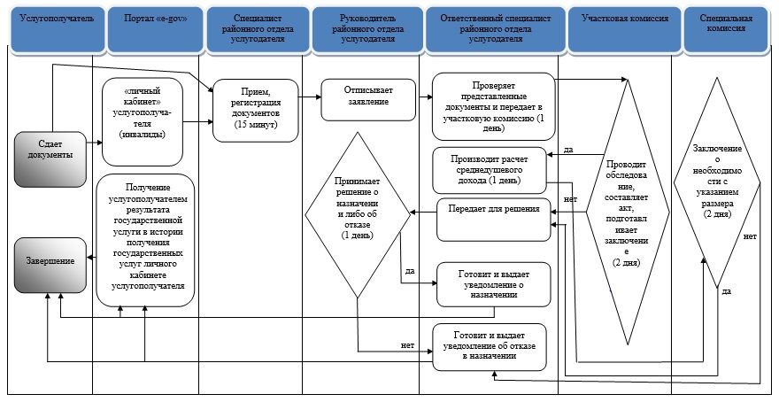
Утвержден
постановлением акимата
города Алматы
от 11 апреля 2014 года № 2/236
Регламент государственной услуги «Выдача направлений лицам на участие в активных формах содействия занятости»
1. Общие положения
1. Государственная услуга «Выдача направлений лицам на участие в активных формах содействия занятости» (далее – государственная услуга) оказывается районными отделами Управления занятости и социальных программ города Алматы (далее – услугодатель) по месту жительства услугополучателя.
Прием заявлений и выдача результатов оказания государственной услуги осуществляется через:
1) услугодателя;
2) веб-портал «электронного правительства»: www.egov.kz (далее – портал).
2. Форма оказания государственной услуги: электронная (частично автоматизированная) и (или) бумажная.
3. Результат оказания государственной услуги – выдача направления лицам на участие в активных мерах содействия занятости, которая включает в себя:
1) направление для трудоустройства;
2) направление на общественные работы;
3) направление лицам на профессиональную подготовку, переподготовку и повышение квалификации;
4) направление для трудоустройства на социальные рабочие места;
5) направление на молодежную практику;
6) оказание бесплатных услуг лицам в профессиональной ориентации.
2. Описание порядка действий структурных подразделений (работников) услугодателя в процессе оказания государственной услуги
4. Основанием для начала процедуры (действия) по оказанию государственной услуги является получение услугодателем необходимых документов для оказания государственной услуги от услугополучателя или электронного запроса услугополучателя, предусмотренных пунктом 9 Стандарта государственной услуги «Выдача направлений лицам на участие в активных формах содействия занятости», утвержденного постановлением Правительства Республики Казахстан от 11 марта 2014 года № 217 (далее – Стандарт).
5. Процедуры (действия), входящие в состав процесса оказания государственной услуги:
1) прием документов специалистом услугодателя;
2) направление запроса и получение сведений документов из соответствующих государственных информационных систем посредством портала в форме электронных документов, удостоверенных ЭЦП уполномоченных лиц;
3) оформление результата оказания государственной услуги специалистом услугодателя;
4) выдача результата оказания государственной услуги.
3. Описание порядка взаимодействия структурных подразделений (работников) услугодателя в процессе оказания государственной услуги
6. Перечень структурных подразделений услугодателя, участвующих в процессе оказания государственной услуги:
1) специалист услугодателя;
2) руководитель услугодателя.
7. Описание последовательности процедур (действий) между структурными подразделениями (работниками) услугодателя:
1) специалист услугодателя после подачи необходимых документов услугополучателем для оказания государственной услуги направляет запрос в государственные информационные системы посредством портала;
2) специалист услугодателя посредством портала получает сведения в виде электронного документа и сверяет его с подлинником, после чего подлинник возвращается услугополучателю;
3) в случае подтверждения сведений о регистрации услугодателя в качестве безработного, специалист услугодателя выписывает направление услугополучателю на участие в активных мерах содействия занятости;
4) руководитель услугодателя подписывает направление;
5) специалист услугодателя выдает готовое направление услугополучателю.
8. Прием документов и выдача результатов оказания государственной услуги осуществляется услугодателем с понедельника по пятницу включительно с 9.00 до 18.00 часов, перерыв с 13.00 до 14.00 часов, кроме выходных и праздничных дней, согласно трудовому законодательству Республики Казахстан.
Государственная услуга оказывается в порядке очереди, без предварительной записи и ускоренного обслуживания.
9. Сроки оказания государственной услуги:
1) с момента сдачи пакета документов услугополучателем услугодателю – 30 минут;
на портал – 1 (один) рабочий день;
2) максимально допустимое время ожидания для сдачи пакета документов до получения государственной услуги, оказываемой на месте в день обращения услугополучателя, зависит от количества человек в очереди из расчета не более 30 минут на обслуживание одного услугополучателя;
3) максимально допустимое время обслуживания услугополучателя – 30 минут.
Государственная услуга оказывается бесплатно.
10. Описание последовательности процедур между специалистами услугодателя приведено в блок-схеме согласно приложению 1 к настоящему Регламенту.
Описание порядка взаимодействия посредством портала, а также порядка использования информационных систем в процессе оказания государственной услуги
11. Услугополучатель имеет возможность получения государственной услуги в электронной форме через портал при условии наличия ЭЦП.
Для оказания государственной услуги через портал услугополучателем предоставляется:
1) заявление в форме электронного документа, удостоверенного ЭЦП услугополучателя.
На портале прием электронного запроса осуществляется в «личном кабинете» услугополучателя.
Сведения документов, указанных в электронном заявлении услугодатель получает из соответствующих государственных информационных систем посредством портала в форме электронных документов, удостоверенных ЭЦП уполномоченных лиц.
Описание порядка обращения и последовательности процедур (действий) услугодателя и услугополучателя:
1) услугополучатель осуществляет регистрацию на портале с помощью своего регистрационного свидетельства ЭЦП, которое хранится в интернет-браузере компьютера услугополучателя (осуществляется для незарегистрированных потребителей на портале);
2) процесс 1 - прикрепление в интернет-браузер компьютера услугополучателя регистрационного свидетельства ЭЦП, процесс ввода получателем пароля (процесс авторизации) на портале для получения государственной услуги;
3) условие 1 - проверка на портале подлинности данных о зарегистрированном услугополучателе через логин (ИИН) и пароль;
4) процесс 2 - формирование порталом сообщения об отказе в авторизации в связи с имеющимися нарушениями в данных услугополучателя;
5) процесс 3 - выбор услугополучателем услуги в портале, указанной в настоящем Регламенте, вывод на экран формы запроса для оказания услуги и заполнение услугополучателем формы (ввод данных) с учетом ее структуры и форматных требований, прикрепление к форме запроса необходимых документов в электронном виде.
6) процесс 4 - оплата услуги на ПШЭП, а затем эта информация поступает в портал;
7) условие 2 - проверка в портале факта оплаты за оказание услуги;
8) процесс 5 - формирование сообщения об отказе в запрашиваемой услуге, в связи с отсутствием оплаты за оказание услуги в портале;
9) процесс 7 - выбор услугополучателем регистрационного свидетельства ЭЦП для удостоверения (подписания) запроса;
10) условие 3 - проверка на портале срока действия регистрационного свидетельства ЭЦП отсутствия в списке отозванных (аннулированных) регистрационных свидетельства, а также соответствия идентификационных данных между ИИН указанным в запросе, и ИИН указанным в регистрационном свидетельстве ЭЦП);
11) процесс 7 - формирование сообщения об отказе в запрашиваемой услуге в связи с не подтверждением подлинности ЭЦП получателя;
12) процесс 8 - удостоверение (подписание) посредством ЭЦП получателя заполненной формы (введенных данных) запроса на оказание услуги;
13) процесс 9 - регистрация электронного документа (запроса услугополучателя) в «портале» и обработка запроса в портале;
14) условие 4 - проверка услугодателем регистрации услугополучателя в качестве безработного в автоматизированной информационной системе;
15) процесс 10 - формирование сообщения об отказе в запрашиваемой услуге в связи с имеющимися нарушениями в данных услугополучателя в портале;
16) процесс 11 - получение услугополучателем результата услуги (направление на участие в активных мерах содействия занятости), сформированной порталом. Электронный документ формируется с использованием ЭЦП уполномоченного лица услугодателя.
12. Информация по вопросам оказания государственной услуги, а также о ходе оказания государственной услуги предоставляется по телефону единого контакт центра по вопросам оказания государственных услуг: 1414.
13. Описание порядка обращения и последовательности процедур услугодателя и услугополучателя при оказании государственной услуги через портал указаны в графическом виде согласно приложению 2 к настоящему Регламенту.
14. Подробное описание последовательности процедур (действий), взаимодействий структурных подразделений (работников) услугодателя в процессе оказания государственной услуги, а также описание порядка взаимодействия с иными услугодателями и (или) центром обслуживания населения и порядка использования информационных систем в процессе оказания государственной услуги отражено в справочнике бизнес-процессов оказания государственной услуги согласно приложению 3 к настоящему регламенту.
Сноска. Регламент дополнен пунктом 14 в соответствии с постановлением акимата города Алматы от 28.10.2014 № 4/886 (вводится в действие по истечении десяти календарных дней после дня первого официального опубликования).
Приложение 1
к Регламенту государственной
услуги «Выдача направлений лицам
на участие в активных формах
содействия занятости»
Блок-схема процесса оказания государственной услуги
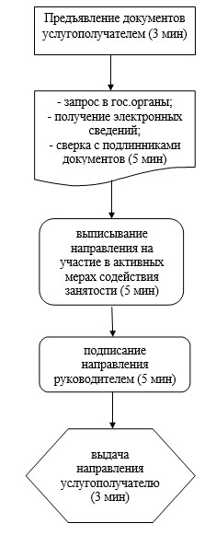
Приложение 2
к Регламенту государственной
услуги «Выдача направлений лицам
на участие в активных формах
содействия занятости»
Диаграмма функционального взаимодействия при оказании
электронной государственной услуги через портал
Условные обозначения:

Приложение 3
к регламенту государственной
услуги «Выдача направлений
лицам на участие в активных
формах содействия занятости»
Справочник бизнес-процессов оказания государственной услуги
Сноска. Регламент дополнен приложением 3 в соответствии с постановлением акимата города Алматы от 28.10.2014 № 4/886 (вводится в действие по истечении десяти календарных дней после дня первого официального опубликования).
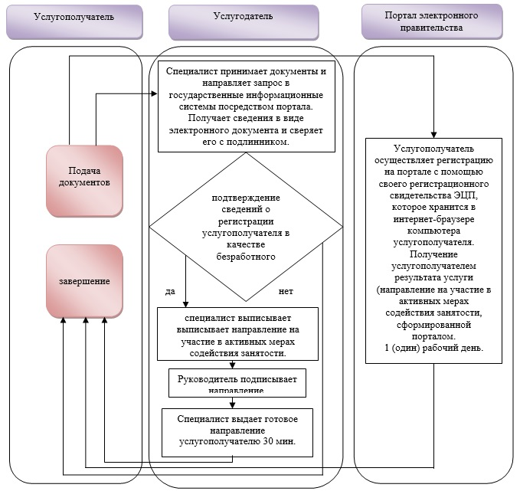
Утвержден
постановлением акимата
города Алматы
от 11 апреля 2014 года № 2/236
Регламент государственной услуги «Выдача справки, подтверждающей принадлежность заявителя (семьи) к получателям адресной социальной помощи»
1. Общие положения
1. Государственная услуга «Выдача справки, подтверждающей принадлежность заявителя (семьи) к получателям адресной социальной помощи» (далее – государственная услуга) предоставляется Управлением занятости и социальных программ города Алматы (далее - услугодатель).
Прием заявлений и выдача результатов оказания государственной услуги осуществляются через:
1) районные отделы услугодателя по месту регистрации постоянного места жительства услугополучателя;
2) Республиканское государственное предприятие на праве хозяйственного ведения «Центр обслуживания населения» Комитета по контролю автоматизации государственных услуг и координации деятельности центров обслуживания населения Министерства транспорта и коммуникаций Республики Казахстан (далее – ЦОН).
2. Форма оказываемой государственной услуги: бумажная.
3. Результатом оказания государственной услуги, которую получит услугополучатель, является справка, подтверждающая принадлежность (либо отсутствие принадлежности) услугополучателя к получателям адресной социальной помощи в текущем квартале.
2. Описание порядка действий структурных подразделений (работников) услугодателя в процессе оказания государственной услуги
4. Основанием для начала процедуры (действия) по оказанию государственной услуги является получение районным отделом услугодателя заявления и необходимых документов для оказания государственной услуги от услугополучателя предусмотренных пунктом 9 Стандарта государственной услуги «Выдача справки, подтверждающей принадлежность заявителя (семьи) к получателям адресной социальной помощи», утвержденного постановлением Правительства Республики Казахстан от 11 марта 2014 года № 217 (далее – Стандарт).
Процедуры (действия), входящие в состав процесса оказания государственной услуги:
1) прием документов специалистом районного отдела услугодателя или работником ЦОНа и регистрация заявления;
2) рассмотрение заявления и проверка представленных документов специалистом районного отдела услугодателя;
3) выдача результата оказания государственной услуги услугополучателю или работнику ЦОНа.
3. Описание порядка взаимодействия структурных подразделений (работников) услугодателя в процессе оказания государственной услуги
6. Перечень структурных подразделений услугодателя, участвующих в процессе оказания государственной услуги:
1) руководитель районного отдела услугодателя;
2) ответственный специалист районного отдела услугодателя;
7. Описание последовательности процедур (действий) между структурными подразделениями (работниками) услугодателя:
ответственный специалист районного отдела услугодателя после поступления заявления и необходимых документов для оказания государственной услуги от услугополучателя либо через ЦОН проводит регистрацию в Единой системе электронного документооборота услугодателя, проверка сведений об оказании получателю государственной услуги адресной социальной помощи в текущем квартале или об отсутствии сведений об оказании адресной социальной помощи в текущем квартале, готовит справку подтверждающую принадлежность (либо отсутствие принадлежности) получателя государственной услуги (семьи) к получателям адресной социальной помощи в текущем квартале, подписывает у руководителя районного отдела услугодателя и выдает результат оказания государственной услуги услугополучателю либо в ЦОН.
Услугодателю, документ представляется в подлиннике для сверки, после чего подлинник документа возвращается услугополучателю.
8. Прием документов и выдача результата оказания государственной услуги осуществляется районным отделом услугодателя – с понедельника по пятницу включительно с 9.00 до 18.00 часов, перерыв с 13.00 до 14.00 часов, кроме выходных и праздничных дней, согласно трудовому законодательству Республики Казахстан.
Государственная услуга оказывается в порядке очереди, без предварительной записи и ускоренного обслуживания.
9. Срок оказания государственной услуги:
1) с момента сдачи пакета документов услугополучателем услугодателю – не более 15 минут;
в ЦОН – 3 (три) рабочих дня (день приема документов в ЦОНе не входит в срок оказания государственной услуги);
2) максимально допустимое время ожидания для сдачи пакета документов услугополучателем на месте в день обращения, зависит от количества человек в очереди, из расчета не более 15 минут на обслуживание одного услугополучателя;
3) максимально допустимое время обслуживания услугополучателя – 15 минут.
10. Описание последовательности процедур между специалистами районного отдела услугодателя приведено в блок-схеме согласно приложению 1 к настоящему регламенту.
4. Описание порядка взаимодействия с центром обслуживания населения в процессе оказания государственной услуги
11. Прием документов и выдача результата оказания государственной услуги осуществляется в ЦОНе - с понедельника по субботу включительно, в соответствии графиком работы с 9.00 часов до 20.00 часов без перерыва на обед, кроме выходных и праздничных дней, согласно трудовому законодательству Республики Казахстан.
Прием осуществляется в порядке «электронной» очереди, без предварительной записи и ускоренного обслуживания. При желании услугополучателя возможно «бронирование» электронной очереди посредством портала.
При сдаче документов в ЦОН – документ представляется в подлиннике и копии для сверки, после чего подлинник документа возвращается услугополучателю.
При приеме необходимых документов для оказания государственной услуги через ЦОН услугополучателю выдается расписка о приеме соответствующих документов с указанием:
1) заявление с указанием номера и даты приема заявления;
2) вид запрашиваемой государственной услуги;
3) количество и название приложенных документов;
4) даты (времени) и места выдачи документов;
5) фамилии, имени, отчества работника ЦОН, принявшего заявление на оформление документов;
6) фамилии, имени, отчества услугополучателя, фамилии, имени, отчества представителя услугополучателя, и их контактные телефоны.
Районный отдел услугодателя, ЦОН получает письменное согласие услугополучателя на использование сведений, составляющих охраняемую законом тайну, содержащихся в информационных системах, при оказании государственных услуг, если иное не предусмотрено законами Республики Казахстан.
В случае предоставления услугополучателем неполного пакета документов согласно перечню, предусмотренному пунктом 9 Стандарта государственной услуги, работником ЦОНа выдается расписка об отказе в приеме документов.
12. Выдача готовых документов осуществляется работником ЦОНа на основании расписки, в указанный в ней срок, при предъявлении документа, удостоверяющего личность.
13. Услугополучателям, у которых по состоянию здоровья отсутствует возможность личной явки в ЦОН, прием документов, необходимых для оказания государственной услуги, производится работником ЦОНа с выездом по месту жительства услугополучателя.
14. Услугополучатель имеет возможность получения информации о статусе оказания государственной услуги посредством справочных служб услугодателя, а также единого контакт-центра по вопросам оказания государственных услуг.
15. Описание последовательности процедур (действий), взаимодействий специалистов услугодателя в процессе оказания государственной услуги, а также описание порядка взаимодействия с ЦОНом и порядка использования информационных систем в процессе оказания государственной услуги указаны в схематическом виде согласно приложению 2 к настоящему регламенту.
16. Подробное описание последовательности процедур (действий), взаимодействий структурных подразделений (работников) услугодателя в процессе оказания государственной услуги, а также описание порядка взаимодействия с иными услугодателями и (или) центром обслуживания населения и порядка использования информационных систем в процессе оказания государственной услуги отражено в справочнике бизнес-процессов оказания государственной услуги согласно приложению 3 к настоящему регламенту.
Сноска. Регламент дополнен пунктом 16 в соответствии с постановлением акимата города Алматы от 28.10.2014 № 4/886 (вводится в действие по истечении десяти календарных дней после дня первого официального опубликования).
Приложение 1
к регламенту государственной
услуги «Выдача справки,
подтверждающей принадлежность
заявителя (семьи) к получателям
адресной социальной помощи»
Диаграмма функционального взаимодействия
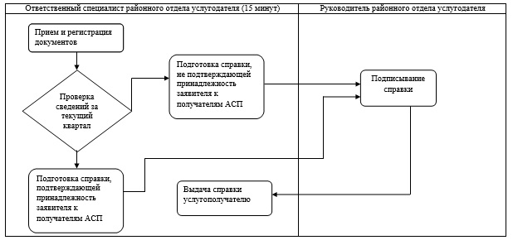
Приложение 2
к регламенту государственной
услуги «Выдача справки,
подтверждающей принадлежность
заявителя (семьи) к получателям
адресной социальной помощи»
Диаграмма функционального взаимодействия
услугодателя и ЦОНа
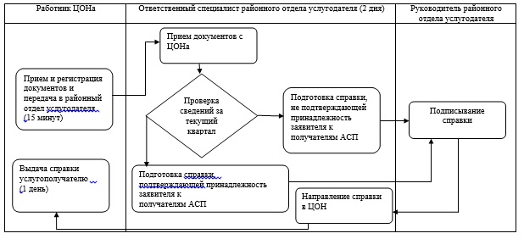
приложение 3
к регламенту государственной
услуги «Выдача справки,
подтверждающей
принадлежность заявителя
(семьи) к получателям адресной
социальной помощи»
Справочник бизнес-процессов оказания государственной услуги
Сноска. Регламент дополнен приложением 3 в соответствии с постановлением акимата города Алматы от 28.10.2014 № 4/886 (вводится в действие по истечении десяти календарных дней после дня первого официального опубликования).
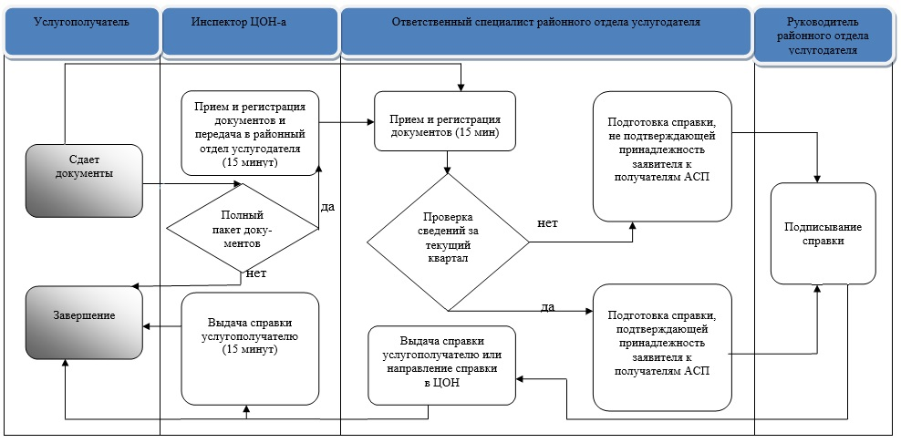
Утвержден
постановлением акимата
города Алматы
от 11 апреля 2014 года № 2/236
Регламент государственной услуги «Назначение материального обеспечения детям-инвалидам, обучающимся на дому»
1. Общие положения
1. Государственная услуга «Назначение материального обеспечения детям-инвалидам, обучающимся на дому» (далее – государственная услуга) оказывается Управлением занятости и социальных программ города Алматы (далее - услугодатель).
Прием заявлений и выдача результатов оказания государственной услуги осуществляются через:
1) районные отделы услугодателя;
2) Республиканское государственное предприятие на праве хозяйственного ведения «Центр обслуживания населения» Комитета по контролю автоматизации государственных услуг и координации деятельности центров обслуживания населения Министерства транспорта и коммуникаций Республики Казахстан (далее – ЦОН);
3) веб-портал «электронного правительства»: www.egov.kz (далее – портал).
2. Форма оказания государственной услуги: электронная и (или) бумажная.
3. Результат оказания государственной услуги: уведомление о назначении материального обеспечения детям-инвалидам, обучающимся на дому (далее – материальное обеспечение).
2. Описание порядка действий структурных подразделений (работников) услугодателя в процессе оказания государственной услуги
4. Основанием для начала процедуры (действия) по оказанию государственной услуги является получение услугодателем заявления и необходимых документов для оказания государственной услуги от услугополучателя или электронного запроса услугополучателя, предусмотренных пунктом 9 Стандарта государственной услуги «Назначение материального обеспечения детям-инвалидам, обучающимся на дому», утвержденного постановлением Правительства Республики Казахстан от 11 марта 2014 года № 217 (далее – Стандарт).
Услугополучатель имеет возможность получения государственной услуги в электронной форме через портал при условии наличия ЭЦП.
5. Процедуры (действия), входящие в состав процесса оказания государственной услуги:
1) прием документов специалистом услугодателя или работником ЦОНа и регистрация заявления;
2) рассмотрение заявления и проверка представленных документов ответственным специалистом услугодателя;
3) оформление результата оказания государственной услуги ответственном специалистом услугодателя;
4) направление результата оказания государственной услуги в ЦОН или выдача услугополучателю.
3. Описание порядка взаимодействия структурных подразделений (работников) услугодателя в процессе оказания государственной услуги
6. Перечень структурных подразделений услугодателя, участвующих в процессе оказания государственной услуги:
1) специалист районного отдела услугодателя;
2) руководитель районного отдела услугодателя;
3) ответственный специалист районного отдела услугодателя.
7. Описание последовательности процедур (действий) между структурными подразделениями (работниками) услугодателя:
1) услугополучателю необходимо обратиться в районный отдел услугодателя для получения услуги имея при себе заявление и оригиналы необходимых документов. Проверка подлинности заявления и документов услугополучателя специалистом районного отдела услугодателя.
2) ввод специалистом районного отдела услугодателя индивидуального идентификационного номера (далее – ИИН) и пароля (процесс авторизации) в информационную систему местного исполнительного органа (далее - ИС МИО) для оказания государственной услуги;
3) проверка в ИС МИО подлинности данных о зарегистрированном специалисте районного отдела услугодателя через ИИН и пароль;
4) формирование сообщения об отказе в авторизации в ИС МИО в связи с имеющими нарушениями в данных специалиста районного отдела услугодателя;
5) выбор специалистом районного отдела услугодателя услуги, указанной в настоящем Регламенте, вывод на экран формы запроса для оказания услуги и заполнение формы (ввод данных и прикрепление сканированных документов) с учетом ее структуры и форматных требований;
6) подписание посредством электронной цифровой подписи (далее – ЭЦП) специалиста районного отдела услугодателя заполненной формы (введенных данных, сканированных документов) запроса на оказание государственной услуги;
7) проверка соответствия идентификационных данных (между ИИН, указанным в запросе и ИИН, указанным в регистрационном свидетельстве ЭЦП), срока действия регистрационного свидетельства ЭЦП и отсутствия в списке отозванных (аннулированных) регистрационных свидетельств ИС МИО;
8) формирование сообщения об отказе в запрашиваемой государственной услуге в связи с не подтверждением подлинности ЭЦП специалиста районного отдела услугодателя;
9) обработка государственной услуги специалистом районного отдела услугодателя;
10) формирование специалистом районного отдела услугодателя результата оказания государственной услуги (уведомление об оформлении документов для материального обеспечения, либо мотивированный ответ об отказе в предоставлении государственной услуги). Электронный документ формируется с использованием ЭЦП специалиста районного отдела услугодателя.
11) выдача специалистом районного отдела услугодателя нарочно или посредством отправки на электронную почту потребителя результата государственной услуги (уведомление об оформлении документов для материального обеспечения, либо мотивированный ответ об отказе в предоставлении государственной услуги).
8. Прием документов и выдача результата оказания государственной услуги осуществляется районным отделом услугодателя – с понедельника по пятницу включительно с 9.00 до 18.00 часов, перерыв с 13.00 до 14.00 часов, кроме выходных и праздничных дней, согласно трудовому законодательству Республики Казахстан.
Государственная услуга оказывается в порядке очереди, без предварительной записи и ускоренного обслуживания;
9. Срок оказания государственной услуги:
1) с момента сдачи услугополучателем пакета документов услугодателю, в ЦОН, а также при обращении на портал – в течение 10 (десять) рабочих дней;
2) максимально допустимое время ожидания для сдачи пакета документов – 30 минут;
3) максимально допустимое время обслуживания услугополучателя – не более 30 минут.
При приеме необходимых документов для оказания государственной услуги через услугодателя услугополучателю выдается отрывной талон заявления с указанием даты регистрации и даты получения государственной услуги, фамилии и инициалов лица, принявшего документы.
10. Описание последовательности процедур между специалистами услугодателя приведено в блок-схеме согласно приложению 1 к настоящему регламенту.
4. Описание порядка взаимодействия с центром обслуживания населения, а также порядка использования информационных систем в процессе оказания государственной услуги
11. График работы ЦОНа - с понедельника по субботу включительно, в соответствии графиком работы с 9.00 часов до 20.00 часов без перерыва на обед, кроме выходных и праздничных дней, согласно трудовому законодательству Республики Казахстан и в соответствии с установленным графиком работы.
Государственная услуга оказывается в порядке «электронной очереди», без предварительной записи и ускоренного обслуживания.
При приеме необходимых документов для оказания государственной услуги через ЦОН услугополучателю выдается расписка о приеме соответствующих документов с указанием:
1) заявление с указанием номера и даты приема заявления;
2) вид запрашиваемой государственной услуги;
3) количество и название приложенных документов;
4) даты (времени) и места выдачи документов;
5) фамилии, имени, отчества работника центра принявшего заявление на оформление документов;
6) фамилии, имени, отчества услугополучателя, фамилии, имени, отчества представителя услугополучателя, и их контактных телефонов.
В случае предоставления услугополучателем неполного пакета документов согласно перечню, предусмотренный пунктом 9 Стандарта, работник ЦОНа отказывает в приеме заявления и выдает расписку об отказе в приеме документов.
12. Выдача готовых документов осуществляется работником ЦОНа на основании расписки, в указанный в ней срок, при предъявлении документа, удостоверяющего личность.
13. Для оказания государственной услуги через портал услугополучателем предоставляется запрос в форме электронного документа, удостоверенный ЭЦП услугополучателя.
Результатом оказания государственной услуги на портале является получение уведомления о приеме электронного заявления и назначения даты регистрации в форме электронного документа, удостоверенного ЭЦП уполномоченного лица услугодателя.
Услугополучатель имеет возможность получения информации о порядке и статусе оказания государственной услуги посредством справочных служб услугодателя, единого контакт-центра по вопросам оказания государственных услуг.
Подробное описание последовательности процедур (действий), взаимодействий структурных подразделений (работников) услугодателя в процессе оказания государственной услуги, а также описание порядка взаимодействия с ЦОНом и порядка использования информационных систем в процессе оказания государственной услуги указаны в схематическом виде согласно приложению 2 к настоящему регламенту.
При оказании государственной услуги посредством веб-портала «электронного правительства» (далее - ПЭП):
1) услугополучатель осуществляет регистрацию на ПЭП с помощью ИИН и пароля (осуществляется для незарегистрированных услугополучателей на ПЭП);
2) ввод услугополучателем ИИН и пароля (процесс авторизации) на ПЭП для получения государственной услуги;
3) проверка на ПЭП подлинности данных о зарегистрированном услугополучателе через ИИН и пароль;
4) формирование ПЭП сообщения об отказе в авторизации в связи с имеющими нарушениями в данных услугополучателя;
5) выбор услугополучателем услуги, указанной в настоящем регламенте, вывод на экран формы запроса для оказания услуги и заполнение потребителем формы (ввод данных и прикрепление сканированных документов) с учетом ее структуры и форматных требований;
6) подписание посредством ЭЦП услугополучателя заполненной формы (введенных данных, сканированных документов) запроса на оказание государственной услуги;
7) проверка соответствия идентификационных данных (между ИИН, указанным в запросе и ИИН, указанным в регистрационном свидетельстве ЭЦП), срока действия регистрационного свидетельства ЭЦП и отсутствия в списке отозванных (аннулированных) регистрационных свидетельств ПЭП;
8) формирование сообщения об отказе в запрашиваемой государственной услуге в связи с не подтверждением подлинности ЭЦП услугополучателя;
9) направление подписанного ЭЦП услугополучателя электронного документа (запроса услугополучателя) через РШЭП в ИС МИО и обработка государственной услуги специалистом районного отдела услугодателя;
10) формирование специалистом районного отдела услугодателя результата оказания государственной услуги (уведомление об оформлении документов для материального обеспечения, либо мотивированный ответ об отказе в предоставлении государственной услуги). Электронный документ формируется с использованием ЭЦП специалиста районного отдела услугодателя и передается в личный кабинет на ПЭП.
14. Подробное описание последовательности процедур (действий), взаимодействий структурных подразделений (работников) услугодателя в процессе оказания государственной услуги, а также описание порядка взаимодействия с иными услугодателями и (или) центром обслуживания населения и порядка использования информационных систем в процессе оказания государственной услуги отражено в справочнике бизнес-процессов оказания государственной услуги согласно приложению 3 к настоящему регламенту.
Сноска. Регламент дополнен пунктом 14 в соответствии с постановлением акимата города Алматы от 28.10.2014 № 4/886 (вводится в действие по истечении десяти календарных дней после дня первого официального опубликования).
Приложение 1
к регламенту государственной
услуги «Назначение материального
обеспечения детям-инвалидам,
обучающимся на дому»
Диаграмма функционального взаимодействия
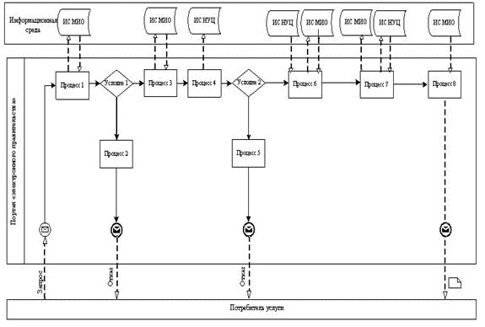
Таблица. Условные обозначения
Приложение 2
к регламенту государственной
услуги «Назначение материального
обеспечения детям-инвалидам,
обучающимся на дому»
Диаграмма функционального взаимодействия при оказании государственной услуги посредством ПЭП
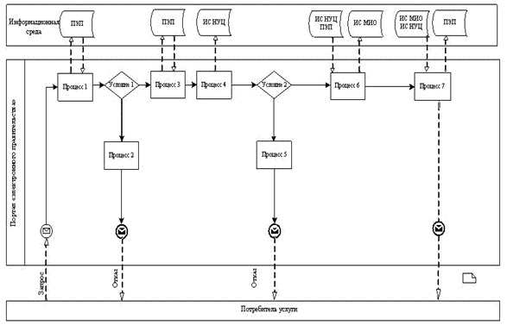
Таблица. Условные обозначения
приложение 3
к регламенту государственной
услуги «Назначение
материального обеспечения
детям-инвалидам, обучающимся
на дому»
Справочник бизнес-процессов оказания государственной услуги
Сноска. Регламент дополнен приложением 3 в соответствии с постановлением акимата города Алматы от 28.10.2014 № 4/886 (вводится в действие по истечении десяти календарных дней после дня первого официального опубликования).
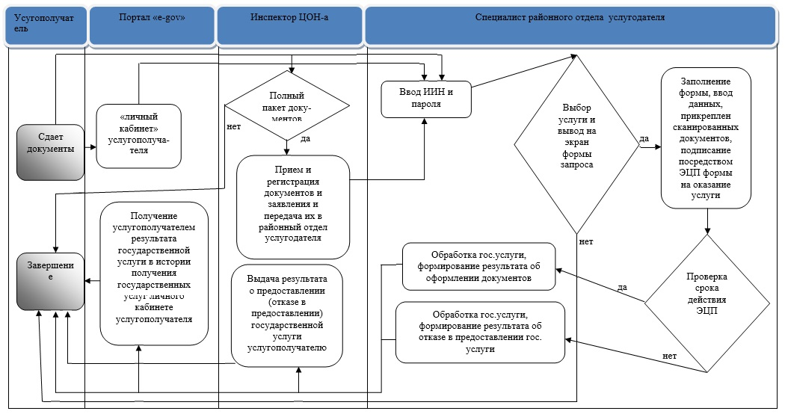
Утвержден
постановлением акимата
города Алматы
от 11 апреля 2014 года № 2/236
Регламент государственной услуги «Выдача, переоформление и продление разрешения иностранному работнику на трудоустройство и работодателям на привлечение иностранной рабочей силы для осуществления трудовой деятельности на территории соответствующей административно-территориальной единицы»
1. Общие положения
1. Государственная услуга «Выдача, переоформление и продление разрешения иностранному работнику на трудоустройство и работодателям на привлечение иностранной рабочей силы для осуществления трудовой деятельности на территории соответствующей административно-территориальной единицы» (далее - государственная услуга) оказывается Управлением занятости и социальных программ города Алматы (далее – услугодатель).
Прием заявлений от услугополучателя (работодателя или иностранного работника) и выдача им результатов оказания государственной услуги осуществляются через:
1) услугодателя;
2) веб-портал «электронного правительства» www.egov.kz (далее – портал).
2. Форма оказания государственной услуги: электронная (автоматизированная) и (или) бумажная.
3. Результат оказания государственной услуги:
1) у услугодателя:
выдача, переоформление и продление разрешения услугополучателю (работодателю) на привлечение иностранной рабочей силы;
выдача, переоформление и продление разрешения услугополучателю (иностранному работнику) на трудоустройство;
мотивированный ответ об отказе в оказании государственной услуги в случаях и по основаниям, установленным законами Республики Казахстан, форма предоставления результата оказания государственной услуги – электронная.
2) на портале:
выдача, переоформление и продление разрешения услугополучателю (работодателю) на привлечение иностранной рабочей силы;
выдача, переоформление и продление разрешения услугополучателю (иностранному работнику) на трудоустройство;
мотивированный ответ об отказе в оказании государственной услуги в случаях и по основаниям, установленным законами Республики Казахстан, форма предоставления результата оказания государственной услуги – электронная.
2. Описание порядка действий структурных подразделений (работников) услугодателя в процессе оказания государственной услуги
4. Основанием для начала процедуры (действия) по оказанию государственной услуги является получение услугодателем заявления согласно приложений 1 и 5 к Стандарту государственной услуги и необходимых документов для оказания государственной услуги или электронного запроса услугополучателя, предусмотренных пунктом 9 Стандарта государственной услуги «Выдача, переоформление и продление разрешения иностранному работнику на трудоустройство и работодателям на привлечение иностранной рабочей силы для осуществления трудовой деятельности на территории соответствующей административно-территориальной единицы», утвержденной постановлением Правительства Республики Казахстан от 11 марта 2014 года № 217 (далее - Стандарт).
Услугодатель получает письменное согласие услугополучателя (работодателя) на использование сведений, составляющих охраняемую законом тайну, содержащихся в информационных системах, при оказании государственных услуг, если иное не предусмотрено законами Республики Казахстан.
Услугополучатель имеет возможность получения государственной услуги в электронной форме через портал при условии наличия ЭЦП.
5. Процедуры (действия) входящие в состав процесса оказания государственной услуги:
1) на привлечение иностранной рабочей силы:
выдача и переоформление разрешения;
прием документов специалистами услугодателя;
проверка представленных документов специалистом услугодателя;
возврат документов специалистами услугодателя в случае представления в неполном объеме и (или) незаполнения по установленной форме документов;
рассмотрение заявления;
оформление решения о выдаче, переоформлении или отказа в выдаче или переоформлении разрешения;
уведомление услугополучателя о результатах рассмотрения;
оформление результата оказания государственной услуги специалистом услугодателя;
представление услугополучателем копии документов, гарантирующих выезд иностранной рабочей силы из Республики Казахстан, по прекращению действия разрешения (копии договора между банком и работодателем и документа, подтверждающего внесение гарантийных взносов на банковский счет работодателя) – в течение 20 (двадцать) рабочих дней после получения уведомления о выдаче разрешения;
выдача результата оказания государственной услуги услугополучателю.
продление разрешения:
прием документов специалистами услугодателя;
проверка представленных документов специалистом услугодателя;
возврат документов специалистами услугодателя в случае представления в неполном объеме и (или) незаполнения по установленной форме документов;
рассмотрение заявления;
оформление решения руководителя услугодателя о продлении или отказа в продлении срока разрешения;
уведомление услугополучателя о результатах рассмотрения;
оформление результата оказания государственной услуги специалистом услугодателя:
выдача результата оказания государственной услуги услугополучателю - при обращении услугополучателя к услугодателю.
2) На трудоустройство:
выдача и продление разрешения:
прием документов специалистами услугодателя;
проверка представленных документов специалистом услугодателя;
возврат документов специалистами услугодателя в случае представления в неполном объеме и (или) незаполнения по установленной форме документов;
рассмотрение заявления;
оформление решения руководителя услугодателя о выдаче или продлении срока разрешения или отказа в выдаче или продлении срока разрешения;
уведомление услугополучателя о результатах рассмотрения;
оформление результата оказания государственной услуги специалистом услугодателя;
представление услугополучателем копии документов, гарантирующих выезд иностранной рабочей силы из Республики Казахстан, по прекращению действия разрешения (копии договора между банком и работодателем и документа, подтверждающего внесение гарантийных взносов на банковский счет работодателя) – в течение 20 (двадцать) рабочих дней после получения уведомления о выдаче разрешения;
выдача результата оказания государственной услуги услугополучателю.
3. Описание порядка взаимодействия структурных подразделений (работников) услугодателя в процессе оказания государственной услуги
6. Перечень структурных подразделений услугодателя, участвующих в процессе оказания государственной услуги:
1) сотрудник канцелярии районного отдела услугодателя;
2) сотрудник районного отдела услугодателя;
3) руководитель районного отдела услугодателя;
4) сотрудник канцелярии услугодателя;
5) сотрудник отдела трудовой миграции услугодателя;
6) руководитель отдела трудовой миграции услугодателя;
7) заместитель руководителя услугодателя;
8) руководитель услугодателя.
7. Описание последовательности процедур (действий) между структурными подразделениями (работниками) услугодателя:
1) выдача разрешения на привлечение иностранной рабочей силы:
сотрудник канцелярии районного отдела услугодателя после поступления заявления согласно Приложения 1 к Стандарту государственной услуги и необходимых документов для оказания государственной услуги, проводит регистрацию в Единой системе электронного документооборота услугодателя, передает на рассмотрение руководителю районного отдела услугодателя;
руководитель районного отдела услугодателя согласно резолюции отписывает заявление услугополучателя сотруднику районного отдела услугодателя;
сотрудник районного отдела услугодателя проверяет представленные документы на соответствие пункту 9 Стандарта, а также требованиям Правил и условий выдачи разрешений иностранному работнику на трудоустройство и работодателям на привлечение иностранной рабочей силы, утвержденных постановлением Правительства Республики Казахстан от 13 января 2012 года № 45 (далее - Правила);
сотрудник районного отдела услугодателя готовит информацию о соответствии документов пункту 9 Стандарта, а также требованиям Правил, представляет руководителю районного отдела услугодателя;
руководитель районного отдела услугодателя подписывает информацию к пакету документов;
сотрудник районного отдела услугодателя в течение пяти рабочих дней после регистрации в канцелярии районного отдела направляет извещение услугополучателю о времени и месте рассмотрения заявления;
сотрудник районного отдела услугодателя в течение пяти рабочих дней после регистрации в канцелярии районного отдела направляет заявление услугополучателя вместе с информацией в отдел трудовой миграции услугодателя;
сотрудник отдела трудовой миграции услугодателя принимает от сотрудника районного отдела пакет документов в заявлением услугополучателя вместе с информацией районного отдела услугодателя;
сотрудник отдела трудовой миграции услугодателя в течение десяти рабочих дней вносит заявление услугополучателя на рассмотрение комиссии по выдаче разрешений на привлечение иностранной рабочей силы в город Алматы;
сотрудник отдела трудовой миграции услугодателя размещает информацию о дате, времени и месте заседания комиссии на своем официальном интернет-ресурсе не менее, чем за три рабочих дня до даты заседания;
комиссия по выдаче разрешений на привлечение иностранной рабочей силы 1 раз в неделю рассматривает заявления услугополучателей;
комиссия по выдаче разрешений на привлечение иностранной рабочей выносит решение рекомендательного характера о выдаче или невыдаче разрешения;
на основании решения комиссии по выдаче разрешений на привлечение иностранной рабочей силы услугодатель принимает решение по выдаче или невыдаче разрешения на привлечение иностранной рабочей силы;
услугодатель уведомляет услугополучателя о принятом решении по выдаче либо отказу в выдаче разрешения на привлечение иностранной рабочей силы в течение трех рабочих дней с даты его принятия;
услугополучатель сдает в канцелярию услугодателя копии документов, гарантирующих выезд иностранной рабочей силы из Республики Казахстан, по прекращению действия разрешения (копии договора между банком и работодателем и документа, подтверждающего внесение гарантийных взносов на банковский счет работодателя) – в течение 20 (двадцати) рабочих дней после получения уведомления о выдаче разрешения;
сотрудник отдела трудовой миграции услугодателя проверяет документы, гарантирующие выезд иностранной рабочей силы из Республики Казахстан, по прекращению действия разрешения (копии договора между банком и работодателем и документа, подтверждающего внесение гарантийных взносов на банковский счет работодателя);
сотрудник отдела трудовой миграции услугодателя при соответствии документов требованиям Правил, в течение трех рабочих дней с даты получения копий документов, гарантирующие выезд иностранной рабочей силы из Республики Казахстан, по прекращению действия разрешения в бумажном виде под роспись выдает разрешение услугополучателю или направляет разрешение через информационную систему «Государственная база данных «Е-лицензирование».
В случае представления в неполном объеме и (или) незаполнения по установленной форме документов, предусмотренных пунктом 9 Стандарта а также требованиям Правил, руководитель районного отдела услугодателя в течение пяти рабочих дней со дня их поступления отказывает в выдаче разрешения и сотрудник районного отдела услугодателя возвращает документы работодателю с указанием не представленных и (или) не заполненных по установленной форме документов.
2) переоформление разрешения на привлечение иностранной рабочей силы:
сотрудник канцелярии районного отдела услугодателя после поступления заявления согласно Приложения 1 к Стандарту государственной услуги и необходимых документов для переоформления разрешения на привлечение иностранной рабочей силы, проводит регистрацию в Единой системе электронного документооборота услугодателя, передает на рассмотрение руководителю районного отдела услугодателя;
руководитель районного отдела услугодателя согласно резолюции отписывает заявление услугополучателя сотруднику районного отдела услугодателя;
сотрудник районного отдела услугодателя проверяет представленные документы на соответствие пункту 9 Стандарта, а также требованиям Правил;
сотрудник районного отдела услугодателя готовит информацию о соответствии документов пункту 9 Стандарта, а также требованиям Правил, представляет руководителю районного отдела услугодателя;
руководитель районного отдела услугодателя подписывает информацию к пакету документов;
сотрудник районного отдела услугодателя направляет услугополучателю извещение в течение трех рабочих дней со дня поступления заявления;
сотрудник районного отдела услугодателя в течение трех рабочих дней после регистрации в канцелярии районного отдела услугодателя направляет заявление услугополучателя вместе с информацией в отдел трудовой миграции услугодателя;
сотрудник отдела трудовой миграции услугодателя принимает от сотрудника районного отдела услугодателя пакет документов в заявлением услугополучателя вместе с информацией районного отдела услугодателя;
в течение двух рабочих дней сотрудник отдела трудовой миграции услугодателя вносит на рассмотрение руководителя услугодателя заявление и документы на продление срока разрешения;
руководитель услугодателя принимает решение о переоформлении или об отказе в переоформлении разрешения на привлечение иностранной рабочей силы;
сотрудник отдела трудовой миграции услугодателя направляет либо уведомление о переоформлении или об отказе в переоформлении разрешения на привлечение иностранной рабочей силы в бумажном виде в течение трех рабочих дней с даты принятия решения;
услугополучатель сдает в канцелярию услугодателя копии документов, гарантирующих выезд иностранной рабочей силы из Республики Казахстан, по прекращению действия разрешения (копии договора между банком и работодателем и документа, подтверждающего внесение гарантийных взносов на банковский счет работодателя) – в течение 20 (двадцати) рабочих дней после получения уведомления о выдаче разрешения;
сотрудник отдела трудовой миграции услугодателя проверяет документы, гарантирующие выезд иностранной рабочей силы из Республики Казахстан, по прекращению действия разрешения (копии договора между банком и работодателем и документа, подтверждающего внесение гарантийных взносов на банковский счет работодателя);
сотрудник отдела трудовой миграции услугодателя при соответствии документов требованиям Правил, в течение трех рабочих дней с даты получения копий документов, гарантирующие выезд иностранной рабочей силы из Республики Казахстан, по прекращению действия разрешения в бумажном виде под роспись выдает разрешение услугополучателю или направляет разрешение через информационную систему «Государственная база данных «Е-лицензирование».
В случае представления в неполном объеме и (или) незаполнения по установленной форме документов, предусмотренных пунктом 9 Стандарта а также требованиям Правил, руководитель районного отдела услугодателя в течение пяти рабочих дней со дня их поступления отказывает в переоформлении разрешения на привлечение иностранной рабочей силы и сотрудник районного отдела услугодателя возвращает документы работодателю с указанием не представленных и (или) не заполненных по установленной форме документов.
3) продление разрешения:
сотрудник канцелярии районного отдела услугодателя после поступления заявления согласно Приложения 1 к Стандарту государственной услуги и необходимых документов для продления срока разрешения не позднее, чем за двадцать рабочих дней до окончания срока действия разрешения, проводит регистрацию в Единой системе электронного документооборота услугодателя, передает на рассмотрение руководителю районного отдела услугодателя;
руководитель районного отдела услугодателя согласно резолюции отписывает заявление услугополучателя сотруднику районного отдела услугодателя;
сотрудник районного отдела услугодателя проверяет представленные документы на соответствие пункту 9 Стандарта, а также требованиям Правил;
сотрудник районного отдела услугодателя готовит информацию о соответствии документов пункту 9 Стандарта, а также требованиям Правил, представляет руководителю районного отдела услугодателя;
руководитель районного отдела услугодателя подписывает информацию к пакету документов;
сотрудник районного отдела услугодателя направляет услугополучателю извещение в течение трех рабочих дней со дня поступления заявления;
сотрудник районного отдела услугодателя в течение трех рабочих дней после регистрации в канцелярии районного отдела услугодателя направляет заявление услугополучателя вместе с информацией в отдел трудовой миграции услугодателя;
сотрудник отдела трудовой миграции услугодателя принимает от сотрудника районного отдела услугодателя пакет документов в заявлением услугополучателя вместе с информацией районного отдела услугодателя;
в течение двух рабочих дней сотрудник отдела трудовой миграции услугодателя вносит на рассмотрение руководителя услугодателя заявление и документы на продление срока разрешения;
руководитель услугодателя принимает решение о продлении или об отказе в продлении срока разрешения;
сотрудник отдела трудовой миграции услугодателя направляет уведомление о принятом решении по продлению или в отказе продления срока разрешения в бумажном виде в течение трех рабочих дней с даты принятия решения;
В случае обращения работодателя за получением разрешения сотрудник отдела трудовой миграции услугодателя, в течение трех рабочих дней в бумажном виде под роспись выдает разрешение работодателю или направляет разрешение через информационную систему «Государственная база данных «Е-лицензирование».
В случае представления в неполном объеме и (или) незаполнения по установленной форме документов, предусмотренных пунктом 9 Стандарта а также требованиям Правил, руководитель районного отдела услугодателя в течение пяти рабочих дней со дня их поступления отказывает в продлении срока разрешения и сотрудник районного отдела услугодателя возвращает документы работодателю с указанием не представленных и (или) не заполненных по установленной форме документов.
4) выдача или продление разрешения на трудоустройство:
сотрудник канцелярии районного отдела услугодателя после поступления заявления согласно Приложения 5 к Стандарту государственной услуги и необходимых документов для получения или продления разрешения на трудоустройство, проводит регистрацию в Единой системе электронного документооборота услугодателя, передает на рассмотрение руководителю районного отдела услугодателя;
руководитель районного отдела услугодателя согласно резолюции отписывает заявление услугополучателя сотруднику районного отдела услугодателя;
сотрудник районного отдела услугодателя проверяет представленные документы на соответствие пункту 9 Стандарта, а также требованиям Правил;
сотрудник районного отдела услугодателя готовит информацию о соответствии документов пункту 9 Стандарта, а также требованиям Правил, представляет руководителю районного отдела услугодателя;
руководитель районного отдела услугодателя подписывает информацию к пакету документов;
сотрудник районного отдела услугодателя в течение трех рабочих дней после регистрации в канцелярии районного отдела услугодателя направляет услугополучателю извещение;
сотрудник районного отдела услугодателя в течение трех рабочих дней после регистрации в канцелярии районного отдела услугодателя направляет заявление услугополучателя вместе с информацией в отдел трудовой миграции услугодателя;
сотрудник отдела трудовой миграции услугодателя принимает от сотрудника районного отдела услугодателя пакет документов с заявлением услугополучателя вместе с информацией районного отдела услугодателя;
в течение двух рабочих дней сотрудник отдела трудовой миграции услугодателя вносит на рассмотрение руководителя услугодателя заявление и документы на продление срока разрешения;
руководитель услугодателя принимает решение о выдаче или продлении разрешения на трудоустройство;
сотрудник отдела трудовой миграции услугодателя письменно уведомляет услугополучателя о принятом решении в течение трех рабочих дней с даты его принятия;
услугополучатель после получения уведомления представляет услугодателю в течение двадцати рабочих дней документы, гарантирующие его выезд из Республики Казахстан по истечении срока действия разрешения (копии договора между банком и работником и документа, подтверждающего внесение гарантийных взносов на банковский счет иностранного работника);
сотрудник отдела трудовой миграции услугодателя при соответствии документов требованиям Правил, в течение трех рабочих дней с даты получения копий документов, гарантирующие выезд иностранной рабочей силы из Республики Казахстан, по прекращению действия разрешения в бумажном виде под роспись выдает разрешение услугополучателю или направляет разрешение через информационную систему «Государственная база данных «Е-лицензирование».
В случае представления в неполном объеме и (или) незаполнения по установленной форме документов, предусмотренных пунктом 9 Стандарта а также требованиям Правил, руководитель районного отдела услугодателя в течение пяти рабочих дней со дня их поступления отказывает в выдаче или продлении срока разрешения на трудоустройство и сотрудник районного отдела услугодателя возвращает документы работодателю с указанием не представленных и (или) не заполненных по установленной форме документов.
5) переоформление разрешения на трудоустройство:
сотрудник канцелярии услугодателя после поступления заявления согласно Приложения 5 к Стандарту государственной услуги и необходимых документов для переоформления разрешения на трудоустройство, проводит регистрацию в Единой системе электронного документооборота услугодателя, передает на рассмотрение руководителю услугодателя;
руководитель услугодателя согласно резолюции отписывает заявление услугополучателя руководителю отдела трудовой миграции услугодателя;
руководителю отдела трудовой миграции услугодателя согласно резолюции отписывает заявление услугополучателя сотруднику отдела трудовой миграции;
сотрудник отдела трудовой миграции услугодателя проверяет представленные документы на соответствие требованиям Правил;
сотрудник отдела трудовой миграции услугодателя вносит на рассмотрение руководителя услугодателя заявление и документы на переоформление разрешения на трудоустройство;
руководитель услугодателя в течение трех рабочих дней принимает решение о переоформлении разрешения на трудоустройство;
сотрудник отдела трудовой миграции услугодателя письменно уведомляет услугополучателя о принятом решении;
услугополучатель после получения уведомления представляет услугодателю в течение двадцати рабочих дней документы, гарантирующие его выезд из Республики Казахстан по истечении срока действия разрешения (копии договора между банком и работником и документа, подтверждающего внесение гарантийных взносов на банковский счет иностранного работника);
сотрудник отдела трудовой миграции услугодателя при соответствии документов требованиям Правил, в течение трех рабочих дней с даты получения копий документов, гарантирующие выезд иностранной рабочей силы из Республики Казахстан, по прекращению действия разрешения в бумажном виде под роспись выдает разрешение услугополучателю или направляет разрешение через информационную систему «Государственная база данных «Е-лицензирование».
В случае представления в неполном объеме и (или) незаполнения по установленной форме документов, предусмотренных требованиями Правил, услугодатель в течение трех рабочих дней со дня их поступления отказывает в переоформлении разрешения на трудоустройство с указанием не представленных и (или) не заполненных по установленной форме документов.
4. Описание порядка использования информационных систем в процессе оказания государственной услуги
8. Описание порядка обращения и последовательности процедур (действий) услугодателя и услугополучателя при оказании государственной услуги через портал в виде диаграммы функционального взаимодействия информационных систем, задействованных в оказании государственной услуги, в графической форме приведены в приложении к настоящему Регламенту.
Услугополучатель подает запрос через портал, данный запрос отправляется на рассмотрение услугодателю.
Примечание: услугополучатель должен быть зарегистрирован и авторизован на портале.
Услугополучатель для заявки на получение государственной услуги на портале выбирает «Выдача, переоформление, продление разрешения на привлечение иностранной рабочей силы».
Портал формирует первый шаг подачи заявки, автоматически заполняя данные о услугополучателе.
Услугополучатель выбирает услугу, подразделение услугодателя.
Услугополучатель заполняет данные в сплывающих окнах:
1) для получения, продления или переоформления разрешения на привлечение иностранной рабочей силы услугополучателем (работодателем):
заявление по форме согласно приложению 1 к Стандарту;
сведения о привлекаемых иностранных работниках по форме согласно приложению 2 Стандарту а также сканированные документы согласно пункта 9 Стандарта государственной услуги;
информация о местном содержании в кадрах по форме согласно приложению 3 к Стандарту;
согласование особых условий выдачи разрешений по форме согласно приложению 4 к Стандарту;
документы согласно пункта 9 Стандарта.
2) для выдачи, продления или переоформления разрешения на трудоустройство:
заявление по форме согласно приложению 5 к Стандарту государственной услуги;
сведения об иностранном работнике согласно приложению 2 к Стандарту государственной услуги а также сканированные документы согласно пункта 9 Стандарта государственной услуги.
документы согласно пункта 9 Стандарта.
Услугополучатель сохраняет запрос, подписывая ее электронной цифровой подписью (далее - ЭЦП).
При отправке запроса через портал услугополучателю из «личного кабинета» доступна информация об обращении, которая обновляется в ходе обработки обращения услугодателем (отметки о доставке, регистрации, исполнении, ответ о рассмотрении или отказе в рассмотрении).
9. Прием документов и выдача результата оказания государственной услуги осуществляется:
1) услугодателем - с понедельника по пятницу включительно с 9.00 до 18.00 часов, перерыв с 13.00 до 14.00, кроме выходных и праздничных дней, согласно трудовому законодательству Республики Казахстан;
2) портала – круглосуточно (за исключением технических перерывов в связи с проведением ремонтных работ).
Государственная услуга оказывается в порядке очереди, без предварительной записи и ускоренного обслуживания.
10. Сроки оказания государственной услуги с момента сдачи пакета документов:
услугополучателем (работодателем) услугодателю или через портал:
выдача разрешения – в течение 41 (сорок один) рабочих дня;
переоформление разрешения – в течение 31 (тридцать один) рабочего дня;
продление разрешения – в течение 8 (восемь) рабочих дней;
услугополучателем (иностранным работником) услугодателю:
выдача и продление разрешения на трудоустройство – в течение 31 (тридцать один) рабочего дня;
переоформление разрешения на трудоустройство – в течение 3 (три) рабочих дней.
Максимально допустимое время ожидания для сдачи пакета документов – 20 минут.
Максимально допустимое время обслуживания услугополучателя – 20 минут.
Выдача, переоформление и продление разрешений осуществляется услугодателем по следующей процедуре:
1) на привлечение иностранной рабочей силы:
выдача и переоформление разрешения:
принимает решение о выдаче разрешения – в течение 15 (пятнадцать) рабочих дней;
принимает решение о переоформлении – в течение 5 (пять) рабочих дней;
уведомляет услугополучателя – в течение 3 (три) рабочих дней со дня принятия решения;
услугополучатель подает копии документов, гарантирующих выезд иностранной рабочей силы из Республики Казахстан, по прекращению действия разрешения (копии договора между банком и работодателем и документа, подтверждающего внесение гарантийных взносов на банковский счет работодателя) – в течение 20 (двадцать) рабочих дней после получения уведомления о выдаче разрешения;
услугодатель выдает разрешение – в течение 3 (три) рабочих дней с даты получения копий документов, гарантирующих выезд иностранной рабочей силы из Республики Казахстан, по прекращению действия разрешения;
продление разрешения:
принимает решение о выдаче разрешения – в течение 5 (пять) рабочих дней;
уведомляет услугополучателя – в течение 3 (три) рабочих дней со дня принятия решения;
выдает разрешение – при обращении услугополучателя к услугодателю.
2) на трудоустройство:
выдача и продление разрешения:
принимает решение о выдаче разрешения – в течение 5 (пять) рабочих дней;
уведомляет услугополучателя – в течение 3 (три) рабочих дней со дня принятия решения;
услугополучатель подает копии документов, гарантирующих выезд иностранной рабочей силы из Республики Казахстан, по прекращению действия разрешения (копии договора между банком и работодателем и документа, подтверждающего внесение гарантийных взносов на банковский счет работодателя) – в течение 20 (двадцать) рабочих дней после получения уведомления о выдаче разрешения;
услугодатель выдает разрешение – в течение 3 (три) рабочих дней с даты получения копий документов, гарантирующих выезд иностранной рабочей силы из Республики Казахстан, по прекращению действия разрешения.
3) переоформление разрешения на трудоустройство:
переоформляет разрешение – в течение 3 (три) рабочих дней.
При приеме необходимых документов для оказания государственной услуги через услугодателя услугополучателю выдается отрывной талон с указанием:
1) даты регистрации заявления;
2) количества приложенных документов;
3) даты получения государственной услуги;
4) фамилия и инициалы лица, принявшего документы.
Через портал – в «личном кабинете» услугополучателя отображается статус о принятии запроса для оказания государственной услуги с указанием даты получения результата государственной услуги.
Информация по вопросам оказания государственной услуги, а также о ходе оказания государственной услуги предоставляется по телефону единого контакт-центра по вопросам оказания государственных услуг: 1414.
11. Выдача готовых документов осуществляется сотрудником отдела трудовой миграции услугодателя на основании расписки, указанной в ней срок, при предъявлении документа, удостоверяющего личность и доверенности от услугополучателя.
12. Подробное описание последовательности процедур (действий), взаимодействий сотрудников услугодателя в процессе оказания государственной услуги, и порядка использования информационных систем в процессе оказания государственной услуги указаны в схематическом виде согласно приложениям 1, 2, 3, 4, 5, 6, 7, 8, 9, 10 к настоящему Регламенту.
13. Подробное описание последовательности процедур (действий), взаимодействий структурных подразделений (работников) услугодателя в процессе оказания государственной услуги, а также описание порядка взаимодействия с иными услугодателями и (или) центром обслуживания населения и порядка использования информационных систем в процессе оказания государственной услуги отражено в справочнике бизнес-процессов оказания государственной услуги согласно приложению 11 к настоящему регламенту.
Сноска. Регламент дополнен пунктом 13 в соответствии с постановлением акимата города Алматы от 28.10.2014 № 4/886 (вводится в действие по истечении десяти календарных дней после дня первого официального опубликования).
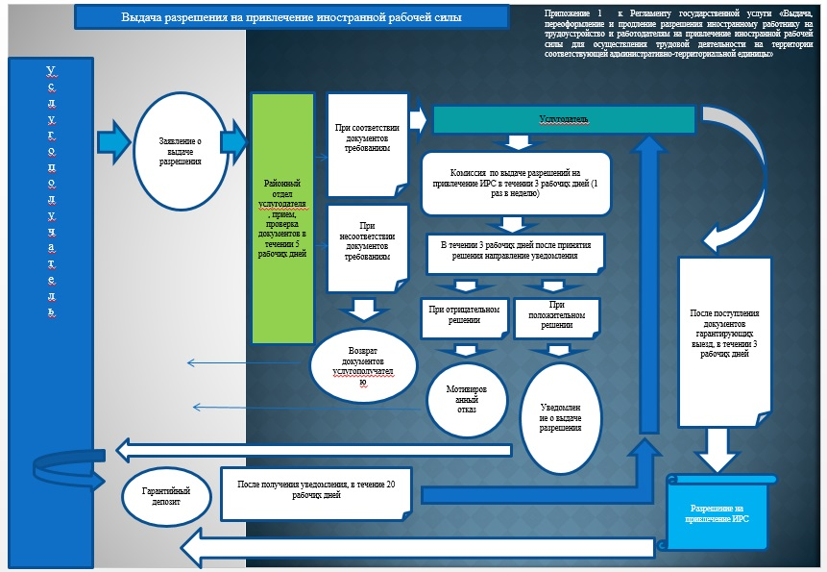

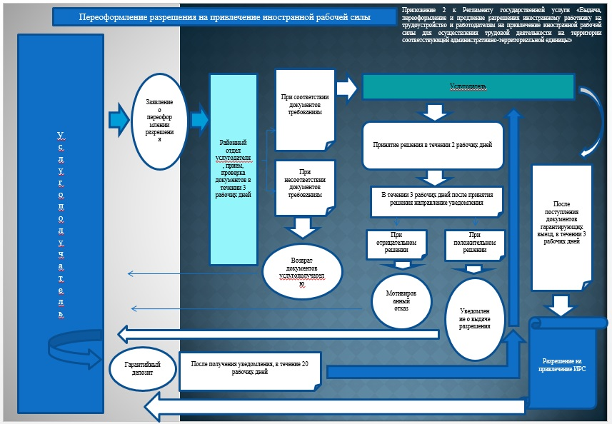

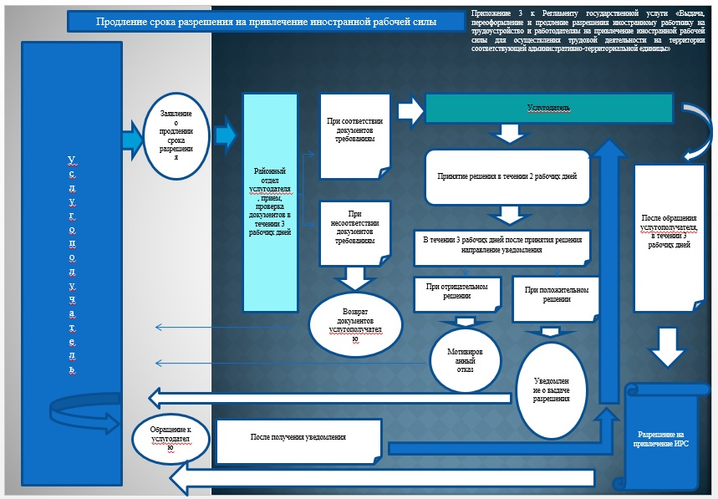

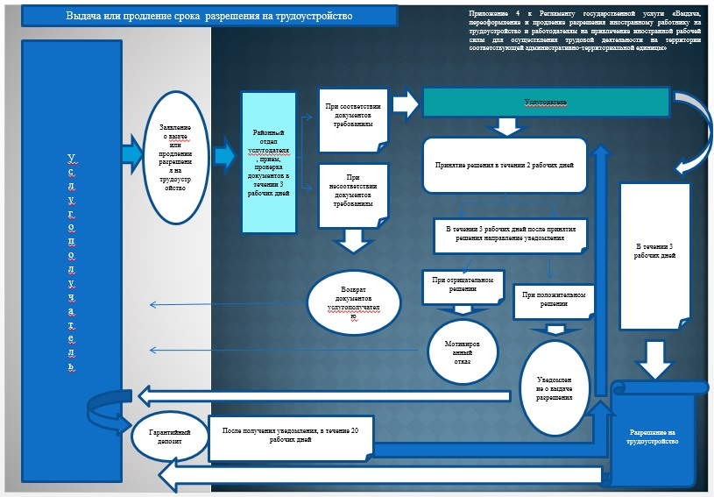

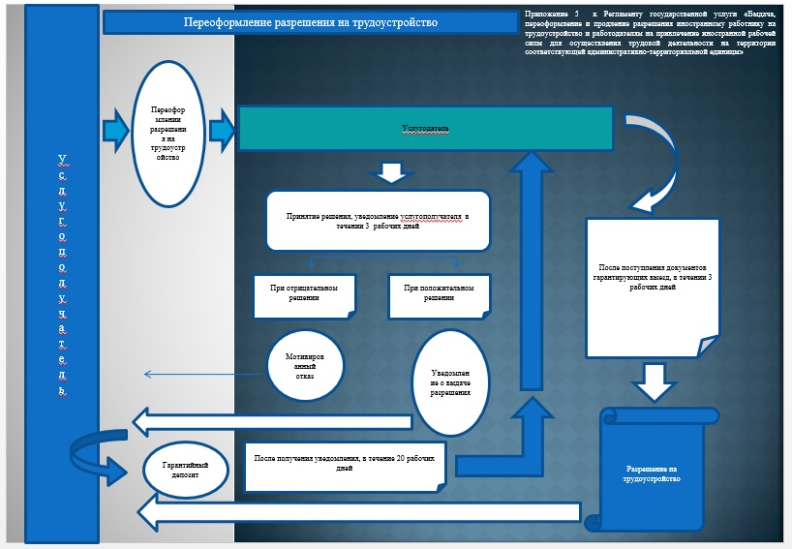

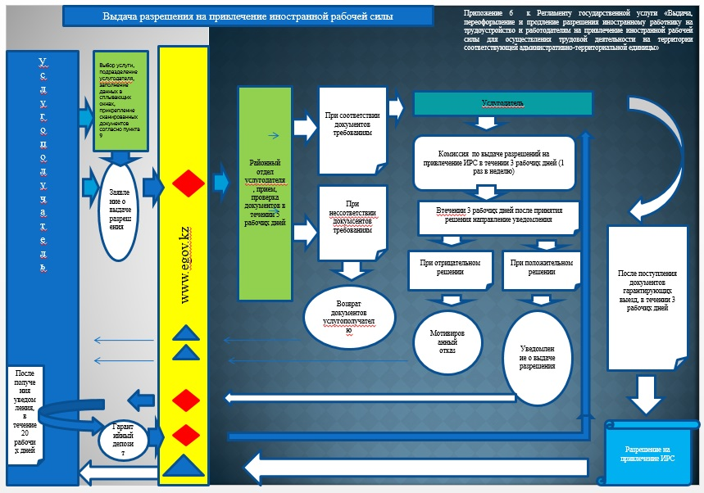

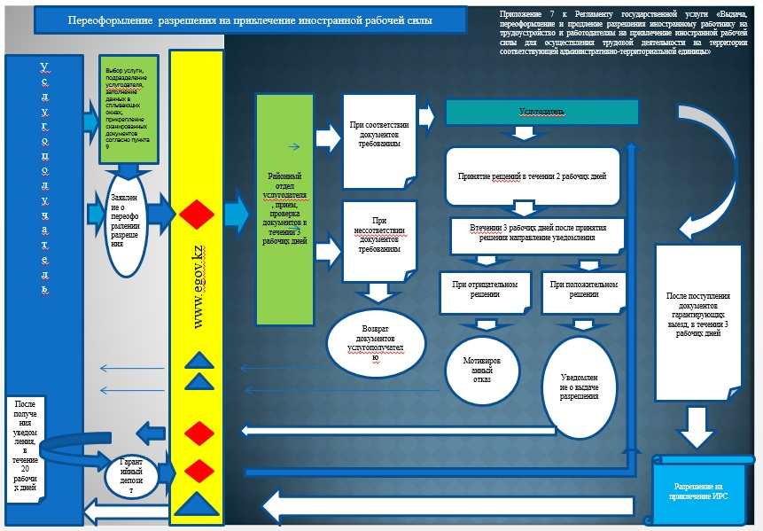

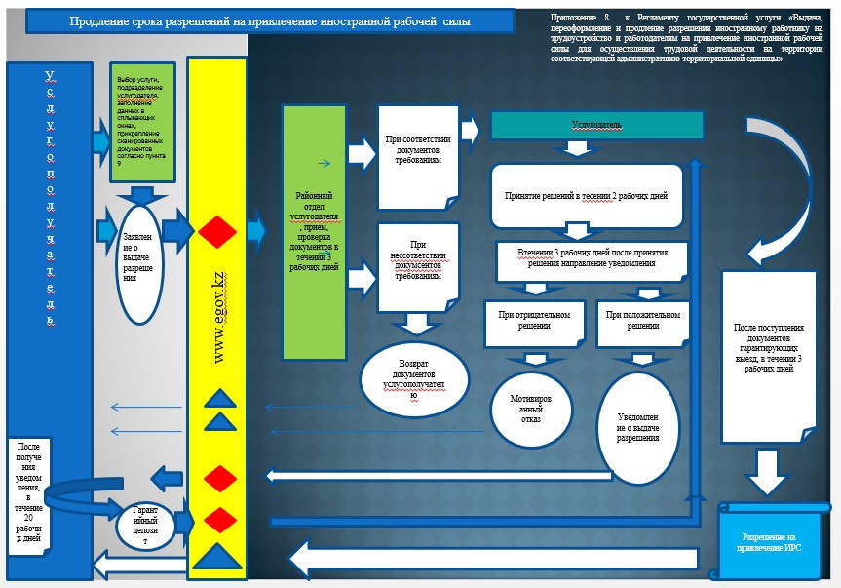

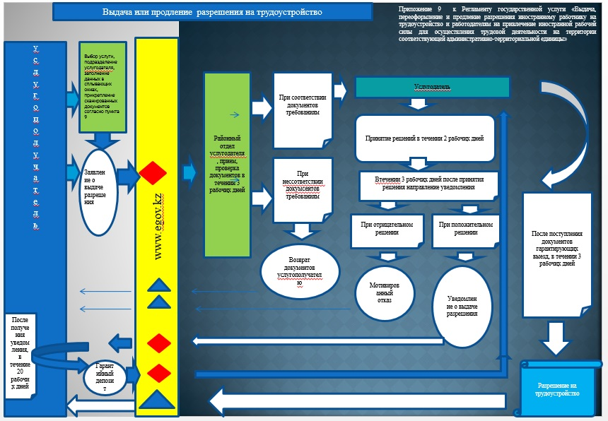

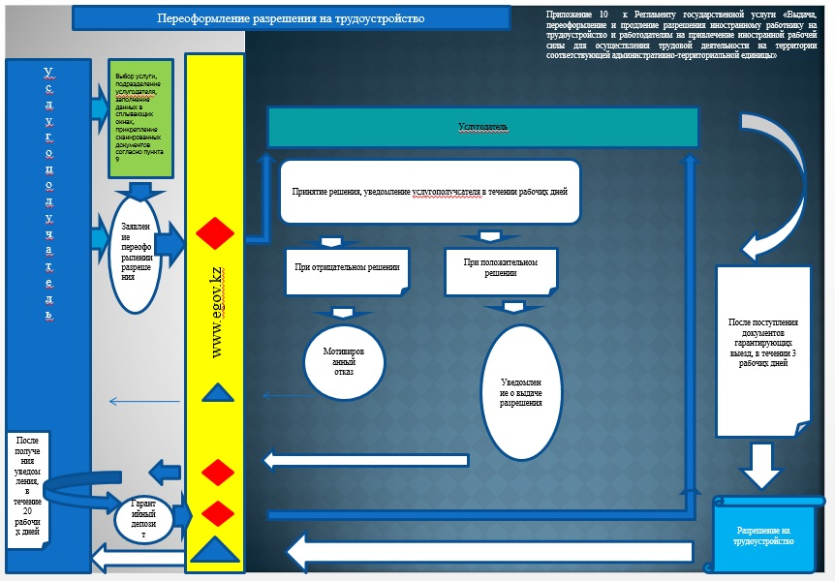

приложение 11
к регламенту государственной
услуги «Выдача,
переоформление и продление
разрешения иностранному
работнику на трудоустройство и
работодателям на привлечение
иностранной рабочей силы для
осуществления трудовой
деятельности на территории
соответствующей
административно-
территориальной единицы»
«Выдача разрешения на
привлечение иностранной
рабочей силы»
Справочник бизнес-процессов оказания государственной услуги
Сноска. Регламент дополнен приложением 11 в соответствии с постановлением акимата города Алматы от 28.10.2014 № 4/886 (вводится в действие по истечении десяти календарных дней после дня первого официального опубликования).
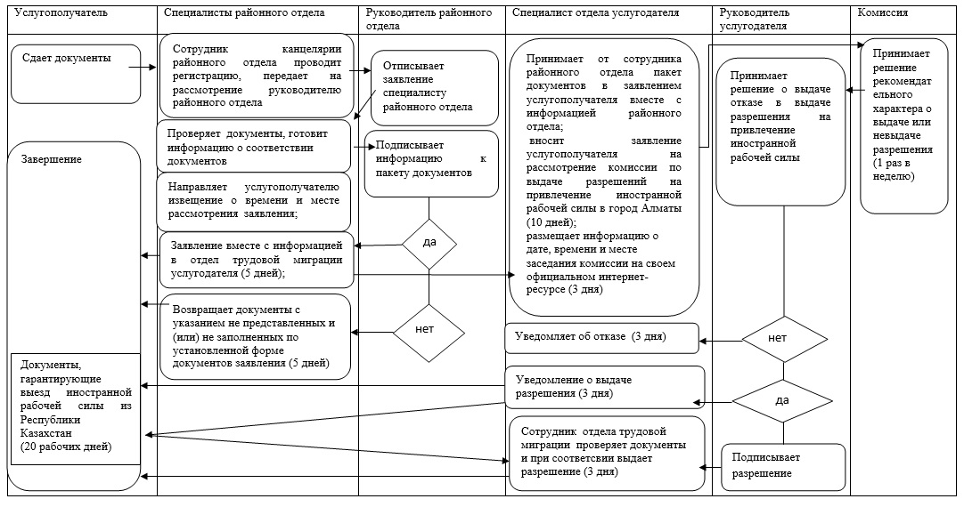
приложение 12
к регламенту государственной
услуги «Выдача,
переоформление и продление
разрешения иностранному
работнику на трудоустройство и
работодателям на привлечение
иностранной рабочей силы для
осуществления трудовой
деятельности на территории
соответствующей
административно-
территориальной единицы»
«Переоформление разрешения
на привлечение иностранной
рабочей силы»
Справочник бизнес-процессов оказания государственной услуги
Сноска. Регламент дополнен приложением 12 в соответствии с постановлением акимата города Алматы от 28.10.2014 № 4/886 (вводится в действие по истечении десяти календарных дней после дня первого официального опубликования).
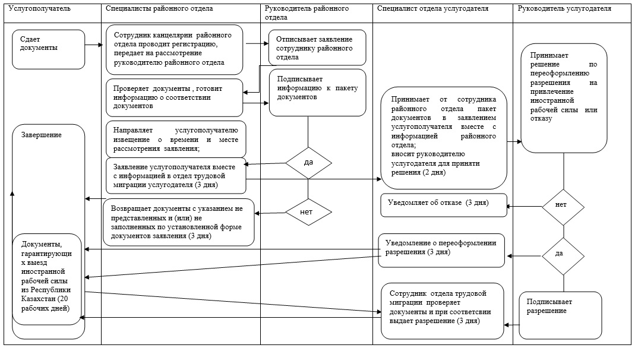
приложение 13
к регламенту государственной
услуги «Выдача,
переоформление и продление
разрешения иностранному
работнику на трудоустройство и
работодателям на привлечение
иностранной рабочей силы для
осуществления трудовой
деятельности на территории
соответствующей
административно-
территориальной единицы»
«Продление срока разрешения
на привлечение иностранной
рабочей силы»
Справочник бизнес-процессов оказания государственной услуги
Сноска. Регламент дополнен приложением 13 в соответствии с постановлением акимата города Алматы от 28.10.2014 № 4/886 (вводится в действие по истечении десяти календарных дней после дня первого официального опубликования).
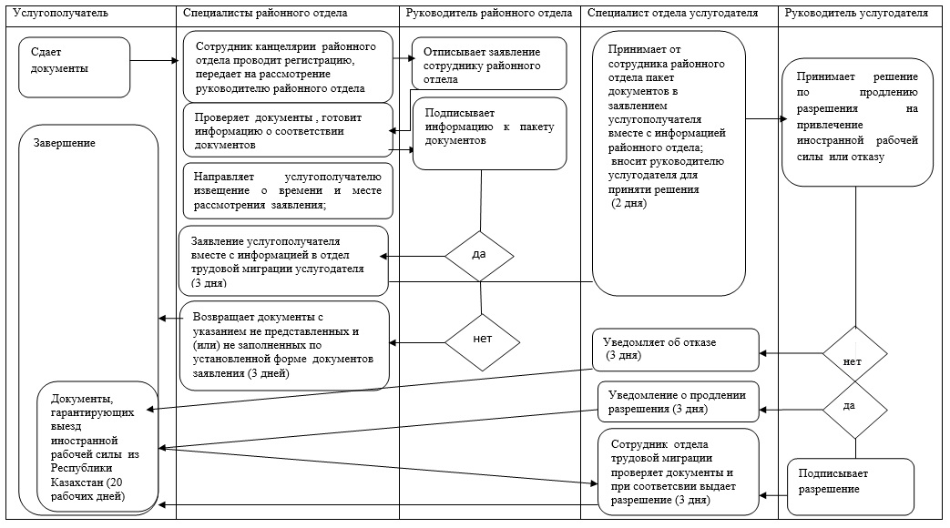
приложение 14
к регламенту государственной
услуги «Выдача,
переоформление и продление
разрешения иностранному
работнику на трудоустройство и
работодателям на привлечение
иностранной рабочей силы для
осуществления трудовой
деятельности на территории
соответствующей
административно-
территориальной единицы»
«Выдача или продление срока
разрешения на
трудоустройство»
Справочник бизнес-процессов оказания государственной услуги
Сноска. Регламент дополнен приложением 14 в соответствии с постановлением акимата города Алматы от 28.10.2014 № 4/886 (вводится в действие по истечении десяти календарных дней после дня первого официального опубликования).
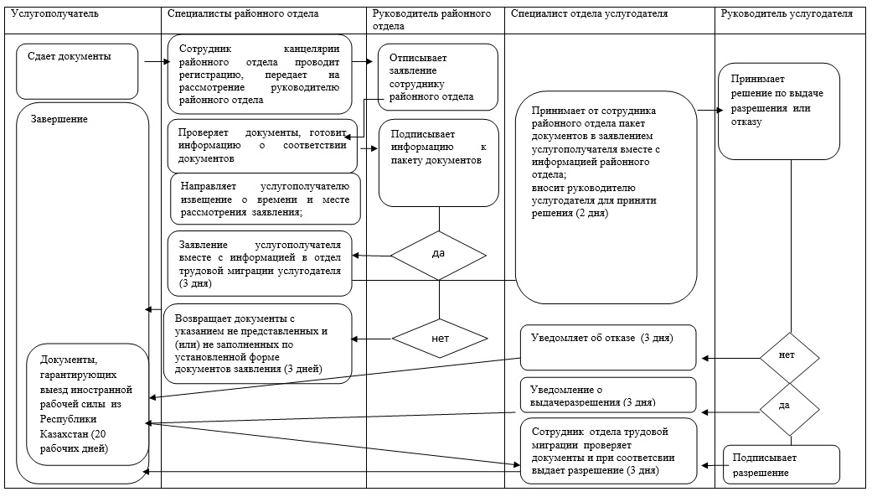
приложение 15
к регламенту государственной
услуги «Выдача,
переоформление и продление
разрешения иностранному
работнику на трудоустройство и
работодателям на привлечение
иностранной рабочей силы для
осуществления трудовой
деятельности на территории
соответствующей
административно-
территориальной единицы»
«Переоформление разрешения
на трудоустройство»
Справочник бизнес-процессов оказания государственной услуги
Сноска. Регламент дополнен приложением 15 в соответствии с постановлением акимата города Алматы от 28.10.2014 № 4/886 (вводится в действие по истечении десяти календарных дней после дня первого официального опубликования).
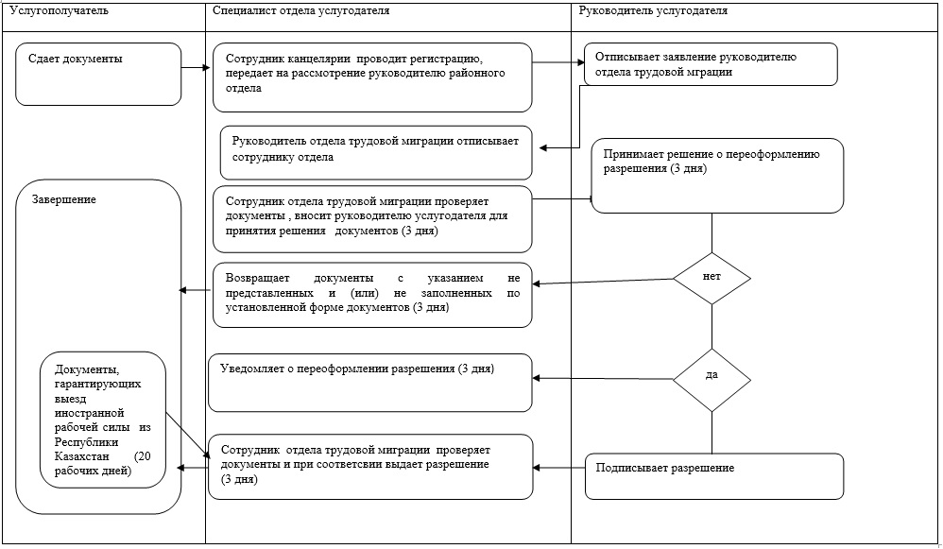
приложение 16
к регламенту государственной
услуги «Выдача,
переоформление и продление
разрешения иностранному
работнику на трудоустройство и
работодателям на привлечение
иностранной рабочей силы для
осуществления трудовой
деятельности на территории
соответствующей
административно-
территориальной единицы»
«Выдача разрешения на
привлечение иностранной
рабочей силы» через портал
www.egov.kz
Справочник бизнес-процессов оказания государственной услуги
Сноска. Регламент дополнен приложением 16 в соответствии с постановлением акимата города Алматы от 28.10.2014 № 4/886 (вводится в действие по истечении десяти календарных дней после дня первого официального опубликования).
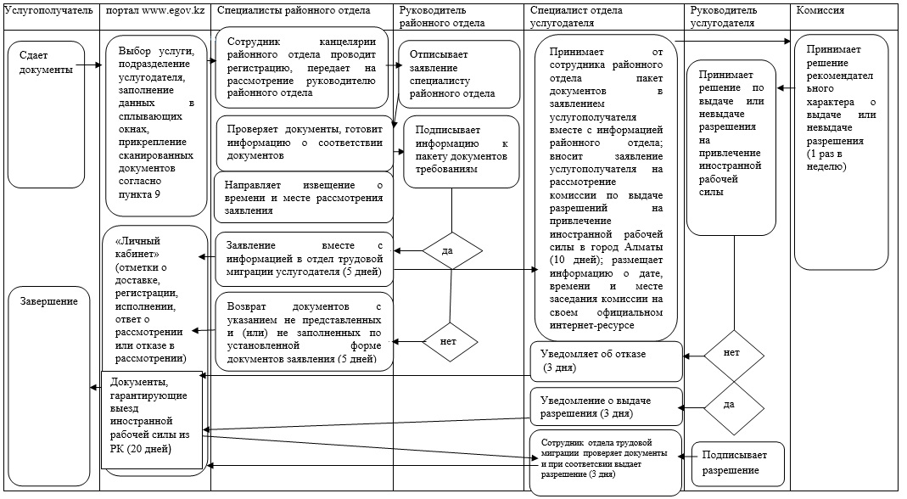
приложение 17
к регламенту государственной
услуги «Выдача,
переоформление и продление
разрешения иностранному
работнику на трудоустройство и
работодателям на привлечение
иностранной рабочей силы для
осуществления трудовой
деятельности на территории
соответствующей
административно-
территориальной единицы»
«Переоформление разрешения
на привлечение иностранной
рабочей силы» через портал
www.egov.kz
Справочник бизнес-процессов оказания государственной услуги
Сноска. Регламент дополнен приложением 17 в соответствии с постановлением акимата города Алматы от 28.10.2014 № 4/886 (вводится в действие по истечении десяти календарных дней после дня первого официального опубликования).
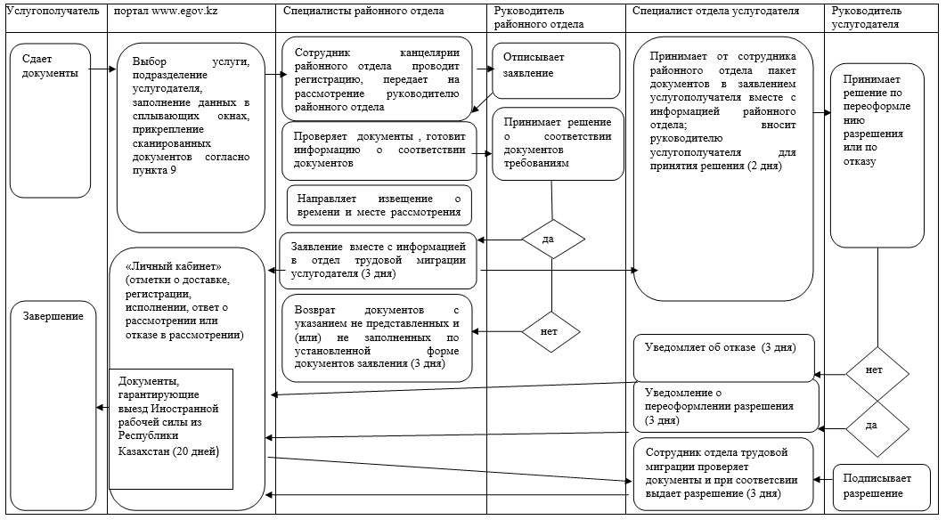
приложение 18
к регламенту государственной
услуги «Выдача,
переоформление и продление
разрешения иностранному
работнику на трудоустройство и
работодателям на привлечение
иностранной рабочей силы для
осуществления трудовой
деятельности на территории
соответствующей
административно-территориальной единицы»
«Продление срока разрешения
на привлечение иностранной
рабочей силы» через портал
www.egov.kz
Справочник бизнес-процессов оказания государственной услуги
Сноска. Регламент дополнен приложением 18 в соответствии с постановлением акимата города Алматы от 28.10.2014 № 4/886 (вводится в действие по истечении десяти календарных дней после дня первого официального опубликования).
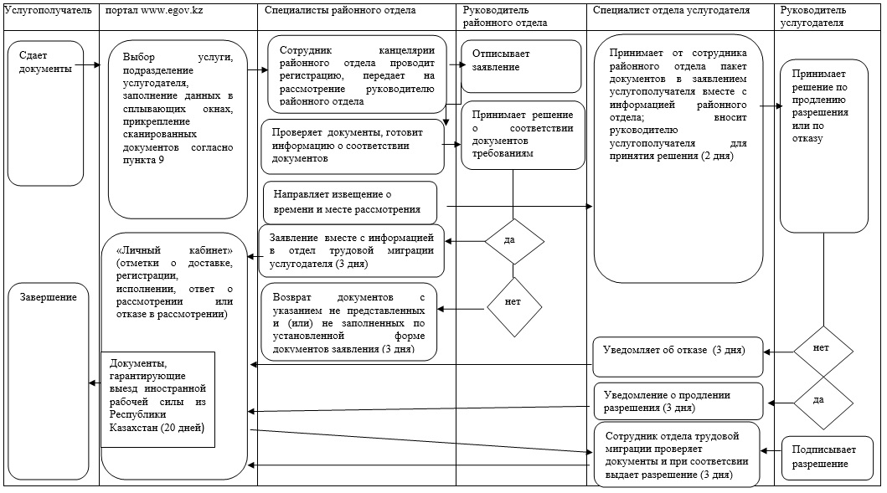
приложение 19
к регламенту государственной
услуги «Выдача,
переоформление и продление
разрешения иностранному
работнику на трудоустройство и
работодателям на привлечение
иностранной рабочей силы для
осуществления трудовой
деятельности на территории
соответствующей
административно-
территориальной единицы»
«Выдача или продление срока
разрешения на
трудоустройство» через портал
www.egov.kz
Справочник бизнес-процессов оказания государственной услуги
Сноска. Регламент дополнен приложением 19 в соответствии с постановлением акимата города Алматы от 28.10.2014 № 4/886 (вводится в действие по истечении десяти календарных дней после дня первого официального опубликования).
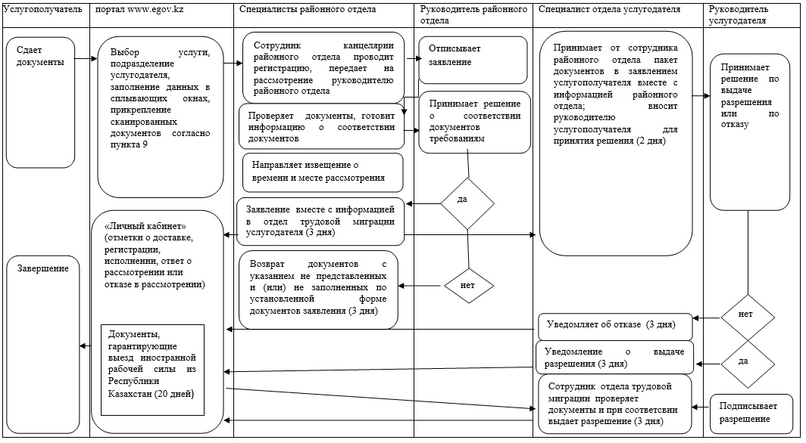
приложение 20
к регламенту государственной
услуги «Выдача,
переоформление и продление
разрешения иностранному
работнику на трудоустройство и
работодателям на привлечение
иностранной рабочей силы для
осуществления трудовой
деятельности на территории
соответствующей
административно-
территориальной единицы»
«Переоформление разрешения
на трудоустройство» через
портал www.egov.kz
Справочник бизнес-процессов оказания государственной услуги
Сноска. Регламент дополнен приложением 20 в соответствии с постановлением акимата города Алматы от 28.10.2014 № 4/886 (вводится в действие по истечении десяти календарных дней после дня первого официального опубликования).
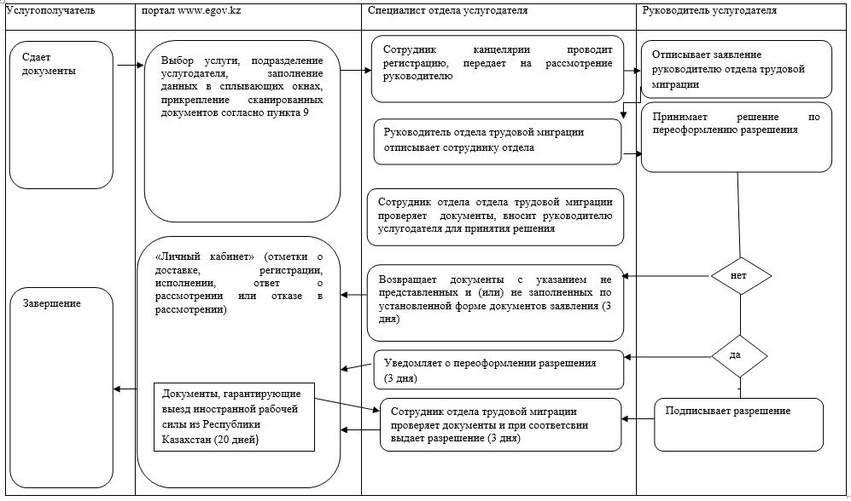
Условные обозначения:

© 2012. РГП на ПХВ «Институт законодательства и правовой информации Республики Казахстан» Министерства юстиции Республики Казахстан

